НАО «Карагандинский медицинский университет»

УДК 616.98-036-07:578.834.1 На правах рукописи

МЕХАНЦЕВА ИРИНА ВИКТОРОВНА

«Маркеры иммунного ответа и эндотелиальной дисфункции в прогнозировании ранних и отдаленных летальных исходов после COVID-19»

8D10100 – «Медицина»

Диссертация на соискание степени
доктора философии (PhD)

Научные консультанты:
доктор медицинских наук,
Тургунова Людмила Геннадьевна
кандидат медицинских наук,
Ахмалтдинова Людмила Леонидовна

Зарубежный научный консультант:
доктор медицинских наук,
Костинов Михаил Петрович
(Российская Федерация)

Республика Казахстан
Караганда, 2024
СОДЕРЖАНИЕ
НОРМАТИВНЫЕ ССЫЛКИ………………………………………………. | 3
ОПРЕДЕЛЕНИЯ…………………………………………………………….. | 4
ОБОЗНАЧЕНИЯ И СОКРАЩЕНИЯ……………………………………... | 5
ВВЕДЕНИЕ…………………………………………………………………... | 6
1 ОБЗОР ЛИТЕРАТУРЫ…………………………………………………… | 12
1.1 Общая характеристика COVID-19 и его патогенез……………………… | 12
1.2 Роль эндотелина-1 в патогенезе COVID-19……………………………… | 18
1.3 Роль sTREM-1 в иммунном ответе при COVID-19……………………… | 20
1.4 Роль sPD-L1 в регуляции иммунного ответа при COVID-19……………. | 22
2 МАТЕРИАЛЫ И МЕТОДЫ……………………………………………… | 24
2.1 Дизайн исследования и методология исследования…………………….. | 24
2.2 Лабораторные методы исследования…………………………………….. | 26
2.3 Методы статистического анализа………………………………………… | 28
2.4 Финансирование исследования…………………………………………... | 29
3 РЕЗУЛЬТАТЫ ИССЛЕДОВАНИЯ…………………………………….. | 30
3.1 Характеристика исследуемых пациентов………………………………... | 30
3.2 Анализ клинических данных пациентов с COVID-19 в зависимости от степени тяжести заболевания и клинических исходов……………………… | 34
3.3 Анализ лабораторных параметров и уровней биомаркеров у пациентов с COVID-19 в зависимости от степени тяжести заболевания и клинических исходов…………………………………………………………………………. | 38
3.4 Прогнозирование ранних летальных исходов у пациентов после COVID-19……………………………………………………………………… | 50
3.5 Прогнозирование отдаленных летальных исходов у пациентов после COVID-19…………………………………………………………………….... | 59
ЗАКЛЮЧЕНИЕ…………………………………………………………….... | 67
СПИСОК ИСПОЛЬЗОВАННЫХ ИСТОЧНИКОВ……………………… | 74
ПРИЛОЖЕНИЕ А – Таблица……………………………………………….. | 85
ПРИЛОЖЕНИЕ Б – Клинические случаи…………………………………. | 86
ПРИЛОЖЕНИЕ В - Клинические случаи………………………………….. | 88
ПРИЛОЖЕНИЕ Г - Авторские свидетельства…………………………….. | 90
ПРИЛОЖЕНИЕ Д - Акты внедрения………………………………………. | 93

НОРМАТИВНЫЕ ССЫЛКИ

В настоящей диссертации использованы ссылки на следующие нормативные документы:
Закон Республики Казахстан. О науке: принят 18 февраля 2011 года, №407- IV ЗРК.
ГОСТ 7.32-2001. Межгосударственные стандарты (введен взамен ГОСТ 7.32-2017 с 01.02.2019 г. с установлением переходного периода для ГОСТ 7.32- 2001 до 01.02.2020 г.). Отчет о научно-исследовательской работе. Структура и правила оформления.
ГОСТ 7.1-2003. Библиографическая запись. Библиографическое описание. Общие требования и правила составления.
Положение о диссертационном совете НАО «Медицинский Университет Караганды» от 17 ноября 2023 года.
Об утверждении Правил присуждения степеней: утв. приказом Министра образования и науки Республики Казахстан от 31 марта 2011 года, №127.
Заключение этической комиссии по биоэтике на проведение исследований с участием человека от 11 марта 2019 года Протокол № 14; от 27 марта 2023 года Протокол № 7 (НАО «МУК»).
Приказ Министра здравоохранения Республики Казахстан. О внесении изменения в приказ Министра здравоохранения Республики Казахстан от 12 ноября 2009 года, №697 «Об утверждении Правил проведения медико биологических экспериментов, доклинических (неклинических) и клинических исследований: утв. 15 мая 2015 года, №348

ОПРЕДЕЛЕНИЯ
В диссертации применяются следующие термины с соответствующими определениями:
Анализ выживаемости - статистический подход, используемый для оценки времени до наступления события (смерть).
Вероятности выживания - вероятность того, что пациент останется живым в течение определенного периода времени после диагноза или лечения.
Иммуноферментный анализ - метод лабораторной диагностики, который используется для обнаружения и количественного определения различных биологических молекул.
Модели прогнозирования – это математические модели и алгоритмы, используемые для предсказания будущих событий или результатов на основе существующих данных.
Отдаленная смертность (летальный исход) – случаи смерти, которые происходят через длительный промежуток времени после установления диагноза, этот период времени составляет до одного года.
Отношения рисков (hazard ratio) – показатель, используемый в анализе выживаемости для сравнения скорости наступления события (смерти).
Полимеразная цепная реакция (ПЦР) – это метод молекулярной биологии, используемый для амплификации, или создания множества копий, специфической ДНК и РНК.
Ранняя смертность (летальный исход) – случаи смерти, происходящие в течение короткого времени после начала болезни, этот период времени составляет до 30 дней.
Регрессия Кокса, или модель пропорциональных рисков - метод регрессионного анализа, используемый в анализе выживаемости.

ОБОЗНАЧЕНИЯ И СОКРАЩЕНИЯ

ACE 2 | - Ангиотензин превращающий фермент-2
COVID-19 | - Новый коронавирус 2019-nCoV
Ig | - Иммуноглобулин
INF | - Интерферон
NAB | - Нейтрализующие антитела
NLR | - Нейтрофильно-лимфоцитарный индекс
NCP | - Нуклеокапсид
PDL-1 | - Лиганд рецептора программируемой клеточной гибели-1
Sars- CoV-2 | - Severe acute respiratory syndrome-related coronavirus-2
s (soluble) | - Растворимая форма
TREM-1 | - Триггерный рецептор миелоидных клеток-1
АЛТ | - Аланинаминотрансфераза
АСТ | - Аспартатаминотрасфераза
ДИ | - Доверительный интервал
ИВЛ | - искусственная вентиляция легких
ИЛ (IL) | - Интерлейкин
ИМТ | - Индекс массы тела
ИФА | - Иммуноферментный анализ
КВИ | - Коронавирусная инфекция
КТ | - Компьютерная томография
ОДН | - Острая дыхательная недостаточность
ОИМ | - Острый инфаркт миокарда
ОР | - Отношение рисков
ОРДС | - Острый респираторный дистресс-синдром
ОРИТ | - Отделение реанимации и интенсивной терапии
ОТ-ПЦР | - Полимеразно-цепная реакция с обратной транскрипцией
СД | ˗ Сахарный диабет
СОЭ | - Скорость оседания эритроцитов
СРБ | - С-реактивный белок
ТЭЛА | - Тромбоэмболия легочной артерии
ХОБЛ | - Хроническая обструктивная болезнь легких
ХСН | - Хроническая сердечная недостаточность
ЧДД | - Частота дыхательных движений
ЧСС | - Частота сердечных сокращений
ЭДТА | - Этилендиаминтетрауксусная кислота
ЭТ-1 | - Эндотелин-1

ВВЕДЕНИЕ

Актуальность исследования
Инфекция SARS-CoV-2 оказала огромное влияние на общественное здравоохранение и заставила пересмотреть многие классические подходы управления эпидемиями. По данным Всемирной организации здравоохранения (ВОЗ), к маю 2024 года в мире зарегистрировано более 775 миллионов подтвержденных случаев COVID-19, что привело к более чем 7 миллионам смертей. В Казахстане ВОЗ зафиксировала 1,411,831 подтвержденных случаев COVID-19 и 13,848 смертельных исходов [1]. Показатели смертности остаются высокими, особенно среди пожилых людей, лиц с ослабленным иммунитетом и пациентов с множественными сопутствующими заболеваниями. Глобальный уровень смертности от COVID-19 оценивается в 3,4%, что превышает предыдущие оценки примерно в 2% [2].
Смертность от COVID-19 не ограничивается лишь острым периодом инфекции. В последние годы стало очевидно, что последствия перенесенной коронавирусной инфекции включают не только высокий уровень смертности во время болезни, но и существенное увеличение риска летальных исходов в постковидный период. Данные нескольких независимых эпидемиологических исследований говорят о том, что люди, перенесшие COVID-19 имеют в несколько раз выше риск смерти в течение следующих 12 месяцев [3-5].
Первые исследования показали, что ранний период, который включал 30-дневную смертность от всех причин и 30-дневную частоту повторных госпитализаций пациентов после COVID-19, выписанных на домашнюю оксигенотерапию, составили 1,3% и 7,5% соответственно [6]. В среднем за 140 дней наблюдения почти треть лиц, выписанных из больницы после острой формы COVID-19, были повторно госпитализированы (14 060 из 47 780), и более 1 из 10 (5875) умерли в течение 6 месяцев после выписки [7]. Пациенты, выжившие после острой фазы COVID-19 подвержены развитию дисфункции различных органов и систем организма и более высокому риску смерти [8].
Результаты исследования когорты из 13 638 пациентов показали, что скорректированный 12-месячный риск развития отдаленных летальных исходов от всех причин был существенно выше среди пациентов, госпитализированных с COVID-19. Эти данные подтверждаются исследованием A. Uuskula et al. [9], которое продемонстрировало, что в отдаленном периоде, пациенты, инфицированные SARS-CoV-2 имели более чем в три раза больший риск умереть в течение 12 месяцев по сравнению с неинфицированными лицами. Анализ выживаемости, проведенный на проспективной когорте из 7584 пациентов, также показал, что у переболевших COVID-19 в течение 18 месяцев сохранялся значительно более высокий риск смерти от всех причин по сравнению с неинфицированными лицами [4]. Эти выводы были подтверждены крупномасштабным исследованием, охватившим более 4 миллионов выздоровевших после COVID-19 в США, где было обнаружено значительное снижение вероятности выживания по всем сердечно-сосудистым показателям [10].
Течение COVID-19 характеризуется значительной вариабельностью клинических проявлений: от бессимптомного носительства до умеренных и критических состояний, часто заканчивающихся летальным исходом [11-13]. С начала пандемии множество исследований было направлено на разработку прогностических моделей для эффективной стратификации пациентов с целью замедления прогрессирования тяжелого заболевания и снижения смертности. Клиническое состояние пациентов с COVID-19 часто быстро ухудшается из-за гипервоспаления, вызванного цитокиновым штормом, что может привести к полиорганному повреждению [14,15].
С учетом постоянных изменений вирусных штаммов COVID-19 и возможного появления новых вирусов, которые могут привести к новой эпидемии, существует необходимость в разработке инновационных подходов к прогнозированию исходов заболевания. Выявление факторов, влияющих на худший прогноз и высокий риск смертности, является критически важной задачей.
Простые модели, основанные исключительно на клинических переменных, несмотря на их широкое использование, ограничены в своей способности учитывать биологические изменения, происходящие на уровне иммунной системы. В обзоре, проведенном C. Buttia et al. (2022), было проанализировано 314 исследований из 40 стран, включая 152 исследования по прогнозированию смертности [16]. Модели, предсказывающие тяжесть COVID-19, использовали предикторы с различной степенью прогностической эффективности. Однако анализ показал, что большинство исследований страдают низкой методологической строгостью и ограниченной обобщаемостью результатов. В связи с этим сохраняется необходимость в создании точного прогностического инструмента, способного быстро выявлять пациентов с высоким риском смертности и оптимизировать стратегии наблюдения за ними в постковидном периоде. При этом использование биомаркеров в таких моделях изучено крайне слабо, и в доступной литературе имеются лишь единичные работы, посвященные изучению их прогностической роли.
Известно, что тяжелые и критические формы инфекции часто связаны с неконтролируемым иммунным ответом, в котором фундаментальную роль играет адаптивная иммунная система, управляемая Т- и В-лимфоцитами [17]. Биомаркеры патогенеза, такие как эндотелин-1, sTREM-1 и sPD-L1, играют важную роль в развитии и прогрессировании COVID-19. Эндотелин-1, мощный вазоконстриктор, участвует в регуляции сосудистого тонуса и воспаления, что может приводить к сосудистой дисфункции и ухудшению состояния пациентов [18]. sTREM-1, маркер воспалительного ответа, усиливает активацию нейтрофилов и моноцитов, что может привести к гипервоспалению и повреждению тканей [19,20]. sPD-L1, иммунорегуляторный белок, модулирует активацию Т-клеток и может способствовать как снижению чрезмерного воспаления, так и ослаблению антивирусного иммунитета [21].
На данный момент использование этих маркеров при прогнозировании ранних и отдаленных летальных исходов остается на этапе активного изучения, хотя уже демонстрирует перспективные результаты. Эндотелин-1 ассоциируется с развитием тяжелых осложнений в остром периоде COVID-19, однако его потенциал для прогнозирования отдаленной смертности пока недостаточно изучен и требует дальнейших исследований.
Маркер sTREM-1 является индикатором гиперактивного воспалительного ответа, связанного с тяжелыми формами COVID-19 и ранней смертностью, что делает его перспективным для включения в прогностические модели. Тем не менее, его прогностическая значимость для отдаленной смертности остается неопределенной и нуждается в дополнительных данных.
sPD-L1, регулирующий иммунный ответ, используется для оценки тяжести течения и ранних летальных исходов, однако его роль в долгосрочном прогнозировании также требует более глубокого изучения.
Прогнозирование с использованием маркеров иммунного ответа и эндотелиальной дисфункции, таких как sPD-L1, sTREM-1 и эндотелин-1, в прогностических моделях остаётся недостаточно изученным, что придаёт нашей работе новизну и актуальность. Эти маркеры обладают значительным потенциалом для повышения точности прогноза как в краткосрочной, так и в долгосрочной перспективе. Понимание взаимосвязи между иммунными особенностями пациентов, тяжестью заболевания и смертностью представляет собой важнейший шаг в борьбе с COVID-19.
Необходимы дальнейшие исследования для разработки индивидуализированных подходов к лечению пациентов с COVID-19, учитывающих широкий спектр клинических и иммунных факторов. Современные методы прогнозирования и управления COVID-19 должны постоянно совершенствоваться и адаптироваться к новым вызовам. Прогностические модели, использующие многомерный анализ и включающие биомаркеры имеют большое значение для стратификации пациентов, особенно когда они адаптированы к индивидуальному прогнозу.
Маркеры, такие как sPD-L1, sTREM-1 и эндотелин-1, обладают значительным потенциалом для повышения точности прогностических моделей. Однако их роль в предсказании исходов заболевания остается недостаточно изученной, что подчеркивает актуальность и новизну нашего подхода. Включение этих биомаркеров в клинические модели может стать важным шагом в улучшении персонализированного подхода к ведению пациентов с COVID-19: планирования профилактических мер, ведения пациентов в постковидный период и снижению риска летальных исходов.

Цель исследования – разработка моделей прогнозирования ранних и отдаленных летальных исходов у пациентов после COVID-19 на основе многофакторного анализа с включением биомаркеров иммунного ответа и эндотелиальной дисфункции.
Для достижения поставленной цели были сформулированы следующие задачи:
Задача 1. Изучить клинико-лабораторные параметры и биомаркеры (эндотелин-1, sTREM-1 и sPD-L1) пациентов в зависимости от степени тяжести заболевания и клинических исходов COVID-19.
Задача 2. Оценить прогностическую значимость биомаркеров для выявления пациентов с риском раннего летального исхода.
Задача 3. Разработать и определить наиболее эффективную модель для прогнозирования ранних летальных исходов с включением биомаркеров.
Задача 4. Оценить прогностическую значимость биомаркеров для выявления пациентов с риском отдалённого летального исхода.
Задача 5. Разработать и определить наиболее эффективную модель для прогнозирования отдаленных летальных исходов с включением биомаркеров.

Основные положения, выносимые на защиту:
- Установлено, что уровни биомаркеров (эндотелин-1, sPD-L1 и sTREM-1) были выше у пациентов с тяжелым течением и летальным исходом COVID-19 (для эндотелина-1 р=0,037, для sPD-L1 р=0,0001, для sTREM-1 р=0,0001).
- Установлено, что у пациентов с COVID-19 уровень эндотелина-1 ассоциирован с риском ранних летальных исходов (р=0,041); уровни sTREM-1 и sPD-L1 являются предикторами развития как раннего (р=0,0001), так и отдаленного летального исхода (р=0,0001).
- Многофакторные модели прогнозирования ранних и отдаленных летальных исходов с включением маркеров иммунного ответа, таких как sPD-L1 и sTREM-1, превосходят традиционные клинические модели в прогнозировании смертности. Модель с включением sPD-L1 имеет наибольшую предсказательную способность и точность в раннем периоде (С-индекс = 0,908), модель с включением sTREM-1 продемонстрировала наилучшие значения оценочных показателей в отдаленном периоде (С-индекс = 0,901).

Научная новизна
Впервые дана комплексная характеристика клинико-лабораторного течения COVID-19 с включением биомаркеров (эндотелин-1, sTREM-1 и sPD-L1).
Впервые определены пороговые значения концентрации биомаркеров эндотелин-1, sTREM-1 и sPD-L1, ассоциированные с развитием летальных исходов у пациентов с COVID-19 (свидетельство о регистрации прав на объект авторского права: № 45663 от 06.05.2024 года, №47175 от 07.06.2024 и № 47177 от 07.06.2024, приложение Г).
Впервые разработаны интегрированные модели, включающие биомаркеры (эндотелин-1, sTREM-1 и sPD-L1) для прогнозирования риска ранних летальных исходов у пациентов после COVID-19 (свидетельство о регистрации прав на объект авторского права: № 45663 от 06.05.2024 года и № 47177 от 07.06.2024, приложение Г).
Впервые разработаны интегрированные модели, включающие биомаркеры (sTREM-1 и sPD-L1) для прогнозирования риска отдаленной смертности у пациентов после COVID-19 (свидетельство о регистрации прав на объект авторского права №47175 от 07.06.2024, приложение Г).

Практическая значимость
- Разработанные модели прогнозирования на основе биомаркеров позволяют идентифицировать пациентов с риском ранней и отдаленной смертности, что является основанием для персонифицированного подхода на этапе наблюдения и реабилитации после COVID-19.
- Разработанные калькуляторы для оценки риска раннего и отдаленного летального исхода COVID-19 на основе биомаркеров sPD-L1 и sTREM-1 являются практичными инструментами для врачей, так как они позволяют быстро и точно оценить вероятность неблагоприятного исхода. Использование биомаркеров повышает точность прогноза, облегчает принятие клинических решений и способствует персонализированному подходу к лечению, что делает эти инструменты эффективными в повседневной практике (акты внедрения от 01.02.2024г, приложение Д).
- Изучение уровней биомаркеров у пациентов, инфицированных SARS-CoV-2, может быть полезным для выявления потенциальных терапевтических мишеней.

Личный вклад автора
Автор принял непосредственное участие в анализе и систематизации литературных данных. Автор проводил подбор пациентов, организацию набора и логистики биологического материала в лабораторию, участвовал в проведении иммунологических исследований биомаркеров под руководством научных сотрудников института наук о жизни НАО «Карагандинский медицинский университет». Автором была сформирована и заполнена база данных исследуемых, а также проведена статистическая обработка, анализ и интерпретация полученных результатов, оформлены результаты в виде диссертационной работы.

Внедрение в практику
Имеются акты внедрения результатов научно-исследовательской работы в практическую деятельность клиники медицинского университета НАО «МУК», КГП «Областная клиническая больница» Управления здравоохранения Карагандинской области (Приложение Д).

Апробация работы
Основные положения и результаты диссертационной работы были представлены на:
Международной конференции Advanced technology and treatment of diabetes (2023, Germany, Berlin), на расширенном заседании кафедры внутренних болезней НАО «МУК» 27.06.2024 года.

Публикации по теме диссертационной работы
По материалам диссертации опубликовано 3 статьи в изданиях, входящих в базу данных Scopus: публикации в международных изданиях, входящих в Q2 информационной базы данных Scopus (процентили 57%, 65% и 74%), 1 тезис в материалах международной конференции (в журнале, входящем в Q1 информационной базы данных Scopus (процентиль на момент публикации 90%), 2 статьи в изданиях, рекомендованных Комитетом по обеспечению качества в сфере науки и высшего образования РК.

Объем и структура диссертации
Данное диссертационное исследование изложено на 94 страницах машинописного текста и состоит из следующих разделов: введение, обзор литературы, результаты собственных исследований, обсуждения, выводов. Библиографический указатель содержит 158 литературных источников на русском и английском языках. Диссертационная работа содержит 21 рисунок, 15 таблиц и дополнена 5 приложениями.
Связь диссертации с другими научно-исследовательскими работами
Диссертация была выполнена на базе кафедры Внутренних болезней, института «Наук о жизни» НАО «Карагандинский медицинский университет» в рамках научно-технической программы программно-целевого финансирования Министерства здравоохранения Республики Казахстан «COVID-19: Научно-технологическое обоснование системы реагирования на распространение новых респираторных инфекций, в том числе коронавирусной инфекции» № BR11065386, реализованной в 2021–2023 гг.

- ОБЗОР ЛИТЕРАТУРЫ

Общая характеристика COVID-19 и его патогенез
Этиология и эпидемиология COVID-19
В декабре 2019 года в городе Ухань (Китай), в образцах бронхоальвеолярного лаважа у пациентов с пневмонией неизвестной этиологии был идентифицирован новый бета коронавирус, который получил название коронавирус тяжелого острого респираторного синдрома 2 (SARS-CoV-2) [22].
Коронавирусы представляют собой большое семейство оболочечных РНК-вирусов, и SARS-CoV-2 относится к подроду сарбековирусов семейства Coronaviridae, будучи седьмым известным коронавирусом, инфицирующим человека [23,24]. Основной путь передачи SARS-CoV-2 — респираторный, причем близкий контакт и уровень вентиляции являются ключевыми факторами риска инфицирования [25].
Доказано, что инфекция передается главным образом через аэрозоли и капли, возникающие при кашле, чихании и разговоре, причем тесный контакт с инфицированным человеком является основным механизмом передачи. По оценкам, базовый коэффициент репродукции COVID-19 (R0) варьируется от 2 до 7, что свидетельствует о высокой инфекционности вируса [26]. Инкубационный период инфекции составляет от 1 до 14 дней, в среднем около 5-7 дней [27].
Пожилые пациенты и лица с такими сопутствующими заболеваниями как сердечно-сосудистые патологии, сахарный диабет, хронические респираторные заболевания и онкологические заболевания, находятся в группе повышенного риска тяжелого течения болезни и летального исхода [28]. SARS-CoV-2 обладает высокой генетической изменчивостью, и его варианты регулярно мониторируются и классифицируются Всемирной организацией здравоохранения (ВОЗ) [29]. С начала пандемии наблюдалась смена вирусных вариантов: в конце 2020 года появились «Альфа» и «Дельта», а в конце 2021 года — «Омикрон».
До объявления Всемирной организацией здравоохранения (ВОЗ) в мае 2023 года о завершении глобальной чрезвычайной ситуации в области здравоохранения, вызванной коронавирусной инфекцией 2019 года (COVID-19), инфекция SARS-CoV-2 привела к 15 миллионам избыточных смертей только в 2020 и 2021 годах [30].
Вирус SARS-CoV-2, вызывающий COVID-19, продемонстрировал значительную патогенность и вирулентность, приводя к многочисленным случаям тяжелого острого респираторного дистресс-синдрома (ОРДС), мультисистемного воспалительного синдрома и органной недостаточности. С переходом SARS-CoV-2 в категорию эндемичных патогенов, он остается значимой этиологической причиной заболеваемости, вызывая клинически значимые случаи острых респираторных инфекций, осложненных вторичными бактериальными инфекциями, тромбозами и другими тяжелыми осложнениями.

Основные патофизиологические механизмы COVID-19
В настоящее время иммунный патогенез инфекции SARS-CoV-2 и его ранних и поздних осложнений полностью не выяснен, но на основе имеющиеся данных, основные патофизиологические механизмы COVID-19 включают несколько ключевых процессов, способствующих развитию болезни и определяющих её тяжесть. Эти механизмы охватывают взаимодействие вируса SARS-CoV-2 с иммунной системой, антителозависимое усиление, системный воспалительный ответ, дисфункцию эндотелия и гипоксию, а также повреждение органов [31,32]. Общая схема патогенеза COVID-19 представлена на рисунке 1.
SARS-CoV-2 проникает в клетки-хозяева, связываясь своим S-белком (spike protein) с рецептором ангиотензинпревращающего фермента 2 (ACE2), который в основном обнаруживается на поверхности эпителиальных клеток дыхательных путей, миокарда, эпителиальных клеток почек, энтероцитов и эндотелиальных клеток [33,34]. S-белок состоит из двух функциональных субъединиц: S1 и S2. Субъединица S1 включает N-концевой домен (NTD) и рецептор-связывающий домен (RBD), отвечающий за связывание с рецептором на клетке-хозяине, тогда как S2 способствует слиянию мембран вирусов и клеток хозяина. Область RBD SARS-CoV-2 является основной мишенью для нейтрализующих антител [35,36].
После связывания с рецептором ACE2, SARS-CoV-2 проникает в клетку путем эндоцитоза, освобождая вирусную РНК и запуская её репликацию с использованием клеточных механизмов хозяина [37]. Вирусная инфекция инициирует иммунный ответ с высвобождением воспалительных цитокинов, включая IL-6, TNF-α и IL-1β [38]. У большинства пациентов комбинированный иммунный ответ, включающий начальное высвобождение цитокинов и активацию ответа противовирусного интерферона с последующим рекрутированием иммунных клеток, приводит к успешному клиренсу вируса из легких. Однако у некоторых пациентов инфекция может прогрессировать до тяжелого заболевания из-за дисрегулированного иммунного ответа. При тяжелом течении заболевания это может привести к цитокиновому шторму - чрезмерной иммунной реакции, вызывающей повреждение собственных тканей и органов [39].
Цитокины и хемокины, высвобождаемые в ответ на инфекцию, привлекают в легкие иммунные клетки, такие как макрофаги и нейтрофилы, что способствует еще большему развитию воспаления и повреждению альвеолярных клеток [40]. Цитокиновый шторм активирует чрезмерный иммунный ответ организма, который приводит к полиорганной недостаточности и развитию острого респираторного дистресс-синдрома, что в тяжелых случаях COVID-19 может закончиться летальным исходом [41].
Циркулирующие нейтрофилы демонстрируют количественные и качественные изменения в течение инфекции SARS-CoV-2. Хотя абсолютное количество лейкоцитов при тяжелом течении COVID-19 в целом является нормальным, состав лейкоцитов значительно изменяется. Заметное сокращение циркулирующих лимфоцитов сопровождается значительным увеличением количества нейтрофилов. Таким образом, повышенное соотношение нейтрофилов и лимфоцитов является типичным признаком тяжелого течения COVID-19 [42].
Нейтрофилы пациентов с тяжелой формой COVID-19 подавляют экспрессию CD62L, одновременно увеличивая экспрессию PD-L1, что является признаком активации, дисфункции и иммуносупрессии [43]. Как видно из патогенеза (рисунок 1), PD-L1 связывается с рецептором PD-1 на T-клетках, подавляя их активацию и пролиферацию, что способствует избеганию вирусом иммунного ответа. Повышенные уровни PD-L1 связаны с хроническим воспалением и тяжелыми формами COVID-19.
Инфекция COVID-19 может усиливать регуляцию циркулирующих цитокинов, стимулируя секреторный путь эндотелина-1 (ЭT-1). Проникновение вируса в эндотелиальные клетки вызывает их повреждение и высвобождение ЭT-1 в кровоток. Повышенный уровень ЭT-1 способствует вазоконстрикции, ухудшая кровоснабжение тканей и приводя к гипоксии [18].
Вирусные белки SARS-CoV-2 и воспалительные медиаторы также способствуют активации рецептора TREM-1, что ведет к усилению цитокинового шторма [44].
Активация вирус-специфических В-лимфоцитов приводит к их дифференциации в плазматические клетки, которые последовательно синтезируют и секретируют специфические антитела классов IgM и IgG. В ходе развития COVID-19 наблюдается постепенное нарастание концентрации SARS-CoV-2-связывающих антител классов IgM и IgG в сыворотке крови, начиная с 7-го и до 20-го дня заболевания [45,46]. Антитела класса IgM, которые являются первыми антителами, вырабатываемыми в ответ на инфекцию, достигают пика на ранних стадиях инфекции и постепенно исчезают к концу 12-й недели от момента начала заболевания. В отличие от них, антитела класса IgG, которые играют ключевую роль в обеспечении долгосрочного иммунного ответа, сохраняются в организме на протяжении длительного периода времени, обеспечивая продолжительную защиту от повторного инфицирования SARS-CoV-2 [47].
Факторы, влияющие на тяжесть и исход заболевания
Примерно у 80% случаев COVID-19 наблюдаются легкие или умеренные симптомы, не требующие госпитализации, однако около 20% случаев характеризуются более тяжелыми исходами, требующими оказания стационарной помощи и/или интенсивной терапии [48,49]. Течение COVID-19 варьируется в зависимости от индивидуальных характеристик пациентов, таких как возраст, наличие сопутствующих заболеваний и состояние иммунной системы. Глобальный коэффициент смертности от COVID-19, который представляет собой количество смертей, разделенное на количество подтвержденных случаев, значительно различался в течение пандемии и между разными странами. По состоянию на начало 2024 года процент летальных случаев от COVID-19 в мире составляет 1,2–2%, в Казахстане приблизительно 1–1.4% [50]​.​ Заболеваемость и смертность, связанные с COVID-19, значительно выше среди пожилого населения и почти отсутствуют у детей школьного возраста [51]. Эти возрастные различия в тяжести заболевания не являются уникальными для пандемии SARS-CoV-2 и наблюдались ранее во время пандемий гриппа [52].
Тяжесть течения и исход заболевания COVID-19 определяются множеством факторов, включая вирусные характеристики, иммунный ответ организма, патофизиологические процессы, а также индивидуальные особенности пациента. По данным систематического обзора, наиболее частыми предикторами тяжелого течения COVID-19 являются пожилой возраст, мужской пол, курение, повышение температуры тела и пульса, коморбидность, снижение насыщения кислородом, повышение острофазовых белков и изменения в гемограмме [16]. Во всех возрастных группах на долю взрослых в возрасте ≥65 лет приходилось 62,9% (95% ДИ = 60,1-65,7) госпитализаций, связанных с COVID-19, 61,3% (95% ДИ = 54,7-67,6) госпитализаций в отделения интенсивной терапии и 87,9% (95% ДИ = 80,5-93,2) внутрибольничных смертей, связанных с COVID-19. Большинство госпитализированных взрослых в возрасте старше 65 лет (90,3%; 95% ДИ = 87,2-92,8) имели множественные сопутствующие заболевания [53].
Доказано, что пожилой возраст связан с повышенным риском смертности [48,54-56]. В отчете центра по контролю и профилактике заболеваний Китая показатели смертности составляли 8-15% среди лиц в возрасте 70 лет и старше, против 2,3% смертности среди всей когорты [48]. В 2023 году в США 63% госпитализаций и 88% госпитальной смертности, связанных с COVID-19, приходилось на взрослых в возрасте 65 лет и старше [53].
Другие факторы риска летальных исходов включают мужской пол, а также определенные лабораторные и генетические маркеры. Большое число критических случаев и смертей в нескольких когортах во всем мире приходится на долю мужчин [55,57,58]. К изменениям в лабораторных тестах, связанным со смертностью, относятся цитопении, повышение уровня трансаминаз, маркеров воспаления (ЛДГ, СРБ, ферритин), воспалительных цитокинов (интерлейкин-6 и фактор некроза опухоли), а также повышение уровня D-димера [59-62]. Проведенные исследования показали, что NLR является биомаркером, который включен в шкалу риска для прогнозирования развития критического течения COVID-19 [63,64], что объясняется его вкладом в патогенез воспаления.
Также согласно литературным данным, тяжелые и летальные формы COVID-19 являются следствием эндотелиопатии, гипервоспалительного и прокоагулянтного состояний [65-67]. Множество ретроспективных исследований показали, что неконтролируемые иммунные реакции и гипервоспаление являются признаками тяжелого течения COVID-19 [65,68,69]. Механизмы, индуцированные SARS-CoV-2, приводят к истощению лимфоцитов у инфицированных пациентов из-за инфицирования Т-клеток через рецептор ACE2, а также SARS-CoV-2 способен вызывать атрофию вторичных лимфоидных органов, таких как селезенка и лимфатические узлы [66,70,71]. Биомаркерами инфекции SARS-CoV-2 может служить гиперпродукция цитокинов, таких как интерлейкин-1β (IL-1β), интерлейкин-6 (IL-6), интерлейкин-2 (IL-2), интерферон-γ (IFN-γ), фактор некроза опухоли α (TNF-α) и трансформирующий фактор роста β (TGF-β), которые могут вызывать повреждение легочной ткани [67,72-76].
Было доказано, что включение лабораторных параметров в комплексные клинические модели прогнозирования значительно улучшают точность в прогнозировании ранней и отдаленной смертности после COVID-19 [77]. Многомерные прогностические модели оказывают значительное влияние, особенно в персонализированных прогнозах, поскольку позволяют более точно оценить вероятность выживания пациента.
В исследовании C. Buttia и соавторов было проанализировано несколько существующих прогностических моделей, однако ни одна из них не была признана лучшей с точки зрения точности прогнозирования ухудшения состояния или смертности [16]. Согласно проведенным исследованиям, почти все опубликованные модели имеют риск систематической ошибки, что подчеркивает необходимость тщательной методологии при выборе переменных, а также проведения внутренней и внешней проверки моделей [78-80]. Также выяснилось, что скорость прогрессирования симптомов не является надежным предиктором худших исходов, а оценка функций органов до интубации оказалась слабоэффективной в прогнозировании летального исхода у пациентов с COVID-19.
Было установлено, что большинство существующих моделей прогнозирования тяжести COVID-19 имеют ограниченную применимость, так как они были разработаны и валидированы преимущественно в определенных регионах, таких как Китай и Европа [16]. Следовательно, существует необходимость в создании и адаптации моделей для других стран, в частности для Казахстана, перед их обобщением и применением.
Также важно отметить, что все существующие модели прогнозирования были направлены исключительно на оценку ранних исходов, тогда как модели, способные предсказывать отдаленные летальные исходы, отсутствуют. Это указывает на значительный пробел в исследовательской области, требующий дальнейшего изучения и разработки новых подходов к долгосрочному прогнозированию. Кроме того, следует подчеркнуть, что существующие модели практически не используют биомаркеры, которые могли бы существенно улучшить точность прогноза.

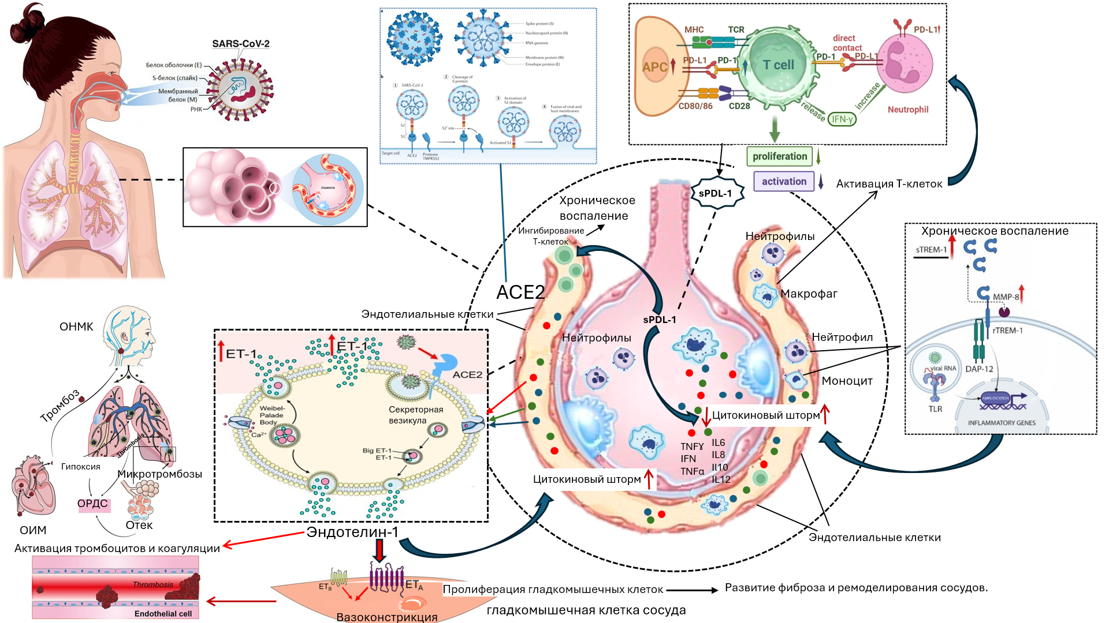
Рисунок 1 – Основные звенья патогенеза COVID-19. Изображение адаптировано и модифицировано из источников: George R. Abraham [18], da Silva-Neto [44], Vassiliou, A.G. [81], Yuefei Jin [82].
1.2 Роль эндотелина-1 в патогенезе COVID-19
Биологические функции эндотелина-1
Эндотелин-1 (ЭT-1) является мощным вазоконстриктором и играет ключевую роль в регуляции сосудистого тонуса и кровообращения. ЭT-1 синтезируется преимущественно эндотелиальными клетками и действует через два типа рецепторов — эндотелиновые рецепторы типа A (ETA) и типа B (ETB), которые экспрессируются на гладкомышечных клетках сосудов и эндотелиальных клетках соответственно [83]. Одной из основных функций ЭT-1 является регуляция сосудистого тонуса путем активации гладкомышечных клеток, что приводит к их сокращению и, следовательно, вазоконстрикции. Это свойство ЭT-1 имеет важное значение для поддержания артериального давления и кровотока в различных органах и тканях [84].
Кроме вазоконстрикторного эффекта, ЭT-1 участвует в процессах воспаления. Он стимулирует высвобождение провоспалительных цитокинов, таких как интерлейкин-6 (IL-6) и фактор некроза опухоли альфа (TNF-α), и привлекает воспалительные клетки к месту воспаления. Это усиливает воспалительную реакцию и может способствовать развитию воспалительных заболеваний, таких как атеросклероз и ревматоидный артрит [85,86]. Усиление воспаления в легких и других органах может способствовать развитию острых и хронических воспалительных процессов, ухудшающих функцию органов и способствующих прогрессированию заболевания.
При изучении ЭT-1 в плазме крови при сепсисе было установлено, что повышение уровня в основном связано с повреждением эндотелиальных клеток. Уровни ЭT-1 в плазме крови на фоне тяжелого сепсиса у взрослых были повышены и коррелируют с дисфункцией почек и миокарда [87]. Уровни ЭT-1 также коррелируют с показателями оценки органной недостаточности, связанной с сепсисом (SOFA), и коррелируют с другими параметрами, такими как С-реактивный белок, прокальцитонин и натрийуретический пропептид [88].
Еще одна важная роль ЭT-1 - ремоделирование сосудов и тканевой гомеостаз. ЭТ-1 стимулирует пролиферацию и миграцию гладкомышечных клеток, а также синтез экстрацеллюлярного матрикса, что способствует утолщению стенок сосудов и развитию гипертрофии. Это имеет значение при заболеваниях, связанных с хроническим повышением давления, таких как гипертония и хроническая сердечная недостаточность [89].
Влияние эндотелина-1 на исходы при COVID-19
Поражение органов и систем при COVID-19, как в остром, так и в отдаленном периоде, связано, с одной стороны, с системными проявлениями "неудачной" антивирусной активности интерферонов, значительной дегрануляцией нейтрофилов и макрофагов, а также повышенными уровнями цитокинов [90-93]. С другой стороны, SARS-CoV-2 взаимодействует с рецепторами ACE2 на поверхности эндотелиальных клеток, что приводит к повреждению эндотелия и высвобождению эндотелина-1 (рисунок 1). Эти механизмы в совокупности вызывают своеобразный системный эндотелиит с последующим развитием полиорганной недостаточности [94].
Эндотелин-1 способствует активации тромбоцитов и коагуляционного каскада, что приводит к прокоагулянтному состоянию, гиперактивации воспаления и развитию эндотелиальной дисфункции. Формирующаяся при SARS-CoV-2 эндотелиальная дисфункция проявляется нарушением сосудистого баланса в сторону вазоконстрикции с последующей ишемией органов, воспалением и прокоагулянтным состоянием [95]. Одним из проявлений повреждения эндотелия является индукция апоптоза и пироптоза (воспалительная форма запрограммированной некротической гибели клеток) у пациентов с COVID-19. Данная гипотеза подтверждена результатами последующих исследований больных, умерших от дыхательной недостаточности, связанной с COVID-19 [96]. Эндотелиальная дисфункция обычно определяется как снижение биодоступности NO и увеличение сосудосуживающих веществ, таких как эндотелин-1 и ангиотензин II (Ang II) [97].
Эндотелин-1, мощный вазоконстриктор, играет ключевую роль в регуляции сосудистого тонуса и кровообращения [98]. Однако данные об использовании ЭТ-1 для прогнозирования смертности остаются противоречивыми. В то время как некоторые исследования указывают на его связь с неблагоприятными исходами, другие не подтверждают однозначной ассоциации с 30-дневной смертностью. Сообщалось, что повышенные уровни ЭT-1 в остром периоде COVID-19 ассоциированы с развитием тяжелых осложнений и госпитальной смертностью: Abraham GR и соавторы в своем исследовании продемонстрировали, что повышенный уровень ЭT-1 в острой фазе COVID-19 может являться маркером неблагоприятных исходов [18]. Среди выживших пациентов ЭT-1 монотонно снижался к 28 и 90 дням после перенесенной COVID-19 [18]. В то время как Gregoriano C и соавторы обнаружили лишь незначительное повышение предшественника эндотелина-1 (проЭT-1) при 30-дневной смертности и не смогли связать дисфункцию эндотелия с летальными исходами и осложнениями COVID-19 [99].
Таким образом, имеющаяся концепция эндотелиита при COVID-19 позволяет объяснить системные изменения микроциркуляции в различных отделах сосудистой системы и их клинические последствия у больных COVID-19, обосновать патогенетическую терапию, направленную на стабилизацию эндотелия при одновременном подавлении репликации вируса. Особенно актуальной эта стратегия может быть для групп пациентов с диабетом, ожирением и сердечно-сосудистыми заболеваниями, а также с существующей эндотелиальной дисфункцией, связанной с курением, гендерными особенностями, коррелирующими с неблагоприятными исходами COVID-19 [100]. Устойчивое провоспалительное состояние может сохраняться как минимум 60 дней [92]. С другой стороны, не получено однозначных данных об ассоциации наиболее изученного эндотелина-1 с 30-дневной смертностью. А данных о таких связях с 12-месячной смертностью в доступной литературе мы не обнаружили.
1.3 Роль sTREM-1 в иммунном ответе при COVID-19
sTREM-1: функции и механизмы действия
Гиперпродукция провоспалительных цитокинов вызывает эндотелиальную дисфункцию в легких, что приводит к развитию и усилению цитокинового шторма [101]. Важной частью этого явления является триггерный рецептор, экспрессируемый на миелоидных клетках-1 (TREM-1), который является иммунорецептором, синтезируемым на таких клетках, как моноциты, нейтрофилы, макрофаги и дендритные клетки. TREM-1 активируется липополисахаридами и действует как усилитель воспалительной реакции [102]. Его активация приводит к эндотелиальной активации и повреждению, гипервоспалительному и прокоагулянтному состоянию. Агонистическое антитело к TREM-1 активирует нейтрофилы и моноциты, что приводит к выработке различных провоспалительных цитокинов, таких как TNF-α и IL-1β, а также хемокинов, таких как IL-8. TREM-1 также регулирует миграцию нейтрофилов и моноцитов в воспалительные участки [103-105].
TREM-сигнальный путь макрофагов и моноцитов играет ключевую роль в развитии цитокинового шторма при инфекциях SARS-CoV-2 [106]. sTREM-1, являясь растворимой формой TREM-1, образуется в результате протеолитического расщепления мембраносвязанной формы и циркулирует в крови, модулируя воспалительный ответ. Механизмы действия sTREM-1 включают активацию внутриклеточных сигнальных путей, таких как MAPK и NF-κB, которые играют ключевую роль в регуляции воспалительных процессов [107]. Активация этих путей приводит к усиленной продукции провоспалительных медиаторов и увеличению экспрессии молекул адгезии на поверхности эндотелиальных клеток, что способствует миграции лейкоцитов в очаг воспаления [108].
Кроме того, sTREM-1 действует как модификатор сигнальных путей Toll-подобных рецепторов (TLR), усиливая их реакцию на патогенные микроорганизмы и опасные молекулы, такие как липополисахариды [109]. Это взаимодействие усиливает активацию миелоидных клеток и продукцию цитокинов, что может приводить к более быстрому и эффективному устранению патогенов, но также к чрезмерному воспалению и повреждению тканей в случае неконтролируемой активации [110].
sTREM-1 также служит биомаркером для диагностики и прогноза различных воспалительных заболеваний, включая сепсис, пневмонию и острые респираторные инфекции. Повышенные уровни sTREM-1 в сыворотке крови коррелируют с тяжестью воспалительного процесса и могут использоваться для оценки риска неблагоприятных исходов [111]. Также активация TREM-1 связана с неблагоприятным исходом во время септического шока и инфаркта миокарда [112].

Влияние sTREM-1 на исходы при COVID-19
Роль sTREM-1 тщательно оценивалась при бактериальных инфекциях и впервые была описана как многообещающий маркер тяжести сепсиса [113]. Ранее опубликованные исследования показали, что уровни sTREM-1 центрально участвуют в остром микробном воспалении и являются важнейшим медиатором септического шока [108]. Было обнаружено, что TREM-1 является лучшим биомаркером фебрильной смертности по сравнению с классическими воспалительными маркерами [114,115].
Несмотря на то, что этот путь широко изучен при бактериальных инфекциях, его участие при COVID-19 изучено в меньшей степени. В настоящее время известно, что концентрации TREM-1 напрямую связаны с системной воспалительной реакцией, коррелируют с тяжестью воспалительного ответа и являются предиктором летального исхода в острой фазе COVID-19 [19, 20,116].
Van Singer et al. сообщают о взаимосвязи между повышенными концентрациями sTREM-1 в плазме, тяжестью заболевания и клиническими исходами, такими как интубация и потребность в кислороде [116]. Полученные данные указывают на то, что данный маркер может участвовать в активации воспалительной реакции против SARS-CoV-2. При анализе подгрупп пациентов в зависимости от степени тяжести были найдены доказательства того, что пациенты с тяжелой формой COVID-19 имеют более высокие уровни sTREM-1, чем пациенты с легким или умеренным заболеванием [117]. Алгоритм, основанный на частоте дыхания и sTREM-1, предсказывал 30-дневную интубацию/смертность с чувствительностью 94% [116]. Было обнаружено, что sTREM-1 может быть ранним предиктором 28-дневной смертности у пациентов с ОРДС, который является причиной смерти части пациентов COVID-19 [118].
В исследовании S. Gibot sTREM-1 был независимо ассоциирован с осложненным исходом: у пациентов с исходно низким уровнем sTREM-1 при повторном измерении был самый низкий уровень смертности (5,1%). Смертность удвоилась (10,2%) у пациентов с низким исходным значением, которое увеличилось более чем на 20%. Когда sTREM-1 был первоначально повышен и оставался высоким, смерть наступила у 33% [119].
Таким образом, sTREM-1 играет важную роль в воспалительных процессах и оказывает значительное влияние на исходы у пациентов с COVID-19. Однако, несмотря на значительное количество данных, подтверждающих использование sTREM-1 для оценки тяжести и раннего исхода заболевания, данные о его применении для отдаленного прогнозирования смертности отсутствуют. Текущие исследования сосредоточены в основном на короткосрочных прогнозах и раннем выявлении тяжелых случаев, что ограничивает наше понимание долгосрочных последствий и потенциальной роли sTREM-1 в отдаленном прогнозировании исходов.

1.4 Роль sPD-L1 в регуляции иммунного ответа при COVID-19
sPD-L1: функции и регуляция иммунного ответа
sPD-L1 (растворимый лиганд программируемой смерти-1) играет важную роль в регуляции иммунного ответа, выполняя функции иммунной модуляции и подавления чрезмерного воспаления. sPD-L1 является растворимой формой PD-L1, который экспрессируется на поверхности различных клеток, включая антиген-презентирующие клетки (АПК), такие как дендритные клетки и макрофаги [120]. PD-L1 взаимодействует с рецептором PD-1, экспрессируемым на Т-лимфоцитах, что приводит к ингибированию их активации и пролиферации. Это взаимодействие играет ключевую роль в поддержании периферической толерантности и предотвращении аутоиммунных реакций [121].
Функции sPD-L1 в контексте иммунного ответа многообразны. Одной из основных функций является индукция анергии Т-клеток, что препятствует их чрезмерной активации и уменьшает вероятность развития гипервоспалительных состояний, таких как цитокиновый шторм [122]. Согласно литературным данным, молекулы иммунных контрольных точек, включая PD-1 и его лиганд PD-L1, играют важную роль во врожденном и особенно адаптивном иммунном ответе, выступая в качестве модуляторов [123]. Такая передача сигналов участвует в нескольких типах инфекций, таких как вирус иммунодефицита человека (ВИЧ) и вирус гепатита С [124,125]. sPD-L1 выполняет критические функции в модуляции иммунного ответа, обеспечивая баланс между эффективной защитой против патогенов и предотвращением избыточной активации иммунной системы, которая может привести к повреждению тканей и развитию аутоиммунных заболеваний [126]. Это особенно важно в контексте инфекционных заболеваний, таких как COVID-19, где неконтролируемая активация иммунной системы может привести к серьезным осложнениям и повреждению тканей. sPD-L1, циркулируя в крови, также может связываться с PD-1 на поверхности Т-лимфоцитов и других клеток иммунной системы, ингибируя их функцию и снижая уровень воспаления.
Регуляция экспрессии sPD-L1 сложна и зависит от множества факторов, включая воспалительные цитокины, такие как интерферон-γ (IFN-γ), фактор некроза опухоли α (TNF-α) и интерлейкин-6 (IL-6). Эти цитокины могут стимулировать экспрессию PD-L1 на поверхности клеток, а затем его протеолитическое расщепление приводит к образованию растворимой формы sPD-L1 [127,128]. Также существуют механизмы альтернативного сплайсинга мРНК, которые могут приводить к образованию sPD-L1 [129].
В патогенезе COVID-19 sPD-L1 играет двоякую роль. С одной стороны, его наличие способствует снижению гипервоспалительного ответа и предотвращению цитокинового шторма, который является одной из причин тяжелых форм COVID-19 [130]. С другой стороны, повышенные уровни sPD-L1 ингибируют активацию Т-клеток и снижают эффективность противовирусного иммунного ответа, что может способствовать персистенции вируса и ухудшению клинического исхода [21].
Прогностическая значимость sPD-L1 при COVID-19
В предыдущих исследованиях установлено значение повышенного уровня PD-L1 и его рецептора PD-1 в патогенезе онкологических заболеваний [131-134], а также в патогенезе различных инфекционных заболеваний, включая синдром приобретённого иммунного дефицита (СПИД) и гепатит [124,135,136]. Одно из исследований показало, что белок программируемой клеточной смерти 1 (PD-1) и Т-клеточный иммуноглобулин муцин-3 (Tim-3), маркеры истощения Т-клеток, были высоко экспрессированы на поверхности CD4 и CD8 Т-клеток у пациентов с COVID-19, способствуя индуцированному SARS-CoV-2 сепсису и смерти [137].
Согласно литературным данным, у пациентов с COVID-19 уровни PD-L1 коррелируют с тяжестью заболевания в остром периоде [138-140]. В остром состоянии у тяжелых и критических пациентов с COVID-19 взаимодействие между молекулами контрольных точек PD-1 и его лигандом PD-L1 направлено на уменьшение воспаления и повреждение тканей, однако Т-клетки, переходя из состояния гиперактивации в состояние истощения, экспрессируют повышенный уровень PD-1 [137,141], что приводит к снижению эффекторных функций иммунной системы и прогрессированию заболевания.
Белки PD-1/PD-L1 также имеют другие формы, такие как их растворимая часть sPD-1 и sPD-L1, важные иммунорегуляторные маркеры, описанные при различных патологиях. Были проанализированы уровни sPD-1 и sPD-L1 в сыворотке пациентов, и выявлено, что повышенные уровни sPD-L1 чаще наблюдаются у пациентов с тяжелыми и критическими симптомами, что указывает на возможную связь sPD-L1 с тяжестью течения COVID-19 [142]. Кроме того, повышенные уровни sPD-L1 могут оказывать супрессивное влияние на активированные Т-клетки, связываясь с рецептором PD-1 на их поверхности, что способствует усилению экспрессии PD-1 [143].
Повышенный уровень sPD-L1 также наблюдался в сыворотке пациентов с идиопатическим легочным фиброзом, патологией, связанной с более высоким риском тяжелого течения COVID-19 [144]. В исследовании L. Chavez-Galan et al. сообщалось, что повышенный уровень sPD-L1 наблюдался у пациентов с COVID-19, которым требовалась инвазивная искусственная вентиляция легких [145].
Также исследования показали, что более высокие уровни sPD-L1 коррелируют с более длительным пребыванием в стационаре и были обнаружены у умерших пациентов по сравнению с теми, кто был выписан [21]. Однако, несмотря на перспективность этого маркера, существует ограниченное количество исследований, направленных на прогнозирование ранних летальных исходов с его использованием. Кроме того, отсутствуют исследования, оценивающие роль sPD-L1 для предсказания отдаленных летальных исходов.

- МАТЕРИАЛЫ И МЕТОДЫ

2.1 Дизайн исследования и методология исследования
2.1.1 Тип исследования и дизайн
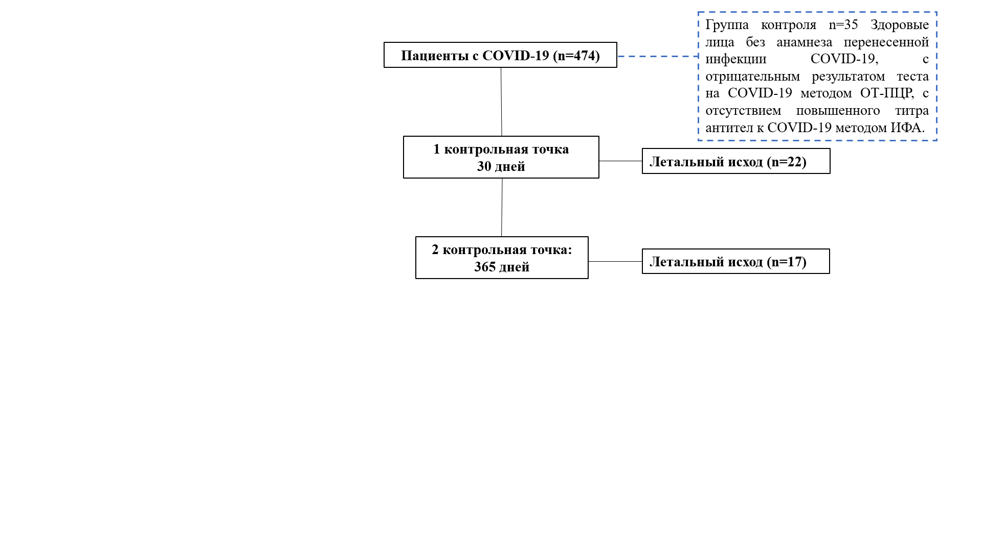
Рисунок 2 - Дизайн исследования
Это проспективное когортное исследование проводилось с мая по август 2021 года. Набор пациентов проводился на базах:
1. Клиника профессионального здоровья НАО «Карагандинский медицинский университет».
2. Коммунальное Государственное предприятие «Областная клиническая больница» г.Караганды.
Контрольную группу составили здоровые добровольцы, набор которых производился посредством размещения информации в открытых источниках. Критериями включения в группу добровольцев были: отрицательный результат теста на COVID-19 методом ОТ-ПЦР, отсутствие документально подтвержденного перенесенного COVID-19, отсутствие повышенного титра антител к COVID-19 методом ИФА, подписание информированного согласия. В контрольную группу вошло 35 человек (демографические и клинические данные по контрольной группе представлены в Приложении А, таблица А1). Эта группа была набрана в качестве референтной.
Расчет объема выборки
Объем выборки для нашего исследования был рассчитан с использованием формулы, предложенной в статье Riley R.D. для проспективных исследований [146]:
$$\text{n}\text{=}\frac{P}{(S-1)\ln{(1-\frac{R_{cs}^{2}}{S})}}$$
Использованы следующие параметры: значение R-квадрата (Кокса-Снелла) на уровне 0,2, общее количество предикторов в модели (P) составляет 6, частота событий в исследуемой популяции составляет 0,1%, точность модели (S) – 0,9. В результате расчета был определен минимальный необходимый объем выборки, который составил 250 наблюдений.
Критерии включения:
• Возраст 18+ лет
• Подтвержденная ПЦР-ОТ коронавирусная инфекция
Критерии исключения:
• Пациенты с ВИЧ
• Пациенты с туберкулезом
• Беременность и лактация
• Пациенты, получавшие терапию иммуноглобулинами за последние 3 месяца
• Пациенты, получавшие терапию глюкокотикостеродами в высоких дозах до госпитализации.
• Пациенты с онкологическим заболеванием
• Пациенты, имеющие иммунодефицитные состояние (первичные иммунодефициты, вторичные иммунодефициты на фоне тяжелых инфекций, осложненных воспалительных\гнойных заболеваний, распространенных ожогов, тяжелых травм и оперативных вмешательств в период менее 6 месяцев)
• Отказ пациента или его законного представителя от участия в исследовании
2.1.2 Сбор данных
У пациентов при поступлении собирали максимально полный объем жалоб, социально-демографические данные, сопутствующие заболевания, предшествующую лекарственную терапию, оценивали клинические проявления, в том числе индекс массы тела, показатели частоты сердечных сокращений (ЧСС), сатурацию кислорода.
Учитывая имеющуюся сопутствующую патологию, мы рассчитали скорректированный по возрасту индекс коморбидности (индекс Чарлсона): 0-1 балл - низкий, 2-3 балла - средний, >4 баллов – высокий [147]. Клинические данные пациентов оценивали на протяжении всего стационарного наблюдения. В исследовании участвовали только пациенты с поражением легочной ткани.
Для определения тяжести COVID-пневмонии при прогнозировании смертности мы использовали данные компьютерной томографии (КТ) органов грудной клетки (% повреждений). Этот метод является легкодоступным и обеспечивает простой способ оценки повреждения легочной ткани.
Для оценки клинической тяжести пациенты с COVID-19 были классифицированы согласно критериям ВОЗ в зависимости от степени тяжести [148]. Для анализа пациенты были объединены в 2 группы: в первую группу вошли пациенты со средней тяжестью, а пациенты с тяжелой и крайне тяжелой степенью тяжести составили вторую группу наблюдения. Все лабораторные исследования (общий анализ крови, биохимические тесты, концентрации D-димера в плазме крови) собирали в день отбора проб плазмы. Выкопировку лабораторных, инструментальных данных, нахождение в отделении реанимации и терапии (ОРИТ), поддержка ИВЛ, причину смерти проводили из электронных историй болезни. Расчет индекса NLR проводился по формуле: NLR = Absolute Neutrophil Count (ANC) / Absolute Lymphocyte Count (ALC).
После выписки мы осуществляли мониторинг выписавшихся пациентов, дальнейшее динамическое наблюдение проводилось в специальных кабинетах на базе Клиники профессионального здоровья НАО «МУК» на основании клинического осмотра, интервьюирования пациентов, анализа данных электронного паспорта здоровья и записей в медицинских информационных системах, где регистрируются все случаи обращения и/или смерти пациентов. Общая длительность наблюдения составила 365 дней с момента поступления в стационар: 1 контрольная точка - 30 дней после госпитализации для оценки ранней смертности, далее за выжившими пациентами было продолжено наблюдение в течение дополнительных 11 месяцев, чтобы задокументировать отдаленную смертность (2 контрольная точка). Пациенты, которые были еще живы через 365 дней после госпитализации с COVID-19, были определены как выжившие. В качестве конечной точки принимали все случаи смертности от всех причин и от конкретных причин с учетом этиологии и даты смерти.
2.1.3 Описание стандартов лечения пациентов с COVID-19
Все пациенты с COVID-19 получали лечение согласно протоколу диагностики и лечения МЗ РК «Коронавирусная инфекция CОVID-19 у взрослых (1 редакция – 1 апреля 2021 года)».
2.1.4 Этические аспекты и информированное согласие
Исследование было одобрено комитетом по биоэтике НАО «Карагандинский медицинский университет» (название организации на момент одобрения - НАО «Медицинский университет Караганды») от 14.04.2021г № 18 и проведено в соответствии с этическими принципами Хельсинкской декларации. Все проанализированные данные были оценены как часть клинической рутины во время госпитализации.
Получение информированного согласия
Всем участникам была предоставлена полная информация об исследовании, после чего было предложено подписать информированное согласие. Информированное согласие на проведение исследования было подписано пациентом или его законным представителем.
2.2 Лабораторные методы исследования
Наличие инфекции SARS-CoV-2 определяли методом полимеразной цепной реакцией с обратной транскрипцией в режиме реального времени (ОТ-ПЦР), взятой из носоглоточных мазков или образцов из нижних дыхательных путей в соответствии с рекомендациями ВОЗ сразу же при поступлении в стационар. Общий анализ крови проводился на гематологическом анализаторе Mindray. Подсчет NLR проводился по формуле: абсолютное количество нейтрофилов, деленное на абсолютное количество лимфоцитов.
Образцы крови собирали в первые сутки после поступления в стационар путем венепункции в 2 пробирки с вакуумным сбором, содержащие антикоагулянт ЭДТА вместимостью по 5 мл. Забор венозной крови проводился сертифицированной медицинской сестрой. На этапе подготовки проб осуществлялось центрифугирование венозной крови с ЭДТА на скорости 4000 оборотов в минуту в течение 15 минут. Аликвоты сыворотки хранились в морозильной камере при температуре -80 ◦C в лаборатории коллективного пользования НАО «Карагандинский медицинский университет», где проводился последующий иммунологический анализ.
Иммуноферментный анализ
Аналиты определялись методом твердофазного хромогенного иммуноферментного анализа (ELISA) с использованием коммерческих реагентов согласно инструкции производителя. В работе была использована автоматическая роботизированная ИФА-станция Evolis (Bio-Rad) и встроенное программное обеспечение для анализа результатов.
Таблица 1 – Перечень используемых аналитов и наборов реагентов
Аналит, полное название | Каталожный номер | Производитель | Номер серии
Anti-Sars-CoV (S) IgA | EI 2606-9601 A | Euroimmun | E2212106BN
Anti-Sars-CoV (S) IgG | EI 2606-9601 G | Euroimmun | E2210109BN
Anti-Sars-CoV (NCP) IgM | EI 2606-9601-2 M | Euroimmun | T230103AX
Anti-Sars-CoV (NCP) IgG | EI 2606-9601-2 G | Euroimmun | E221109BPSARS
Sars-CoV2-neutralisation antibody | CSB E33243HU | Cussabio | C18226876
sProgrammed death-ligand-1 | ab277712 | Abcam | GR3432578-1
Triggering Receptor Expressed on Myeloid Cell-1 | ab270884 | Abcam | GR3407295-1
Endothelin-1 | CEA482Hu | Cloud-Clone corp. | 280A7539B5
Набор CEA482Hu, используемый в нашем исследовании, предназначен для определения суммарного эндотелина-1, при помощи которого определяется как предшественник эндотелина-1 (большой эндотелин-1), так и зрелый эндотелин-1. Согласно инструкции, диапазон обнаружения эндотелина-1 составил 6,17-500 пг/мл, при оценке образцов практически здоровых добровольцев диапазон составил 8,5-45,1 пг/мл.
Набор ab277712 использован для количественного измерения sPD-L1. Согласно инструкции, диапазон обнаружения sPD-L1 составил 7.81 - 500 пг/мл.
Набор ab270884 использован для количественного измерения sTREM-1. Диапазон обнаружения sTREM-1 составил 31 - 2000 пг/мл.

2.3 Методы статистического анализа

Статистическая обработка данных исследования была выполнена с использованием программы SPSS 27.0 и языка программирования R версии 4.4.0. Данные представлены в виде графиков с использованием программного обеспечения GraphPad PrismTM (версия 7). Оценка нормальности распределения осуществлена с помощью критерия Колмогорова-Смирнова. Количественные данные, учитывая ненормальное распределение, представлены в качестве медианы (Ме) и межквартильного интервала. Качественные признаки описаны с помощью процентных долей. Учитывая непараметрическое распределение данных, сравнительный анализ количественных данных между группами был проведен с использованием критерия Манна-Уитни, для качественных данных - χ2 Пирсона. Для оценки дискриминации биомаркеров проводился ROC-анализ. Точность предиктора определялась площадью под кривой (AUC), AUC с 95% доверительным интервалом были рассчитаны для оценки диагностического значения эндотелина-1, sPD-L1, sTREM-1 и NLR. С помощью ROC-анализа было определено оптимальное значение порога классификации (порога отсечения), который соответствовал точке на ROC-кривой с наибольшим показателем чувствительности при наименьшем значении ложноположительных результатов. Указанная точка на кривой определялась с помощью расчёта индекса Йодена.
С помощью однофакторной и многофакторной регрессии Кокса были проанализированы факторы, ассоциированные c развитием смертности в течение 30 и 365 дней с момента госпитализации. Переменная исхода имела две категории: «1» - летальный исход, «0» - пациент жив. Конфаундерами для построения скорректированной регрессионной модели Кокса выступили статистически значимые параметры одномерной регрессии Кокса. Модели сравнивались по критериям: тест отношения правдоподобия (Likelihood Ratio Test, LRT), информационные критерии Акаике (Akaike information criterion, AIC) и Байеса (Bayesian information criterion, BIC). Дискриминационную способность модели измеряли с помощью индекса конкордации (C-индекс). Для визуального сравнения и оценки предсказательной способности моделей использован времезависимый ROC-анализ кривых.
Для начальной оценки производительности моделей использовалась 5-кратная перекрестная валидация. В ходе этой процедуры данные были случайным образом разделены на 5 равных подвыборок. Модель обучалась на 4 подвыборках и тестировалась на оставшейся подвыборке. Этот процесс повторялся 5 раз, при этом каждая подвыборка использовалась для тестирования однократно. Средние значения метрик, полученные в ходе этих пяти повторений, использовались для предварительной оценки точности модели. Для оценки точности прогнозов модели на каждой подвыборке использовался индекса конкордации (C-индекс). После начальной оценки производительности модели с помощью 5-кратной перекрестной валидации была проведена дополнительная оценка на независимой тестовой выборке. Для этого данные были случайным образом разделены на обучающую и тестовую выборки в пропорции 70 на 30. Это разделение обеспечило равномерное распределение целевой переменной в обеих выборках. Обучающая выборка: 70% от общего объема данных использовались для обучения модели; тестовая выборка: 30% от общего объема данных использовались для проверки точности модели. Для оценки точности прогнозов модели на тестовой выборке использовалась оценка Брайера. Значения оценки Брайера варьируются от 0 до 1, где 0 указывает на идеальные прогнозы, а 1 — на максимально ошибочные. Значения оценки Брайера были получены для тестовой выборки, что позволило оценить точность и надежность модели для прогнозирования выживаемости.
На основе предсказанных рисков были разработаны онлайн-калькуляторы вероятности выживания. Калькулятор позволяет пользователям вводить значения ключевых переменных для конкретного пациента и получать предсказанную вероятность выживания на основе модели. Статистические тестовые различия считались значимыми, если значения p были <0,05.
2.4 Финансирование исследования
Исследование было выполнено в рамках научно-технической программы программно-целевого финансирования Министерства здравоохранения Республики Казахстан «COVID-19: Научно-технологическое обоснование системы реагирования на распространение новых респираторных инфекций, в том числе коронавирусной инфекции» № BR11065386, реализованной в 2021–2023 гг.

- РЕЗУЛЬТАТЫ ИССЛЕДОВАНИЯ

3.1 Характеристика исследуемых пациентов
После применения критериев включения в исследование были отобраны 474 госпитализированных пациента, по данным медицинских карт и опроса все пациенты на момент госпитализации не были вакцинированы. Медиана возраста составила 62 года (Q₂₅-Q₇₅: 52-70), из них 179 мужчин и 295 женщин (таблица 2). Средний срок госпитализации от начала появления первых симптомов заболевания - 7–10 дней.
Таблица 2 - Характеристика пациентов в зависимости от степени тяжести
Показатель | Все пациенты (n=474)  Me (Q₂₅₋Q₇₅) | Пациенты со средней степенью тяжести (n=347)  Me (Q₂₅-Q₇₅) | Пациенты с тяжелой степенью тяжести (n=127)  Me (Q₂₅-Q₇₅) | p-value*
1 | 2 | 3 | 4 | 5
Возраст, годы | 62 (52-70) | 61 (50-69) | 66 (54-71) | 0,006
Пол, n (%)  Мужской  Женский | 179 (37,7)  295 (62.3) | 134 (38,6)  213 (61.4) | 45 (35,4)  82 (64.6) | 0,527
ИМТ, кг/м² | 28,3 (24,7-32,4) | 28.2 (24,7-31,7) | 28,8 (24,8-33,4) | 0,266
Индекс коморбидности Чарлсона, n (%)
0-1 | 347 (73) | 270 (77,8) | 77 (60,6) | 0,0001
2-3 | 95 (20) | 61 (17,6) | 34 (26,8)
>4 | 32 (7) | 16 (4,6) | 16 (12,6)
Артериальная гипертензия, n (%) | 243 (51,2) | 174 (50,1) | 69 (54,3) | 0,419
Хроническая сердечная недостаточность, n (%) | 172 (36,2) | 117 (33,7) | 55 (43,3) | 0,054
Инфаркт миокарда в анамнезе, n (%) | 16 (3,3) | 9 (2,6) | 7 (5,5) | 0,119
Хроническая болезнь почек, n (%) | 17 (3,5) | 7 (2,0) | 10 (7,.9) | 0,002
Сахарный диабет, n (%) | 84 (17,7) | 56 (16,1) | 28 (22) | 0,136
Хроническая обструктивная болезнь легких, n (%) | 8 (1,6) | 5 (1,4) | 3 (2,4) | 0,491
Онкологические заболевания, n (%) | 15 (3,2) | 7 (2,01) | 8 (6,2) | 0,329
ЧСС, уд/мин | 80 (76-86) | 80 (76-85) | 80 (76-92) | 0,011
Температура, °C | 36,7 (36,5-37,1) | 36,7 (36,5-37,0) | 36,7 (36,5-37,3) | 0,114
ЧДД, в мин | 19 (18-20) | 18 (18-20) | 19 (18-22) | 0,0001
Продолжение таблицы 2
1 | 2 | 3 | 4 | 5
Сатурация кислорода, % | 96 (94-98) | 96 (95-98) | 95 (91-97) | 0,0001
Поражение легочной ткани, % | 25 (12-40) | 20 (10-32) | 52 (25-60) | 0,0001
Длительность госпитализации, дни | 10 (8-11) | 10 (8-11) | 11 (9-13) | 0,0001
ИВЛ | 21 (4,4) | - | 21 (16,5) | 0,0001
Смертность | 49 (10,3) | 13 (3,7) | 26 (20,5) | 0,0001
Антикоагулянтная терапия, n (%) | 426 (89,8) | 311 (89,6) | 115 (90,6) | 0,768
Глюкокортикостероидная терапия, n (%) | 260 (54,8) | 160 (46,1) | 100 (78,7) | 0,0001
Антибактериальная терапия, n (%) | 342 (72,1) | 241 (69,5) | 101 (79,5) | 0,030
Противовирусная терапия, n (%) | 107 (22,5) | 62 (17,9) | 45 (35,4) | 0,0001
Примечание:
*сравнение между пациентами со средней и тяжелой степенью тяжести заболевания
В исследуемой когорте была проведена оценка клинической картины и симптомов, наблюдаемых в остром периоде COVID-19 (рисунок 3).
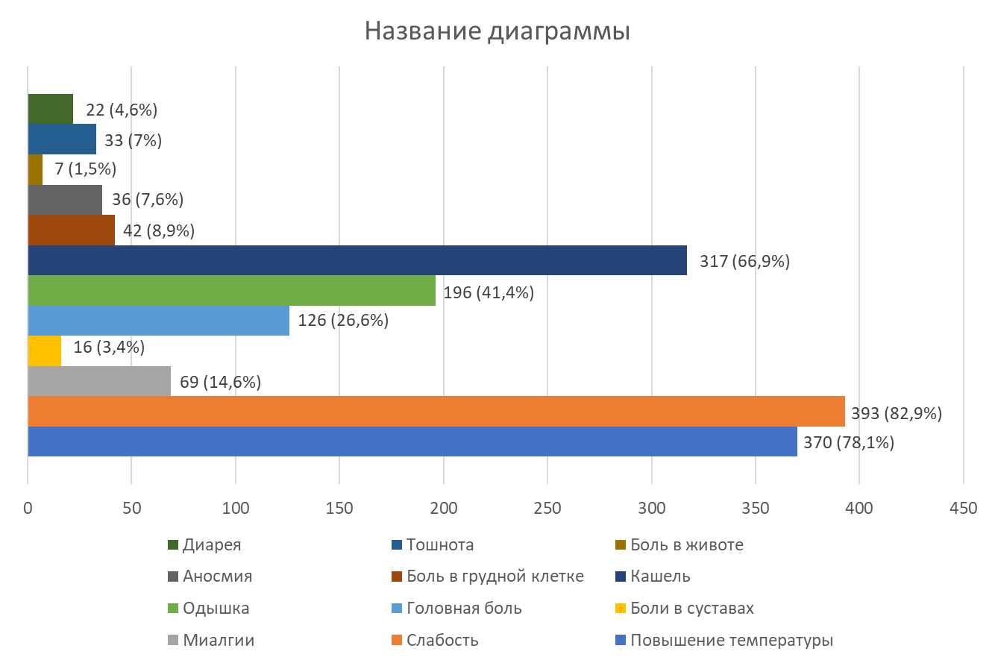
Рисунок 3 – Клиническая картина у пациентов в остром периоде COVID-19
Наиболее частым симптомом у пациентов было повышение температуры, которое наблюдалось у 370 человек. Вторым по частоте симптомом была общая слабость, отмеченная у 393 пациентов. Миалгия или мышечные боли были зарегистрированы у 69 пациентов, боли в суставах у 16 пациентов. Головная боль, отмеченная у 126 пациентов, была распространенным симптомом, указывающим на системное воздействие вируса на организм. Одышка наблюдалась у 196 пациентов, а кашель у 317 пациентов, что свидетельствует о вовлечении дыхательной системы и являлось одним из основных симптомов, ассоциированных с более тяжелым течением COVID-19. Аносмия или потеря обоняния была специфическим симптомом, наблюдаемым у 36 (7,6%) пациентов, часто указывая на поражение обонятельного нерва. Некоторые пациенты также сообщали о симптомах, связанных с желудочно-кишечным трактом. Так, боль в животе была зарегистрирована у 7 пациентов, а тошнота у 33 пациентов. Нарушения стула, такие как диарея, наблюдались редко: у 22 пациентов. Конъюнктивит был крайне редким симптомом, но все же наблюдался у одного пациента (0,2%).
Также в рамках исследования была проведена оценка различных видов терапии, применяемых к пациентам с COVID-19 в исследуемой когорте (рисунок 4).
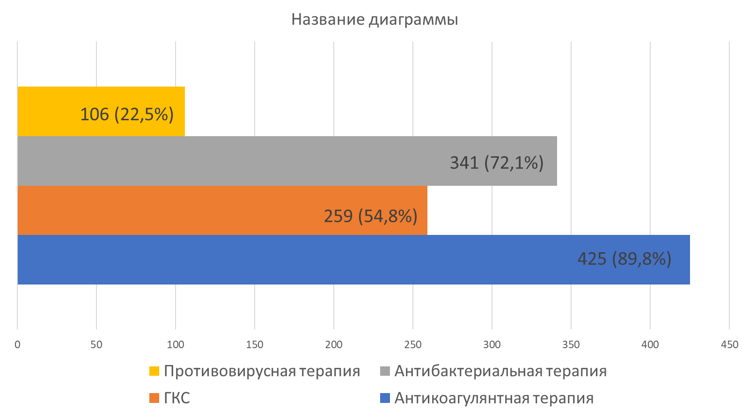
Рисунок 4 – Анализ различных видов терапии, применяемых к пациентам в острый период COVID-19 в исследуемой когорте
Анализ включал оценку частоты использования антикоагулянтной терапии, глюкокортикостероидов (ГКС), антибактериальной и противовирусной терапии. Антикоагулянтная терапия была применена у 89,8% пациентов, использовались различные антикоагулянты, включая низкомолекулярные гепарины и прямые оральные антикоагулянты. ГКС терапия была назначена 54,8% пациентов, применялись дексаметазон и другие системные глюкокортикостероиды, ГКС назначались пациентам с тяжелым течением COVID-19 и выраженным воспалительным процессом. Антибактериальная терапия была проведена у 72,1% пациентов, применялась при наличии признаков вторичной бактериальной инфекции, использовались такие широкоспектральные антибиотики, как цефалоспорины, макролиды и карбапенемы. Противовирусная терапия была назначена 22,5% пациентов, в большинстве случаев применялся ремдесивир.
Частота нефатальных исходов за период наблюдения составила 10%. В структуре исходов превалировала сердечная недостаточность (выставлена у 15 пациентов со средним возрастом в группе 59 лет - 3,16%, аритмии выявлены у 2 пациентов (0,42%). Инфаркт миокарда зарегистрирован у 0,21% (1 пациент). Тромбоз периферических сосудов нижних конечностей зарегистрирован у 1 пациента (0,21%). ТЭЛА, миокардитов и перикардитов у обследуемых пациентов не зарегистрировано. ХБП в динамике в течение года наблюдения диагностирована у 0,63% пациентов (2 мужчины и 1 женщина), с максимальным уровнем креатинина 463 мкмоль/л. Сахарный диабет установлен у 6 пациентов (1,24%) со средним уровнем глюкозы натощак 7,5 ммоль/л. Также при мониторинге обследуемых после перенесенного COVID-19 выявлены заболевания органов пищеварительной системы у 8 пациентов (1,68%), щитовидной железы (1,05%, 5 пациентов), заболевания нервной системы (0,84%, 4 пациента), заболевания опорно-двигательного аппарата (0,42%, 2 пациента). После выписки в течение одного года 21 человек (4,4%) из нашей когорты вакцинировались от инфекции COVID-19. Эти данные были собраны путем последующего наблюдения и опросов пациентов, а также проверки медицинской документации. Все пациенты, получившие вакцину, относились к когорте выживших. Повторного инфицирования SARS-CoV-2 в течение года наблюдения в исследуемой когорте не зафиксировано.
В ходе анализа коморбидности было выявлено, что большая часть пациентов имела низкий индекс Чарлсона: у 347 пациентов он составил 0-1 балл, у 95 пациентов индекс был в диапазоне 2-3 баллов, и у 32 пациентов показатель превышал 4 балла (рисунок 5).
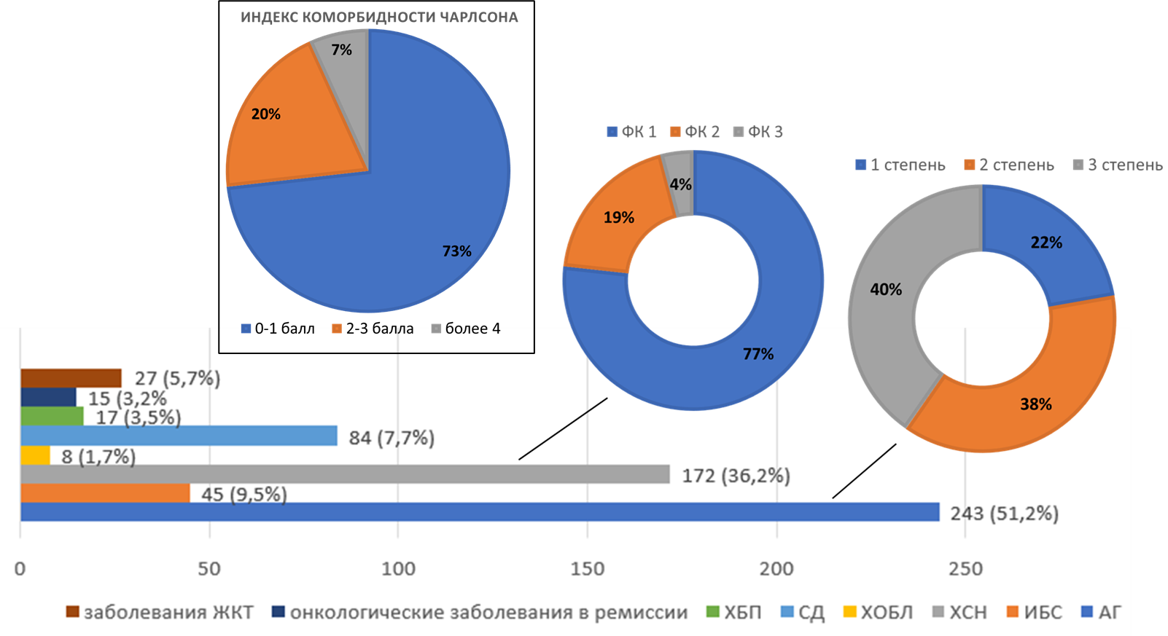
Рисунок 5 – Структура коморбидности у исследуемых пациентов
В исследуемую когорту вошли пациенты с широким спектром сопутствующих заболеваний, среди которых значительное место занимала сердечно-сосудистая патология. Наиболее распространенной была артериальная гипертензия, наблюдавшаяся у большинства участников. У значительной части пациентов также диагностировалась ишемическая болезнь сердца, включая тех, кто перенес инфаркт миокарда. Кроме того, у значительного числа пациентов отмечалась хроническая сердечная недостаточность различной степени тяжести.
Среди заболеваний дыхательной системы в исследуемой группе была представлена хроническая обструктивная болезнь легких, тогда как случаи бронхиальной астмы не выявлялись. Сахарный диабет также был одним из распространенных коморбидных состояний, наряду с хронической болезнью почек. Онкологические заболевания у пациентов находились в состоянии ремиссии, а активные онкологические процессы были исключены из исследования. Хронические заболевания желудочно-кишечного тракта также диагностировались у части пациентов, и все они находились в стадии ремиссии.
3.2 Анализ клинических данных пациентов с COVID-19 в зависимости от степени тяжести заболевания и клинических исходов
Исследуемая популяция (n = 474) была разделена на группы в зависимости от тяжести заболевания (средняя степень тяжести [n = 347] и тяжелая степень тяжести [n = 127]), а также исхода: выжившие [n = 435] и не выжившие [n = 39].
Клиническая и социально-демографическая характеристика пациентов, разделенных на группы тяжести заболевания представлена в таблице 2. Медиана возраста у пациентов со средней степенью тяжести составила 61 года, у пациентов с тяжелой степенью тяжести 66 год (p=0,006). Различий по полу и ИМТ между группами пациентов не было.
Коморбидность была выше в группе пациентов с тяжелым течением заболевания (p=0,0001). У пациентов с тяжелой степенью заболевания наблюдались более низкие показатели сатурации кислорода (р=0,0001), более высокие значения частоты дыхательных движений (р=0,0001) и частоты сердечных сокращений (р=0,011), а также более тяжелое поражение легочной ткани с медианой Me (Q25-Q75) = 52 (25-60). Госпитализированные пациенты с тяжелой степенью тяжести чаще получали респираторную поддержку в виде искусственной вентиляции легких (16,5%, р=0,0001). Медиана времени госпитализации пациентов с COVID-19 различалась между групп со средним и тяжелым течением заболевания (p=0,0001).
Далее был проведен сравнительный анализ структуры коморбидности и примененной терапии у пациентов средней и тяжелой степени тяжести (таблица 2). Артериальная гипертензия встречалась с одинаковой частотой среди пациентов обеих групп, различия между группами не были статистически значимыми (p=0,419). Хроническая сердечная недостаточность была несколько более распространена среди пациентов с тяжелой степенью тяжести, однако не было получено статистически значимой разницы (p=0,054). Инфаркт миокарда в анамнезе также не продемонстрировал существенных различий между группами. Напротив, хроническая болезнь почек была чаще зарегистрирована у пациентов с тяжелой степенью заболевания, что достигло статистической значимости (p=0,002). Сахарный диабет и ХОБЛ встречались с аналогичной частотой в обеих группах, разница не была статистически значимой (р=0,136 и р=0,491 соответственно). Различия по онкологическим заболеваниям также не были статистически значимыми.
Что касается терапии, антикоагулянты применялись в обеих группах с примерно одинаковой частотой, различия не были статистически значимыми (p=0,768). ГКС назначались значительно чаще пациентам с тяжелой степенью заболевания (p=0,0001), также выявлены статистически значимые различия в применении антибактериальной и противовирусной терапии, которые чаще использовались у пациентов с более тяжелым течением болезни (p=0,030 и p=0,0001 соответственно).
Анализ выживаемости за общий период наблюдения показал, что доля летальных исходов в исследуемой группе составила 8,2% (39 пациентов). Из них за 30-дневный период – 22 человека, в течение еще 11 месяцев наблюдения - 17 человек (рисунок 6). Основными причинами смертности были: сердечно-сосудистая недостаточность 77% и отек головного мозга – 23%. В структуре поздней смертности также преобладала сердечно-легочная недостаточность (88,2%), реже отек головного мозга (5,9%), смерть от других причин составила 5,9%.
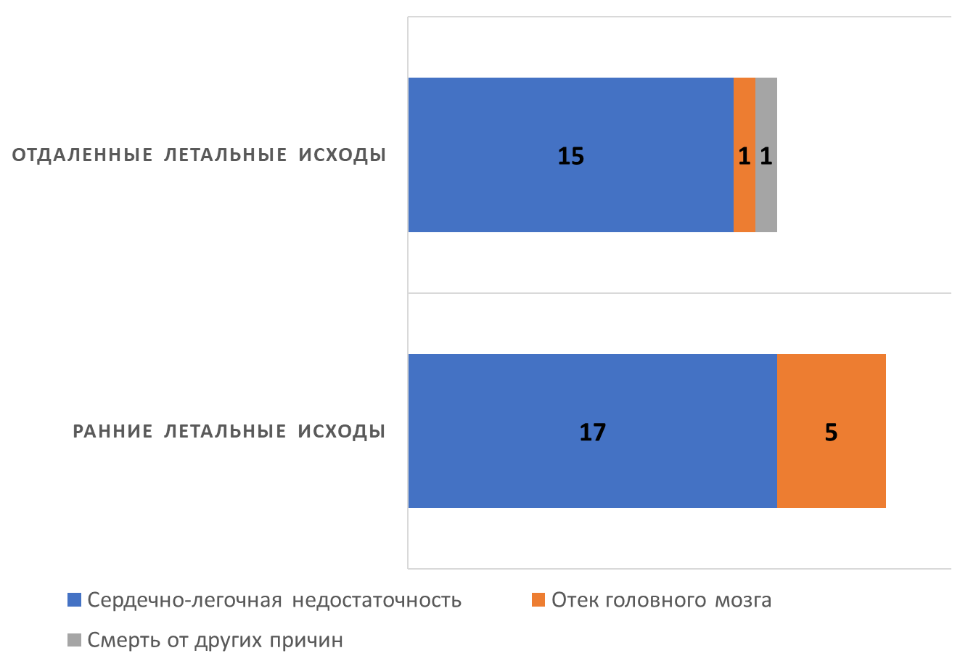
Рисунок 6 - Анализ выживаемости пациентов после COVID-19 за общий период наблюдения
Характеристика умерших и выживших пациентов с COVID-19 представлена в таблице 3.

Таблица 3 – Сравнительная характеристика выживших и умерших пациентов
Показатель | Выжившие (n=435)  Me (Q₂₅-Q₇₅) | Ранняя смертность (n=22)  Me (Q₂₅-Q₇₅) | p-value* | Отдаленная смертность (n=17)  Me (Q₂₅-Q₇₅) | p-value**
1 | 2 | 3 | 4 | 5 | 6
Возраст, годы | 61 (50-69) | 72 (63-81) | 0,0001 | 68 (61-83) | 0,003
Пол, n (%)  Мужской  Женский | 163 (37,5)  272 (62,5) | 11 (50)  11 (50) | 0,226 | 5 (29,4)  12 (70,6) | 0,500
ИМТ, кг/м² | 28,3 (24,7-32,4) | 28,2 (24,4-31,1) | 0,690 | 29,0 (22,5-36,2) | 0,720
Индекс коморбидности Чарлсона, n (%)
0-1 | 329 (75,6) | 9 (40,9) | 0,0001 | 9 (52,9) | 0,032
2-3 | 84 (19,3) | 5 (22,7) |  | 6 (35,3)
>4 | 22 (5,1) | 8 (36,4) |  | 2 (11,8)
Артериальная гипертензия, n (%) | 229 (50,7) | 14 (63,6) | 0,235 | 8 (47,1) | 0,762
Хроническая сердечная недостаточность, n (%) | 158 (35) | 14 (63,6) | 0,006 | 6 (35,3) | 0,976
Инфаркт миокарда в анамнезе, n (%) | 11 (2,4) | 5 (22,7) | 0,0001 | 1 (5,9) | 0,347
Хроническая болезнь почек, n (%) | 15 (3,3) | 2 (9,2) | 0,156 | 0 | 0,437
Сахарный диабет, n (%) | 78 (17,3) | 6 (27,3) | 0,230 | 4 (23,5) | 0,486
Хроническая обструктивная болезнь легких, n (%) | 7 (1,5) | 1 (4,5) | 0,287 | 0 | 0,599
Онкологические заболевания, n (%) | 13 (2,9) | 0 | - | 2 (11,7) | 0,051
ЧСС, уд/мин | 80 (76-86) | 80 (76-90) | 0,406 | 82 (76-91) | 0,492
Температура, °C | 36,7 (36,5-37,1) | 36,7 (36,5-37,6) | 0,277 | 36,9 (36,6-37,4) | 0,072
ЧДД, в мин | 19 (18-20) | 22 (20-22) | 0,0001 | 20 (18-22) | 0,014
Сатурация кислорода, % | 96 (94-98) | 93 (90-99) | 0,035 | 96 (92-97) | 0,505
Поражение легочной ткани, % | 25 (12-40) | 45 (23-53) | 0,009 | 26 (17-44) | 0,336

Продолжение таблицы 3
1 | 2 | 3 | 4 | 5 | 6
Длительность госпитализации, дни | 10 (8-11) | 11 (7-15) | 0,093 | 10 (8-14) | 0,344
ИВЛ | 9 (2.1) | 12 (54.5) | 0,0001 | 0 | -
Антикоагулянтная терапия, n (%) | 408 (90,3) | 18 (81,8) | 0,200 | 16 (94,1) | 0,585
Глюкокортикостероидная терапия, n (%) | 243 (53,8) | 17 (77,3) | 0,031 | 17 (100) | 0,357
Антибактериальная терапия, n (%) | 324 (71,7) | 18 (81,8) | 0,301 | 16 (94,1) | 0,037
Противовирусная терапия, n (%) | 97 (21,5) | 10 (45,5) | 0,010 | 5 (29,4) | 0,435
Примечания:
1 * Выжившие по сравнению с умершими в раннем периоде.
2 ** Выжившие по сравнению с умершими в отдаленном периоде
Медиана возраста выживших пациентов – 61 год, возраст умерших был статистически значимо выше: Me (Q25-Q75) = 72 (63-81) у пациентов с 30-дневной смертностью и Me (Q25-Q75) = 68 (61-83) у пациентов с отдаленной смертностью. Различий по полу и ИМТ между группами пациентов также не было. Индекс коморбидности Чарлсона различался между группой выживших и летальными случаями (p=0,0001 и p=0,032). Пациенты с ранним летальным исходом имели более высокий индекс коморбидности: 2-3 балла (22,7%) и более 4 баллов (36,4%). В группе умерших в течение года: у 6 пациентов индекс коморбидности составил 2-3 балла (35,3%) и у 2 пациентов индекс более 4 баллов (11,8%). При анализе клинических данных не было выявлено статистически значимой разницы в показателях термометрии между группами пациентов. У пациентов с 30-дневной смертностью процент поражения легких по данным КТ был больше (Ме 45 [23-53], р=0,009), выше показатель ЧДД (р=0,0001) и ниже показатель сатурации кислорода (р=0,035), в сравнении с выжившими. Кроме того, госпитализированные пациенты с летальным исходом в течение месяца чаще получали респираторную поддержку в виде искусственной вентиляции легких (54,5%, p=0,0001). Процент поражения легочной ткани и уровень сатурации между группами пациентов с отдаленной смертностью и выжившими статистически значимо не отличался (р=0,336 и р=0,505 соответственно). Средний срок госпитализации пациентов с COVID-19 между группами умерших и выживших не различался.
Далее в исследовании был проведен сравнительный анализ структуры коморбидности и примененной терапии у выживших и умерших пациентов с COVID-19. Артериальная гипертензия оказалась одной из наиболее часто встречающихся коморбидностей, однако различия между выжившими и умершими пациентами, как с ранней, так и с отдаленной смертностью, не достигли статистической значимости. Более значимые различия наблюдались в отношении хронической сердечной недостаточности: пациенты с ранней смертностью имели эту патологию существенно чаще, что подтвердилось статистической значимостью (p=0,006), тогда как у пациентов с отдаленной смертностью такие различия отсутствовали (p=0,976). Инфаркт миокарда в анамнезе также был значительно более распространен среди пациентов с ранней смертностью, что свидетельствует о более тяжелом состоянии этих пациентов и большей уязвимости в остром периоде (p=0,0001).
Хроническая болезнь почек выявлялась чаще у пациентов с ранней смертностью по сравнению с выжившими, хотя статистическая значимость не была достигнута (p=0,156). Сахарный диабет и хроническая обструктивная болезнь легких встречались с похожей частотой в обеих группах, без значимых различий. Онкологические заболевания также встречались у небольшого числа пациентов, при этом в подгруппе с отдаленной смертностью выявлена более высокая частота этих заболеваний, хотя различия не были статистически значимыми.
При анализе проведенной терапии между данными группами пациентов, было установлено, что антикоагулянтная терапия применялась у подавляющего большинства пациентов в обеих группах, однако статистически значимых различий между выжившими и умершими не было выявлено. В отношении глюкокортикостероидов (ГКС), пациенты с ранней смертностью значительно чаще получали такую терапию по сравнению с выжившими, что подтвердилось статистически значимыми различиями (p=0,031). У всех пациентов с отдаленной смертностью также проводилась ГКС терапия, но различия с выжившими в данном случае не были значимыми (p=0,357).
Антибактериальная терапия применялась широко, особенно у пациентов с отдаленной смертностью, где различия оказались статистически значимыми (p=0,037), тогда как для группы с ранней смертностью статистическая значимость не была достигнута (p=0,301). Противовирусная терапия значительно чаще назначалась пациентам с ранней смертностью, что также нашло отражение в статистически значимых различиях (p=0,010). В группе с отдаленной смертностью различия по противовирусной терапии не были значимыми (p=0,435).
3.3 Анализ лабораторных параметров и уровней биомаркеров у пациентов с COVID-19 в зависимости от степени тяжести заболевания и клинических исходов
Мы провели анализ лабораторных параметров и биомаркеров в подгруппах, основанный на различной тяжести заболевания (таблица 4). Показатели лейкоцитов, нейтрофилов, NLR, а также воспалительных маркеров (СРБ, ферритин, D-димер, IL-6) были выше в группе пациентов с тяжелым течением COVID-19.

Таблица 4 - Лабораторные параметры и уровни биомаркеров в острой фазе COVID-19 по степеням тяжести
Показатель | Пациенты со средней степенью тяжести (n=347)  Me (Q₂₅-Q₇₅) | Пациенты с тяжелой степенью тяжести (n=127)  Me (Q₂₅-Q₇₅) | p-value
Гемоглобин, г/л | 140 (130-154) | 137 (128-149) | 0,111
Эритроциты x 10¹²/л | 4,6 (4,3-5,0) | 4,6 (4,3-5,0) | 0,935
Тромбоциты x 10⁹/л | 186 (153-216) | 196 (180-219) | 0,112
Лейкоциты x 10⁹/л | 4,8 (3,8-6,0) | 5,6 (4,2-6,8) | 0,004
Нейтрофилы x 10⁹/л | 2,96 (2,15-4,07) | 3,90 (2,47-5,21) | 0,0001
Лимфоциты x 10⁹/л | 1,27 (0,95-1,68) | 1,12 (0,80-1,51) | 0,004
NLR | 2,33 (1,52-3,40) | 3,28 (2,34-4,81) | 0,0001
СОЭ, мм/ч | 15 (10-22) | 14 (10-20) | 0,137
СРБ, мг/л | 12,0 (6,0-28,6) | 37,4 (12,0-110,0) | 0,0001
Ферритин, нг/л | 210,0 (100,9-345,4) | 220,0 (148,0-397,0) | 0,032
Креатинин, мкмоль/л | 88,2 (80,2-96,0) | 88,8 (76,8-96,1) | 0,861
АЛТ, Ед/л | 26 (23-33) | 27 (23-38) | 0,115
АСТ, Ед/л | 29 (23-33) | 29 (20-34) | 0,150
Общий белок, г/л | 72 (69-74) | 71 (68-73) | 0,127
Общий билирубин, мкмоль/л | 12,8 (11,4-15,2) | 13,3 (11,8-15,3) | 0,251
D-димер, нг/мл | 276 (178-408) | 318 (186-488) | 0,046
IL-6, нг/мл | 4,66 (1,90-6,56) | 4,89 (2,77-7,33) | 0,035
Anti-Sars-CoV (S) IgA | 1,31 (0,41-5,94) | 1,21 (0,26-5,82) | 0,320
Anti-Sars-CoV (S) IgG | 0,66 (0,23-3,73) | 0,95 (0,24-4,37) | 0,377
Anti-Sars-CoV (NCP) IgM | 0,49 (0,17-1,83) | 0,55 (1,65-2,04) | 0,767
Anti-Sars-CoV (NCP) IgG | 0,85 (0,21-3,42) | 0,48 (0,12-3,48) | 0,086
Sars-CoV2-neutralisation antibody, нг/мл | 36,7 (24,8-85,7) | 37,7 (26,1-120,1) | 0,167
Эндотелин-1, пг/мл | 115,0 (27,4-200,9) | 145,4 (48,7-212,3) | 0,037
sPD-L1, пг/мл | 203,7 (149,3-244,8) | 258,8 (172,7-322,0) | 0,0001
sTREM-1, пг/мл | 54,3 (41,5-71,1) | 65,8 (48,0-94,4) | 0,0001
При сравнении NLR между группами выживших и умерших пациентов обнаружены следующие статистические различия (рисунок 7): NLR в группе умерших в течение месяца – Me (Q₂₅-Q₇₅) = 3,7 (2,5-8,5), в течение года – Me (Q₂₅-Q₇₅) = 3,18 (2,46-7,61), что значительно выше, чем в группе выживших – Me (Q₂₅-Q₇₅) = 2,48 (1,63-3,55).

Рисунок 7 – Уровни NLR в плазме выживших и умерших пациентов
Уровень лимфоцитов был ниже в группе пациентов с тяжелой степенью заболевания, медиана Me (Q₂₅-Q₇₅) составила 1,12 (0,80-1,51), р=0,004. Этот показатель также статистически значимо отличался у пациентов с ранней смертностью по сравнению с выжившими, медиана составила 0,97 (0,65-1,14), р=0,003 (таблица 5).
Таблица 5 – Лабораторные параметры и концентрации биомаркеров у выживших и умерших пациентов с COVID-19
Показатель | Выжившие (n=435)  Me (Q₂₅-Q₇₅) | Ранняя смертность (n=22)  Me (Q₂₅-Q₇₅) | p-value* | Отдаленная смертность (n=17)  Me (Q₂₅-Q₇₅) | p-value**
1 | 2 | 3 | 4 | 5 | 6
Гемоглобин, г/л | 139 (130-153) | 135 (128-144) | 0,276 | 137 (120-151) | 0,300
Эритроциты x 10¹²/л | 4,6 (4,3-5,0) | 4,8 (4,0-5,1) | 0,472 | 4,5 (4,0-4,9) | 0,545
Тромбоциты x 10⁹/л | 188 (160-220) | 188 (144-210) | 0,850 | 189 (180-210) | 0,473
Лейкоциты x 10⁹/л | 4,9 (3,8-6,2) | 5,5 (3,5-7,4) | 0,039 | 6,1 (5,1-7,2) | 0,004
Нейтрофилы x 10⁹/л | 3,08 (2,19-4,25) | 3,67 (2,65-5,79) | 0,114 | 4,07 (3,78-5,55) | 0,001
Лимфоциты x 10⁹/л | 1,23 (0,94-1,66) | 0,97 (0,65-1,14) | 0,003 | 1,35 (0,80-1,71) | 0,824
Продолжение таблицы 5
1 | 2 | 3 | 4 | 5 | 6
NLR | 2,48 (1,63-3,55) | 3,7 (2,5-8,5) | 0,004 | 3,18 (2,46-7,61) | 0,015
СОЭ, мм/ч | 15 (10-21) | 19 (10-23) | 0,008 | 18 (5-20) | 0,007
СРБ, мг/л | 12,0 (6,0-43,9) | 64,4 (11,0-116,8) | 0,025 | 32,3 (6,0-103,9) | 0,238
Ферритин, нг/л | 210 (108-345) | 271 (203-573) | 0,017 | 242 (59-385) | 0,968
Креатинин, мкмоль/л | 88,2 (80,0-96,2) | 26,5 (80,5-97,2) | 0,753 | 86,4 (81,7-98,6) | 0,975
АЛТ, Ед/л | 26 (23-36) | 26 (23-30) | 0,090 | 27 (23-33) | 0,987
АСТ, Ед/л | 29 (24-33) | 26 (19-32) | 0,769 | 24 (15-30) | 0,929
Общий белок, г/л | 72,0 (69,0-74,7) | 72,0 (67,0-73,0) | 0,196 | 69,0 (65,5-71,4) | 0,112
Общий билирубин, мкмоль/л | 12,8 (11,6-15,0) | 13,5 (11,9-16,0) | 0,575 | 14,9 (11,7-16,4) | 0,116
D-димер, нг/мл | 276 (177-408) | 384 (248-530) | 0,023 | 416 (265-575) | 0,0111
IL-6, нг/мл | 4,89 (2,65-7,01) | 3,02 (0,60-7,77) | 0,086 | 5,43 (2,52-16,63) | 0,533
Anti-Sars-CoV (S) IgA | 1,30 (0,40-5,94) | 1,04 (0,45-2,70) | 0,386 | 0,87 (0,01-10,79) | 0,466
Anti-Sars-CoV (S) IgG | 0,66 (0,24-3,63) | 0,46 (0,21-3,25) | 0,895 | 3,44 (0,68-7,98) | 0,301
Anti-Sars-CoV (NCP) IgM | 0,54 (0,18-1,83) | 0,18 (0,10-1,95) | 0,115 | 1,23 (0,15-2,34) | 0,759
Anti-Sars-CoV (NCP) IgG | 0,79 (0,19-3,48) | 0,48 (1,17-1,19) | 0,150 | 1,86 (0,01-5,30) | 0,674
Sars-CoV2-neutralisation antibody, нг/мл | 37,7 (24,8-98,1) | 36,7 (31,0-41,9) | 0,778 | 36,9 (35,3-108,9) | 0,149
Эндотелин-1, пг/мл | 110,5 (27,7-198,8) | 195,0 (143,2-260,1) | 0,0001 | 163,6 (44,4-202,4) | 0,136
sPD-L1, пг/мл | 206,9 (149,3-256,1) | 354,1 (177,3-676,2) | 0,0001 | 332,6 (269,5-385,2) | 0,0001
sTREM-1, пг/мл | 54,8 (41,8-73,8) | 68,7 (54,4-148,9) | 0,002 | 119,6 (83,1-183,6) | 0,0001
Между группами по результатам лабораторных тестов не было обнаружено различий в уровнях креатинина, трансаминаз, билирубина и общего белка. Кроме того, при сравнении групп не были выявлены статистически значимые различия в показателях гемограммы, таких как гемоглобин, эритроциты, тромбоциты и СОЭ.
В рамках исследования гуморального иммунитета мы изучили основные антитела двух основных специфичностей поверхностный anti-Spike и ядерный anti-NCP (рисунок 8). Результаты показывают, что у всех пациентов наблюдаются широкие диапазоны уровней различных антител, коэффициент серопозитивности составил 75%.
Рисунок 8 – Уровни антител к Sars-CoV2 в образцах пациентов с COVID-19. Пунктирными линиями обозначен порог серопозитивности
Сравнительный анализ данных показал, что уровни антител к Sars-CoV2 не имели статистически значимых различий между группами выживших и умерших пациентов (как с ранней, так и с отдаленной смертностью), таблица 5. Аналогичный результат был получен при сравнении в группах пациентов по степени тяжести (таблица 4).
В сравнительном анализе уровней эндотелина-1 между пациентами со средней и тяжелой степенью тяжести было выявлено статистически значимое различие (р=0,037), медиана была выше в группе пациентов с тяжелой степенью тяжести заболевания Me (Q₂₅-Q₇₅) = 145,4 (48,7-212,3). Медиана ЭТ-1 была выше в группе 30-дневной смертности – Me (Q₂₅-Q₇₅) = 195,0 (143,2-260,1) и эта группа имела статистически значимые отличия в сравнении с выжившими пациентами Me (Q₂₅-Q₇₅)] = 110,5 (27,7-198,8), р=0,001 (таблица 5); между выжившими и умершими в течение года пациентами статистически значимых различий не было выявлено (р=0,136), рисунок 9.
Рисунок 9 - Концентрации лабораторных маркеров в плазме выживших и умерших пациентов
При исследовании уровней сывороточных маркеров иммунного ответа мы обнаружили более высокие концентрации sPD-L1 и sTREM-1 в плазме у тяжелобольных пациентов по сравнению с пациентами с заболеванием средней степени тяжести (таблица 4: sPD-L1 258,8 (172,7-322,0) пг/мл против 203,7 (149,3-244,8) пг/мл, p=0,0001 и sTREM-1 65,8 (48,0-94,4) против 54,3 (41,5-71,1) пг/мл, p=0,0001). Аналогичным образом, у пациентов с ранней смертностью были более высокие концентрации в плазме sPD-L1 по сравнению с выжившими (рисунок 10: 354,1 (177,3-676,2) пг/мл против 206,9 (149,3-256,1) пг/мл, p=0,0001), также уровень sPD-L1 был статистически значимо выше в группе пациентов с отдаленной смертностью (рисунок 10: 332,6 (269,5-385,2) пг/мл, p=0,0001). Как показано на рисунке 5 более высокие концентрации sTREM-1 в плазме у пациентов, умерших в 30-дневный период по сравнению с выжившими 68,7 (54,4-148,9) пг/мл против 54,8 (41,8-73,8) пг/мл, р=0,002. Точно так же у умерших в течение года были более высокие концентрации sTREM-1 в плазме 119,6 (83,1-183,6) пг/мл по сравнению с выжившими 54,8 (41,8-73,8) пг/мл, р=0,0001.
В рамках исследования была проведена стратификация пациентов с COVID-19 по различным сопутствующим заболеваниям. Мы оценили взаимосвязь между концентрациями эндотелина-1, sPD-L1 и sTREM-1 в плазме и наличием коморбидностей у пациентов с COVID-19. Для этого пациенты были разделены на подгруппы в зависимости от наличия или отсутствия инфаркта миокарда в анамнезе, хронической сердечной недостаточности, артериальной гипертензии, хронической болезни почек и сахарного диабета. Это позволило нам выяснить, связаны ли концентрации данных маркеров с коморбидностью независимо от других факторов (рисунки 10–14). Полученные данные продемонстрировали, что в группе пациентов не было получено статистически значимых различий концентраций эндотелина-1, sPD-L1 и sTREM-1 между пациентами с инфарктом миокарда в анамнезе, хронической сердечной недостаточностью, сахарным диабетом, артериальной гипертензией и хронической болезни почек по сравнению с пациентами без этих коморбидностей. Эти результаты указывают на то, что повышенные уровни эндотелина-1, sPD-L1 и sTREM-1 могут быть связаны с COVID-19 и со смертностью, независимо от сопутствующих заболеваний.
А
Б
В
Рисунок 10 - Концентрации sPD-L1 (А), sTREM-1 (Б) и эндотелина-1 (В) в плазме у разных групп пациентов с COVID-19 в зависимости от наличия или отсутствия инфаркта миокарда (ИМ) в анамнезе
А
Б
В
Рисунок 11 - Концентрации эндотелина-1 (А), sPD-L1 (Б) и sTREM-1 (В) в плазме у разных групп пациентов с COVID-19 в зависимости от наличия или отсутствия хронической сердечной недостаточности (ХСН)
А
Б
В
Рисунок 12 - Концентрации эндотелина-1 (А), sPD-L1 (Б) и sTREM-1 (В) в плазме у разных групп пациентов с COVID-19 в зависимости от наличия или отсутствия артериальной гипертензии (АГ)
А
Б
В
Рисунок 13 - Концентрации эндотелина-1 (А), sPD-L1 (Б) и sTREM-1 (В) в плазме у разных групп пациентов с COVID-19 в зависимости от наличия или отсутствия сахарного диабета (СД) в анамнезе
АБ
В
Рисунок 14 - Концентрации sPD-L1 (А), sTREM-1 (Б) и эндотелина-1 (В) в плазме у пациентов с COVID-19 в зависимости от наличия или отсутствия хронической болезни почек (ХБП) в анамнезе. В связи с малым количеством случаев хронической болезни почек (ХБП) в подгруппе умерших в раннем периоде и отсутствием в отдаленном периоде проведение статистически обоснованных сравнений в подгруппах не проводилось
Также мы дополнительно отдельно оценили взаимосвязь между маркерами и тяжестью заболевания в подгруппах выживших и невыживших пациентов для того, чтобы доказать, что концентрации эндотелина-1, sPD-L1 и sTREM-1 в плазме связаны со смертностью, независимо от тяжести заболевания (рисунок 15).
А
Б
В
Рисунок 15 - Концентрации sPD-L1 (А), sTREM-1 (Б) и эндотелина-1 (В) в плазме в разных группах пациентов с COVID-19: выжившие и не выжившие пациенты с COVID-19, разделенные по степени тяжести
В группе пациентов с летальным исходом не было получено статистически значимых различий концентраций эндотелина-1, sPD-L1 и sTREM-1 у пациентов со средней и тяжелой степенью тяжести COVID-19.

3.4 Прогнозирование ранних летальных исходов у пациентов после COVID-19
3.4.1 Прогностическая значимость маркеров
Предварительным этапом перед многофакторным регрессионным анализом был одномерный анализ, целью которого было выявить связь каждой из независимых переменных с изучаемым исходом. Результаты однофакторной регрессии Кокса, оценивающие взаимосвязь маркеров с ранней смертностью показаны в таблице 6.
Таблица 6 - Результаты однофакторного регрессионного анализа Кокса для оценки факторов риска развития раннего летального исхода у пациентов c COVID-19
Показатель | Coef | Exp(coef) | 95%ДИ Eхр(coef) | Z | p-value
1 | 2 | 3 | 4 | 5 | 6
Возраст | 0,644 | 1,903 | 1,360-2,670 | 3,720 | 0,0001
Мужской пол | 0,5205 | 1,683 | 0,729-3,882 | 1,221 | 0,222
ИМТ | 0,0032 | 1,003 | 0,928-1,084 | 0,083 | 0,934
Индекс коморбидности | 0,4789 | 1,614 | 1,397-1,865 | 6,508 | 0,0001
Артериальная гипертензия | 0,520 | 1,681 | 0,705-4,010 | 0,170 | 0,240
Хроническая сердечная недостаточность | 1,160 | 3,191 | 1,340-7,610 | 2,620 | 0,008
Инфаркт миокарда в анамнезе | 2,283 | 9,805 | 3,610-26,000 | 4,480 | 0,0001
Хроническая болезнь почек | 0,990 | 2,690 | 0,629-11,511 | 1,781 | 0,182
Сахарный диабет | 0,563 | 1,756 | 0,687-4,490 | 1,180 | 0,240
Хроническая обструктивная болезнь легких | 0,716 | 2,046 | 0,377-11,100 | 0,830 | 0,410
ЧСС | 0,0197 | 1,019 | 0,988-1,052 | 1,248 | 0,212
Температура | 0,5006 | 1,649 | 0,917-2,965 | 1,674 | 0,094
ЧДД | 0,4038 | 1,497 | 0,291-1,737 | 1,346 | 0,071
Сатурация кислорода | -0,1483 | 0,862 | 0,788-0,942 | -3,269 | 0,001
Поражение легочной ткани | 0,284 | 1,328 | 1,100-1,610 | 2,920 | 0,003
Гемоглобин | -0,0111 | 0,988 | 0,967-1,011 | -0,998 | 0,318
Эритроциты | 0,2056 | 1,228 | 0,591-2,552 | 0,551 | 0,582
Тромбоциты | 0,0007 | 1,001 | 0,994-1,007 | 0,254 | 0,799
Лейкоциты | 0,0872 | 1,091 | 1,014-1,174 | 2,340 | 0,019
Нейтрофилы | 0,1131 | 1,119 | 1,040-1,206 | 2,990 | 0,002
Лимфоциты | -1,4471 | 0,235 | 0,085-0,646 | -2,808 | 0,004
NLR | 0,1059 | 1,112 | 1,059-1,167 | 4,288 | 0,0001
СОЭ | -0,0067 | 0,993 | 0,951-1,037 | -0,304 | 0,761
СРБ | 0,0090 | 1,009 | 1,003-1,016 | 2,726 | 0,006
Продолжение таблицы 6
Ферритин | 0,0017 | 1,002 | 1,001-1,003 | 3,153 | 0,001
Креатинин | -0,0042 | 0,996 | 0,976-1,016 | -0,424 | 0,671
АЛТ | -0,0070 | 0,993 | 0,967-1,019 | -0,534 | 0,593
АСТ | -0,0326 | 0,968 | 0,929-1,008 | -1,590 | 0,112
Общий белок | -0,0355 | 0,965 | 0,917-1,016 | -1,366 | 0,172
Общий билирубин | 0,0081 | 1,008 | 0,929-1,093 | 0,198 | 0,843
D-димер | 0,0008 | 1,0008 | 1,000-1,002 | 2,808 | 0,004
IL-6 | 0,0004 | 1,000 | 0,982-1,019 | 0,045 | 0,964
Эндотелин-1 | 0,022 | 1,022 | 1,000-1,040 | 2,050 | 0,041
sPD-L1 | 0,0779 | 1,081 | 1,060-1,100 | 8,671 | 0,0001
sTREM-1 | 0,168 | 1,182 | 1,100-1,270 | 4,410 | 0,0001
Anti-Sars-CoV (S) IgA | -0,0520 | 0,949 | 0,874-1,031 | -1,242 | 0,214
Anti-Sars-CoV (S) IgG | -0,0491 | 0,952 | 0,834-1,087 | -0,727 | 0,467
Anti-Sars-CoV (NCP) IgM | -0,1057 | 0,899 | 0,661-1,224 | -0,673 | 0,501
Anti-Sars-CoV (NCP) IgG | -0,2508 | 0,778 | 0,599-1,010 | -1.884 | 0,059
Sars-CoV2-neutralisation antibody | -7,771 | 9,999e-01 | 0,999-1,001 | -0,17 | 0,865
Антикоагулянтная терапия | -0,688 | 0,502 | 0,170-1,484 | -1,246 | 0,213
Глюкокортикостероидная терапия | 1,053 | 2,867 | 0,058-7,774 | 1,071 | 0,079
Антибактериальная терапия | 0,572 | 1,773 | 0,600-5,239 | 1,036 | 0,301
Противовирусная терапия | 0,995 | 2,705 | 0,211-6,044 | 1,428 | 0,132
Анализ данных показал, что на риск смертности у пациентов после COVID-19 значительное влияние оказывают клинические данные: возраст (скорректированное отношение рисков при увеличении возраста на 10 лет составило 1,903, 95% ДИ: 1,360-2,670, p=0,0001), индекс коморбидности (ОР=1,614, 95% ДИ: 1,397-1,865, p=0,0001), снижение сатурации кислорода (ОР=0,862, 95% ДИ 0,788-0,942, p=0,001), поражение легочной ткани (скорректированное отношение рисков при увеличении на 10% составило 1,328, 95% ДИ: 1,100-1,610, p=0,003); данные лабораторных исследований: уровень лейкоцитов (ОР=1,091, 95% ДИ: 1,014-1,174, p=0,019), нейтрофилов (ОР=1,119, 95% ДИ: 1,040-1,206, p=0,002), лимфоцитов (ОР=0,235, 95% ДИ: 0,085-0,646, p=0,004), СРБ (ОР=1,009, 95% ДИ: 1,003-1,016, p=0,006), ферритин (ОР=1,002, 95% ДИ: 1,001-1,003, p=0,001) и D-димер (ОР=1,0008, 95% ДИ: 1,000-1,002, p=0,004).
Сопутствующие заболевания (артериальная гипертензия, ХБП, ХОБЛ) не являлись статистически значимыми в прогнозировании ранней смертности в исследуемой популяции. Тогда как инфаркт миокарда в анамнезе и наличие ХСН показали высокие показатели отношения рисков (ОР=9,805, 95% ДИ: 3,610-26,000, p=0,0001 и ОР=3,191, 95% ДИ: 1,340-7,610, p=0,008 соответственно), что указывает на их мощное влияние на исходы.
Также статистически значимыми предикторами летального исхода в одномерном анализе стали: NLR (ОР=1,112, 95% ДИ: 1,059-1,167, p=0,0001), эндотелин-1 (ОР=1,022, 95% ДИ: 1,000-1,040, p=0,041), sPD-L1 (ОР=1,081, 95% ДИ: 1,060-1,100, p=0,0001) и sTREM-1 (ОР=1,182, 95% ДИ: 1,100-1,270, p=0,0001). Таким образом, при увеличении NLR на единицу риск более раннего наступления исхода увеличиваются на 11,8%, при повышении концентрации эндотелина-1 на 10 единиц риск увеличиваются на 2,2%, при повышении sPD-L1 на 10 пг/мл на 8%, а при повышении концентрации sTREM-1 на 10 пг/мл на 18%. Учитывая статистически значимое влияние на риск смертности данные переменные были использованы в многомерной регрессии Кокса для создания прогностических моделей.
Для оценки прогностической ценности биомаркеров для прогнозирования ранней смертности был проведен ROC-анализ (рисунок 16). В результате проведенного анализа в соответствии площадь под кривой для биомаркера sPD-L1 составила AUC=0,748 (95% ДИ: 0,611-0,885, р=0,0001), для sTREM-1 AUC=0,698 (95% ДИ: 0,589-0,806, р=0,002), эндотелина-1 для AUC=0,718 (95% ДИ: 0,643-0,793, р=0,001) и для NLR площадь под кривой составила 0,682 (95% ДИ: 0,574-0,791, р=0,004), что подтверждает высокую прогностическую способность данных биомаркеров.
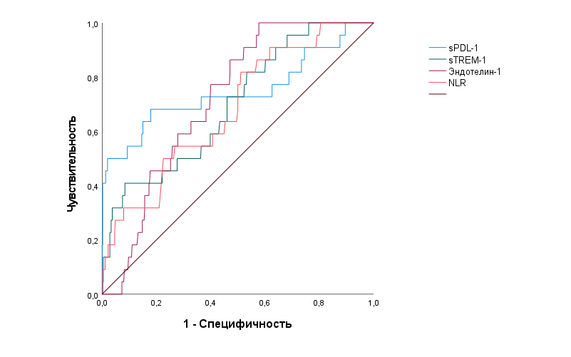
Рисунок 16 - ROC кривые концентраций sPD-L1, sTREM-1, эндотелина-1 и NLR для прогнозирования ранней смертности среди пациентов с COVID-19
Используя ROC-анализ, мы рассчитали индексы Йодена и оптимальные точки отсечения для каждого параметра, результаты представлены в таблице 7.
Таблица 7 - Характеристики ROC-теста. Значение биомаркеров при поступлении в прогнозировании ранней смертности пациентов с COVID-19
 | Точка отсечения | Индекс Йодена | AUC (95% CI) | Чувствительность, % (95% ДИ) | Специфичность, % (95% ДИ) | р-value
sPD-L1 | >284,04 | 0,5026 | 0,748 (0,611-0,885) | 68,18 (45,1 - 86,1) | 82,08 (78,2 - 85,5) | 0,0001
sTREM-1 | >113,13 | 0,3250 | 0,698 (0,589-0,806) | 40,91 (20,7 - 63,6) | 91,59 (88,6 - 94,0) | 0,002
Эндотелин-1 | >153,03 | 0,4235 | 0,718 (0,643-0,793) | 60,00 (36,1 - 80,9) | 61,86 (57,2 - 66,4) | 0,001
NLR | >2,47 | 0,3071 | 0,682 (0,574-0,791) | 81,82 (59,7 - 94,8) | 48,89 (44,2 - 53,6) | 0,004
Исходя из полученных результатов можно сделать выводы, что риск раннего летального исхода повышается при значениях sPD-L1 выше 284,04 пг/мл, sTREM-1 выше 113,13 пг/мл, эндотелина-1 выше 153,03 пг/мл и NLR выше 2,47.
3.4.2 Оценка комбинированных моделей
Для прогнозирования раннего летального исхода у госпитализированных пациентов после COVID-19 мы создали 4 многомерные регрессионные модели Кокса. Результаты представлены в таблице 8.
Таблица 8 - Результаты многофакторного регрессионного анализа Кокса для оценки факторов риска развития раннего летального исхода у пациентов c COVID-19
Показатель | Сoef | Exp(Сoef) | 95%ДИ Eхр(Сoef) | Z | p-value
1 | 2 | 3 | 4 | 5 | 6
Модель 1
Возраст | 0,539 | 1,715 | 1,152-2,555 | 2,657 | 0,007
Инфаркт миокарда в анамнезе | 1,351 | 3,864 | 1,336-11,183 | 2,494 | 0,012
ХСН | 0,435 | 1,546 | 0,944-2,533 | 1,731 | 0,083
Поражение легочной ткани | 0,215 | 1,239 | 1,041-1,477 | 2,413 | 0,015
NLR | 0,079 | 1,082 | 1,027-1,141 | 2,958 | 0,003
Модель 2
Возраст | 0,663 | 1,940 | 1,231-3,060 | 2,855 | 0,004
Инфаркт миокарда в анамнезе | 1,496 | 4,468 | 1,510-13,220 | 2,705 | 0,006
ХСН | 0,493 | 1,637 | 0,999-2,683 | 1,958 | 0,052
Поражение легочной ткани | 0,250 | 1,284 | 1,073-1,537 | 2,730 | 0,006
NLR | 0,089 | 1,093 | 1,037-1,153 | 3,329 | 0,0008
Эндотелин-1 | 0,034 | 1,034 | 1,008-1,061 | 2,609 | 0,0009
Модель 3
Возраст | 0,557 | 1,746 | 1,079-2,826 | 2,269 | 0,023
Продолжение таблицы 8
1 | 2 | 3 | 4 | 5 | 6
Инфаркт миокарда в анамнезе | 1,742 | 5,710 | 1,914-17,030 | 3,125 | 0,001
ХСН | 0,311 | 1,366 | 0,840-2,221 | 1,258 | 0,208
Поражение легочной ткани | 0,290 | 1,337 | 1,094-1,634 | 2,846 | 0,004
NLR | 0,098 | 1,103 | 1,037-1,174 | 3,134 | 0,001
sPD-L1 | 0,085 | 1,089 | 1,065-1,114 | 7,485 | 0,0001
Модель 4
Возраст | 0,445 | 1,561 | 1,060-2,301 | 2,257 | 0,024
Инфаркт миокарда в анамнезе | 1,215 | 3,372 | 1,122-10,127 | 2,166 | 0,030
ХСН | 0,493 | 1,638 | 1,022-2,627 | 2,052 | 0,040
Поражение легочной ткани | 0,204 | 1,226 | 1,027-1,465 | 2,255 | 0,024
NLR | 0,058 | 1,060 | 0,999-1,125 | 1,951 | 0,051
sTREM-1 | 0,138 | 1,148 | 1,043-1,264 | 2,826 | 0,g004
При выборе предикторов для включения в модель мы учитывали, как статистическую значимость, так и клиническую значимость предикторов. В нашем исследовании были рассмотрены клинические предикторы: индекс коморбидности Чарлсона, инфаркт миокарда в анамнезе и наличие хронической сердечной недостаточности у пациента. Данные предикторы были оценены по их способности предсказывать исходы, используя модели пропорциональных рисков Кокса. Индекс коморбидности Чарлсона является интегральным показателем, который включает подсчет по баллам для различных заболеваний, включая инфаркт миокарда. Он отражает общую тяжесть сопутствующих заболеваний у пациента и предоставляет обобщенный показатель риска. В одномерном регрессионном анализе индекс коморбидности Чарлсона показал следующие результаты: ОР=1,614, 95% ДИ: 1,397-1,865, p=0,0001. Инфаркт миокарда в анамнезе является конкретным клиническим событием, которое имеет значительное влияние на прогноз пациента. В нашей модели наличие инфаркта миокарда в анамнезе показало следующие результаты: ОР=9,805, 95% ДИ: 3,610-26,000, p=0,0001, а наличие хронической сердечной недостаточности у пациента ОР=3,191, 95% ДИ: 1,340-7,610, p=0,008. Инфаркт миокарда в анамнезе и наличие ХСН имеют значительно более высокие ОР, что указывает на их высокую предсказательную способность в отношении раннего летального исхода. Это подчеркивает клиническую значимость инфаркта миокарда в анамнезе и наличие ХСН у пациента как важных предикторов выживаемости. Важно отметить, что данные предикторы не могут быть включены в одну модель, так как инфаркт миокарда и ХСН являются частью индекса коморбидности Чарлсона.
Несмотря на то, что уровни С-реактивного белка (СРБ), ферритина, D-димера продемонстрировали статистически значимое значение p < 0,05, мы решили не включать их в окончательную модель. Это решение основано на том, что коэффициент отношения шансов (ОР) для СРБ составил всего 1,009, для ферритина 1,002, а для D-димера 1,0008, что указывает на крайне незначительное влияние этих показателей на риск смертности. Такие низкие ОР фактически означают, что даже при статистической значимости, СРБ, ферритин и D-димер не вносят существенного вклада в прогнозирование исходов и могут быть исключены из модели без потери ее предсказательной мощности.
Уровень лейкоцитов не был включен в модель, поскольку в нее уже включен показатель отношения нейтрофилов к лимфоцитам (NLR). NLR является более информативным маркером, поскольку он отражает баланс между двумя важными компонентами иммунного ответа — нейтрофилами и лимфоцитами. Этот показатель включает в себя информацию как о лейкоцитах, так и об их дифференциации, и, следовательно, обладает большей прогностической ценностью по сравнению с общим уровнем лейкоцитов. Включение обоих показателей привело бы к избыточности данных, поэтому было принято решение использовать только NLR, который лучше отражает иммунный статус и риск неблагоприятных исходов.
Таким образом, модель 1 была определена как базовая, в которую мы включили статистически значимые показатели одномерной регрессии Кокса: возраст, инфаркт миокарда в анамнезе, наличие ХСН, процент поражения легочной ткани и NLR. В модель 2 помимо указанных конфаундеров дополнительно включен биомаркер эндотелин-1, в модель 3 - sPD-L1, а в модель 4 – sTREM-1.
В модели 1 такие независимые переменные как возраст, инфаркт миокарда в анамнезе, процент поражения легочной ткани и NLR продемонстрировали влияние на развитие летального исхода. Так, риск развития летальных событий увеличивается с возрастом (скорректированное отношение рисков при увеличении возраста на 10 лет составило 1,715, 95% ДИ 1,152-2,555, p=0,007), при наличии инфаркта миокарда в анамнезе (скорректированное ОР=3,864, 95% ДИ 1,336-11,183, p=0,012), увеличением процента поражения легочной ткани (скорректированное отношение рисков при увеличении на 10% составило 1,239, 95% ДИ 1,041-1,477, p=0,015) и повышением уровня NLR (скорректированное ОР=1,082, 95% ДИ 1,027-1,141, p=0,003).
Анализ регрессии Кокса для Модели 2 показал, что статистически значимое влияние на риск смертности оказывают: возраст (скорректированное отношение рисков при увеличении возраста на 10 лет составило 1,940, 95% ДИ 1,231-3,060, p=0,004), инфаркт миокарда в анамнезе (скорректированное ОР=4.468, 95% ДИ 1,510-13,220, p=0,006), поражение легочной ткани (скорректированное отношение рисков при увеличении на 10% составило 1,284, 95% ДИ 1,073-1,537, p=0,006), уровень эндотелина-1 (скорректированное отношение рисков при увеличении уровня эндотелина-1 на 10 пг/мл составило 1,034, 95% ДИ 1,008-1,061, p=0,0009) и повышение NLR (скорректированное ОР=1,093, 95% ДИ 1,037-1,153, p=0,0008). Наличие ХСН не показало значимого влияния на риск смертности в данной модели.
Анализ регрессии Кокса для Модели 3 включал базовые переменные: возраст, инфаркт миокарда и ХСН в анамнезе, процент поражения легочной ткани, уровень NLR и биомаркер sPD-L1. Согласно полученным данным риск развития летальных событий увеличивается с возрастом (скорректированное отношение рисков при увеличении возраста на 10 лет составило 1,746, 95% ДИ 1,079-2,826, р=0,023), наличием инфаркта миокарда в анамнезе (скорректированное ОР=5,710, 95% ДИ 1,914-17,030, p=0,001), более тяжелым поражением легочной ткани (скорректированное отношение рисков при увеличении на 10% составило 1,337, 95% ДИ 1,094-1,634, p=0,004) и повышением NLR (скорректированное ОР=1,103, 95% ДИ 1,037-1,174, p=0,001). В результате коррекции показатель sPD-L1 сохранил статистически значимое влияние на риск смертности пациентов в 30-дневный период (скорректированное отношение рисков при увеличении уровня sPD-L1 на 10 пг/мл составило 1,089, 95% ДИ 1,065-1,114, p=0,0001).
В Модели 4 статистически значимыми оставались такие переменные как: возраст (скорректированное отношение рисков при увеличении возраста на 10 лет составило 1,561, 95% ДИ 1,060-2,301, p=0,024), инфаркт миокарда в анамнезе (скорректированное ОР=3,372, 95% ДИ 1,122-10,127, p=0,030), наличие ХСН (скорректированное ОР=1,638, 95% ДИ 1,022-2,627, p=0,040), поражение легочной ткани (скорректированное отношение рисков при увеличении на 10% составило 1,226, 95% ДИ 1,027-1,465, p=0,024), в результате коррекции биомаркер sTREM-1 также сохранил статистически значимое влияние на риск ранней смертности (скорректированное отношение рисков при увеличении уровня sTREM-1 на 10 пг/мл 1,148, 95% ДИ 1,043-1,264, p=0,004).
3.4.3 Определение наилучшей прогностической модели
Для оценки и сравнения качества различных моделей использовались несколько статистических показателей: тест отношения правдоподобия, индекс конкордации (C-индекс), а также информационные критерии Акаике (AIC) и Байеса (BIC). Результаты сравнительного анализа моделей приведены в таблице 9. На основе результатов проведенного анализа можно сделать вывод, что Модель 3 является наилучшей среди рассмотренных моделей, так как она демонстрирует наилучшие значения всех оценочных показателей: самые низкие AIC (199,07) и BIC (205,62), а также самый высокий C-индекс (0,908). Эти результаты указывают на то, что Модель 3 обладает наибольшей предсказательной способностью и точностью по сравнению с другими представленными моделями.
Таблица 9 - Сравнительная характеристика регрессионных моделей для прогнозирования ранней смертности
 | Тест отношения правдоподобия | Информационный критерий Акаике (AIC) | Информационный критерий Байеса (BIC) | C-индекс | p-value
Модель 1 | 39,01 | 241,09 | 246,55 | 0,818 | 0,0001
Модель 2 | 48,32 | 209,05 | 215,02 | 0,880 | 0,0001
Модель 3 | 83,03 | 199,07 | 205,62 | 0,908 | 0,0001
Модель 4 | 46,09 | 236,01 | 242,56 | 0,863 | 0,0001
Для оценки дискриминационной способности моделей на разных этапах времени мы использовали времезависимый ROC-анализ кривых (рисунок 18). График показывает AUC для четырех моделей в зависимости от времени наблюдения. Как показано на рисунке 17, Модель 3 демонстрирует наивысшие значения AUC на всех этапах наблюдения, что подтверждает ее наилучшую дискриминационную способность среди всех рассмотренных моделей.
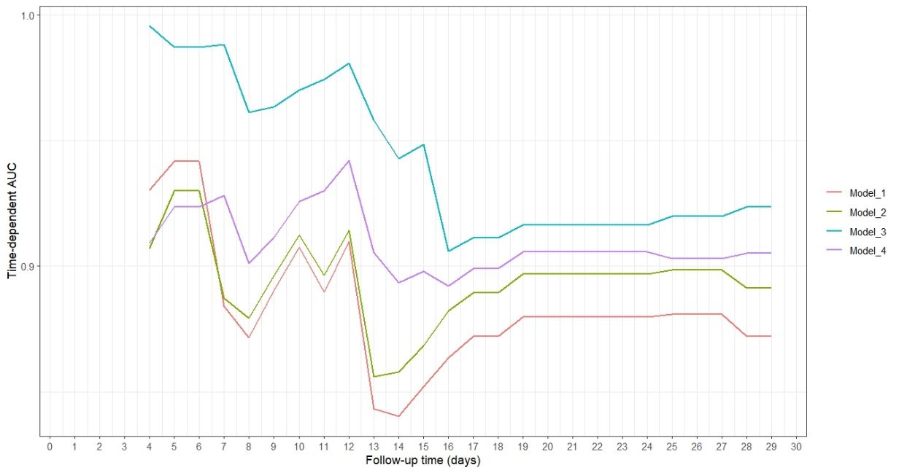
Рисунок 17 - Значения AUC для 4-х моделей в различные периоды времени наблюдения за пациентами с COVID-19
Для оценки стабильности предиктивной Модели 3, разработанной для предсказания ранней смертности мы применили 5-кратную кросс-валидацию (Таблица 10). Наши результаты показали, что средний С-индекс составил 0,998, что указывает на высокую предсказательную способность модели в различных подмножествах данных.
Таблица 10 - Данные кросс-валидации для модели 3
 | Fold 1 | Fold 2 | Fold 3 | Fold 4 | Fold 5
C-индекс | 1,0000000 | 0,962606 | 1,0000000 | 1,0000000 | 1,0000000
Log likelihoods | -1,198084e-06 | -2,014093e+01 | -1,934845e-10 | -1,443926e-06 | -1,123109e-08
Полученные результаты С-индексов Fold №1, Fold №3, Fold №4, и Fold №5 равны 1, что означает идеальную предсказательную способность модели. Модель эффективно учитывает все ключевые предикторы риска и смогла безошибочно расставить риски событий по времени их наступления для всех наблюдений в этих подмножествах. В Fold №2 С-индекс составил 0,962606, этот результат немного ниже, чем в остальных фолдах, но также является очень высоким показателем. Это может указывать на наличие некоторых факторов или аномалий в данных этого подмножества, которые модель не смогла полностью учесть, или на большую вариативность данных в этом фолде.
После начальной оценки производительности модели с помощью 5-кратной перекрестной валидации была проведена дополнительная оценка на независимой тестовой выборке. Для этого данные были случайным образом разделены на обучающую и тестовую выборки в пропорции 70 на 30. Это разделение обеспечило равномерное распределение целевой переменной в обеих выборках. Модель пропорциональных рисков Кокса была обучена на обучающей выборке, включающей 70% данных, с использованием тех же предикторов: возраст, инфаркт миокарда и ХСН в анамнезе, поражение легочной ткани, уровень NLR и биомаркер sPD-L1. Для оценки точности прогнозов модели на тестовой выборке использовалась оценка Брайера, которая измеряет среднеквадратичную ошибку между предсказанными вероятностями и фактическими исходами. В нашем исследовании значения оценки Брайера для тестовой выборки варьировались от 0,000 до 0,025, что указывает на высокую точность прогнозов, модель хорошо предсказывает вероятность выживаемости в течение периода наблюдения.
Таким образом, модель продемонстрировала высокую точность и надежность прогнозов как в ходе 5-кратной перекрестной валидации для большинства фолдов, так и при оценке на независимой тестовой выборке, что подтверждается низкими значениями оценки Брайера и С-индексов.
На основе Модели 3 был создан онлайн-калькулятор для оценки вероятности выживания (Рисунок 18). Калькулятор позволяет пользователям вводить значения ключевых переменных для конкретного пациента и получать предсказанную вероятность выживания согласно данной модели. Калькулятор доступен по следующей ссылке: https://mekhantseva.shinyapps.io/my_shiny_app/.
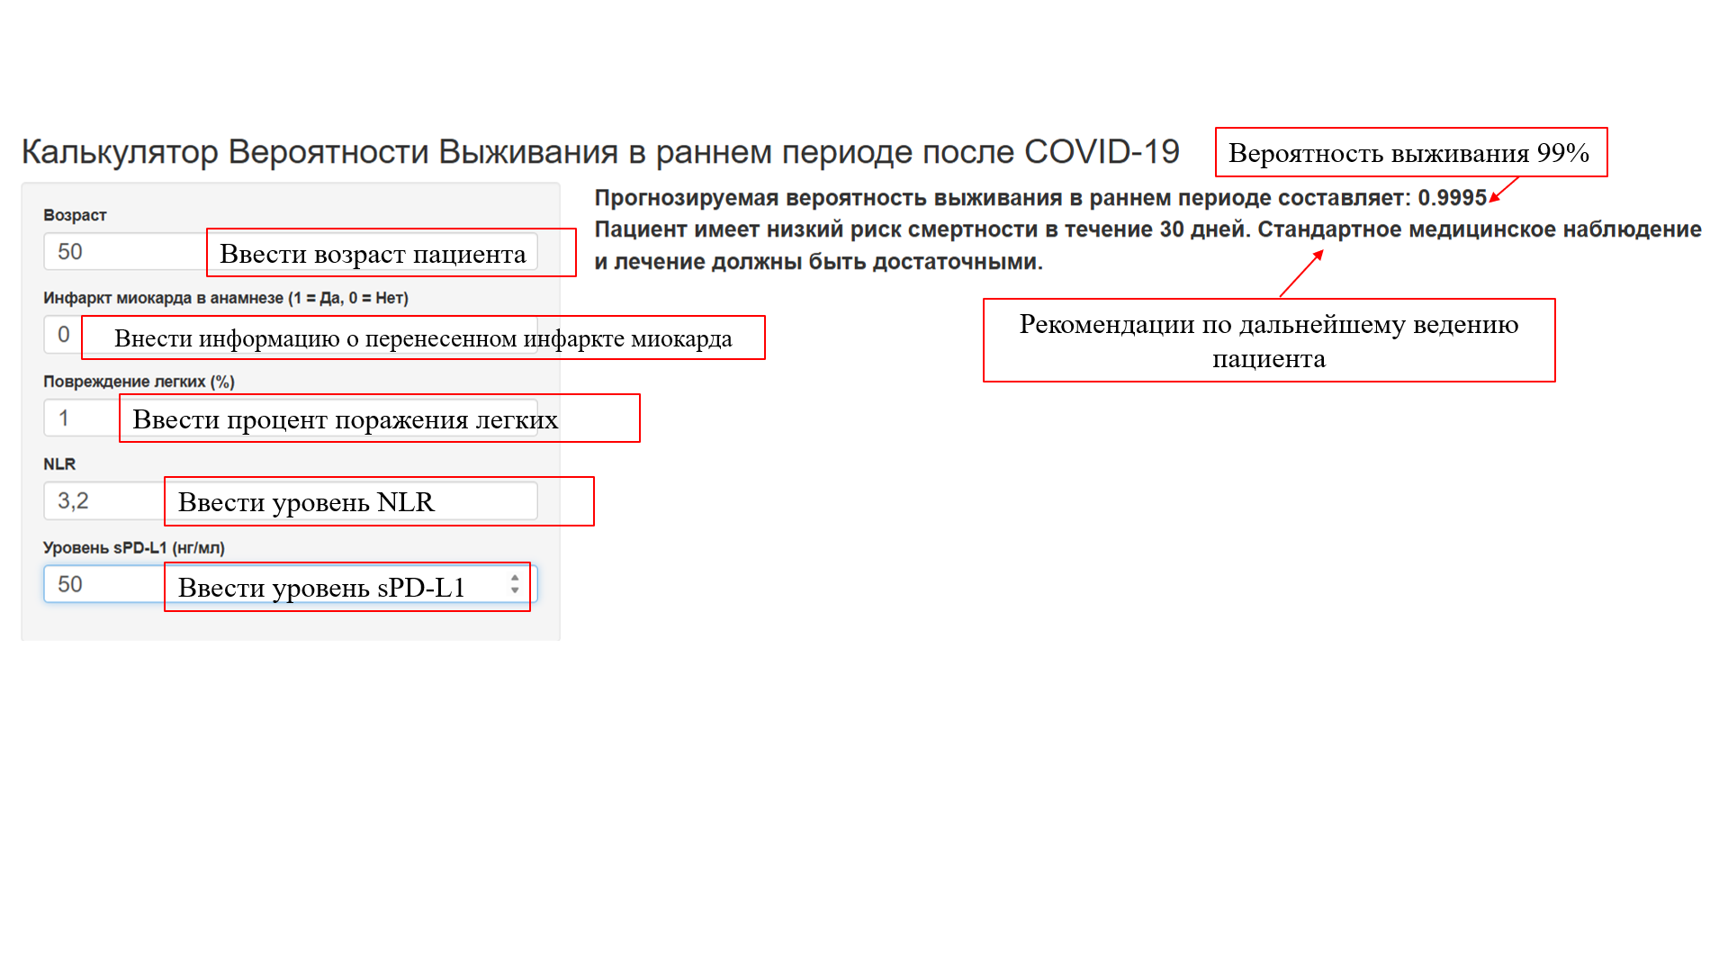
Рисунок 18 – Калькулятор для оценки вероятности выживания пациентов после COVID-19 в раннем периоде
В калькулятор включены следующие статистически значимые предикторы модели, которые были определены в ходе анализа данных и включены в модель: возраст, данные по наличию инфаркта миокарда в анамнезе, степень поражения легких, определенная с помощью КТ, соотношение количества нейтрофилов к лимфоцитам в крови (NLR) и уровень sPD-L1 в крови. Пользователи могут ввести значения вышеуказанных переменных для конкретного пациента в соответствующие поля ввода. После ввода всех необходимых данных калькулятор выполняет расчет предсказанной вероятности выживания на основе данной модели. Интерфейс калькулятора разработан таким образом, чтобы быть интуитивно понятным и удобным для использования. Пользовательский интерфейс включает: поля для ввода значений ключевых переменных, кнопку для выполнения расчета, поле для отображения результата — предсказанной вероятности выживания. Клинические примеры расчета с использованием данного калькулятора представлены в приложении Б. В приложении приводятся два клинических случая, где использовалась модель регрессии Кокса для прогноза раннего летального исхода у пациентов после COVID-19, при этом клинические данные (возраст, коморбидность и процент поражения легких) у обоих пациентов были одинаковыми.
3.5 Прогнозирование отдаленных летальных исходов у пациентов после COVID-19
3.5.1 Прогностическая значимость маркеров
Результаты однофакторной регрессии Кокса, оценивающие взаимосвязь маркеров с отдаленной смертностью показаны в таблице 11.
Таблица 11 - Результаты однофакторного регрессионного анализа Кокса для оценки факторов риска развития отдаленного летального исхода у пациентов c COVID-19
Показатель | Сoef | Exp(Сoef) | 95%ДИ Eхр(Сoef) | Z | p-value
1 | 2 | 3 | 4 | 5 | 6
Возраст | 0, 592 | 1,808 | 1,238-2,639 | 3.,068 | 0,002
Мужской пол | -0,3520 | 0,733 | 0,247-1,996 | -0,661 | 0,508
ИМТ | 0,0128 | 0,013 | 0,934-1,098 | 0,312 | 0,755
Индекс коморбидности | 0,2270 | 1,255 | 1,052-1,654 | 1,609 | 0,044
Артериальная гипертензия | 0,040 | 1,041 | 0,387-2,795 | 0,006 | 0,937
Хроническая сердечная недостаточность | 0,217 | 0,805 | 0,279-2,324 | 0,161 | 0,688
Инфаркт миокарда в анамнезе | 1,289 | 3,628 | 0,468-28,099 | 1,522 | 0,217
Хроническая болезнь почек | 3,052 | 0,047 | 0,000-555,634 | 0,183 | 0,669
Сахарный диабет | 0,600 | 1,822 | 0,570-5,823 | 1,025 | 0,311
Хроническая обструктивная болезнь легких | 3,024 | 0,049 | 0,000-334,043 | 0,085 | 0,771
ЧСС | 0,0096 | 1,009 | 0,9705-1,050 | 0,477 | 0,634
Температура | 0,3814 | 1,464 | 0,7313-2,932 | 1,077 | 0,282
Сатурация кислорода | -0,0409 | 0,959 | 0,8396-1,097 | -0,600 | 0,549
Продолжение таблицы 11
Поражение легочной ткани | 0,0118 | 1,012 | 0,9885-1,036 | 0,993 | 0,321
Гемоглобин | -0,0098 | 1,990 | 0,966-1,015 | -0,780 | 0,436
Эритроциты | -0,4113 | 0,663 | 0,290-1,515 | -0,975 | 0,329
Тромбоциты | 0,0038 | 1,004 | 0,9982-1.010 | 1,319 | 0,187
Лейкоциты | 0,1253 | 1,134 | 1,063-1,208 | 3,842 | 0,0001
Нейтрофилы | 0,1439 | 1,155 | 1,074-1,242 | 3,878 | 0,0001
Лимфоциты | 0,1959 | 1,216 | 0,560-2,642 | 0,495 | 0,621
NLR | 0,0813 | 1,085 | 1,007-1,168 | 2,146 | 0,031
СОЭ | 9,047e-05 | 0,998 | 0,9542-1,048 | 0,004 | 0,997
СРБ | 0,0072 | 1,007 | 0,9995-1,015 | 1,837 | 0,067
Ферритин | -0,0001 | 0,999 | 0,9976-1,002 | -0,118 | 0,906
Креатинин | 0,0026 | 1,003 | 0,9877-1,018 | 0,347 | 0,729
АЛТ | -0,0121 | 0,988 | 0,9552-1,022 | -0,707 | 0,480
АСТ | -0,0589 | 0,943 | 0,8946-0,9935 | -2,202 | 0,719
Общий белок | -0,0507 | 0,951 | 0,9106-1,992 | -2,316 | 0,120
Общий билирубин | 0,0443 | 1,045 | 0,980-1,115 | 1,346 | 0,178
D-димер | 0,0093 | 1,009 | 1,003-1,016 | 2,751 | 0,005
IL-6 | -0,0025 | 0,997 | 0,9736-1,022 | -0,208 | 0,835
Эндотелин-1 | 0,0004 | 1,000 | 0,9972-1,004 | 0,288 | 0,774
sPD-L1 | 0,1059 | 1,111 | 1,080-1,144 | 7,200 | 0,0001
sTREM-1 | 0,2770 | 1,320 | 1,230-1,417 | 7,680 | 0,0001
Anti-Sars-CoV (S) IgA | 0,0462 | 1,047 | 0,9992-1,098 | 1,926 | 0,054
Anti-Sars-CoV (S) IgG | 0,0534 | 1,055 | 0,953-1,168 | 1,032 | 0,302
Anti-Sars-CoV (NCP) IgM | 0,0030 | 1,003 | 0,7242-1,389 | 0,018 | 0,985
Anti-Sars-CoV (NCP) IgG | 0,0633 | 1,065 | 0,9196-1,234 | 0,844 | 0,399
Sars-CoV2-neutralisation antibody | -0,0005 | 0,999 | 0,9976-1,001 | -0,652 | 0,514
Антикоагулянтная терапия | 0,161 | 1,175 | 0,152-9,100 | 0,024 | 0,877
Глюкокортикостероидная терапия | 0,473 | 1,605 | 0,577-4,463 | 0,822 | 0,365
Антибактериальная терапия | 1,476 | 4,377 | 0,565-33,901 | 1,998 | 0,158
Противовирусная терапия | 0,912 | 2,635 | 0,828-7,488 | 2,635 | 0,105
При анализе данных мы установили, что на риск возникновения отдаленного летального исхода у пациентов перенесших COVID-19 статистически значимое влияние оказывают следующие параметры: возраст (отношение рисков при увеличении возраста на 10 лет составило 1,808, 95% ДИ: 1,238-2,639, p=0,002), индекс коморбидности (ОР=1,255, 95% ДИ: 1,052-1,654, p=0,044), а также данные лабораторных исследований: уровень лейкоцитов (ОР=1,134, 95% ДИ: 1,063-1,208, p=0,0001), нейтрофилов (ОР=1,155, 95% ДИ: 1,074-1,242, p=0,0001) и D-димера (ОР=1,009, 95% ДИ: 1,003-1,016, p=0,005). Сопутствующие заболевания (артериальная гипертензия, ХСН, ХБП, перенесенный инфаркт миокарда, ХОБЛ) не являлись статистически значимыми в прогнозировании отдаленной смертности в исследуемой популяции. Также однофакторный регрессионный анализ Кокса показал, что эндотелин-1 утратил прогностическую значимость при анализе отдаленной смертности (р = 0,774). Прогностическую значимость на развитие отдаленных летальных исходов сохранили биомаркеры иммунного ответа: NLR (ОР=1,085, 95% ДИ: 1,007-1,168, p=0,031), sPD-L1 (ОР=1,111, 95% ДИ: 1,080-1,144, p=0,0001) и sTREM-1 (ОР=1,320, 95% ДИ: 1,230-1,417, p=0,0001). При увеличении NLR на единицу риск более раннего наступления исхода увеличиваются в 1,085 раза или на 8.5%, при повышении sPD-L1 на 10 пг/мл риск смертности увеличивается на 11,1%, а при повышении концентрации sTREM-1 на 10 пг/мл риск смертности увеличивается в 1,3 раза, или на 32%. Учитывая статистически значимое влияние на риск смертности данные переменные были использованы в многомерной регрессии Кокса для создания прогностических моделей.
Для оценки значимости биомаркеров в прогнозировании отдаленной смертности мы провели ROC-анализ (рисунок 19). В результате проведенного анализа в соответствии площадь под кривой для биомаркера sPD-L1 составила AUC=0,838 (95% ДИ: 0,734-0,951, р=0,0001), для sTREM-1 AUC=0,854 (95% ДИ: 0,740-0,969, р=0,002) и для NLR AUC=0,674 (95% ДИ: 0,559-0,789, р=0,015), что подтверждает высокую прогностическую способность данных биомаркеров. ROC-анализ для эндотелина-1 не выявил статистически значимую связь с развитием отдаленных летальных исходов (р=0,136).
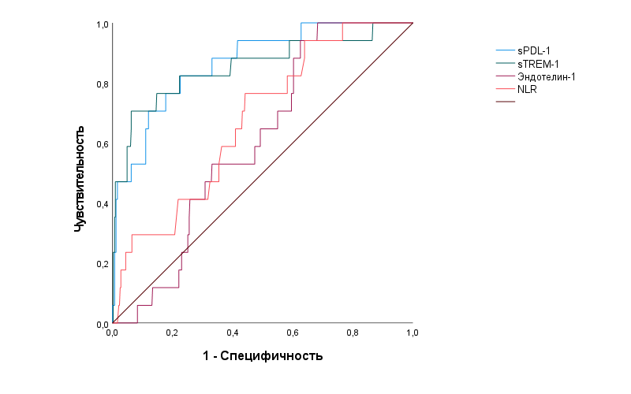
Рисунок 19 - ROC кривые концентраций sPD-L1, sTREM-1, эндотелина-1 и NLR для прогнозирования отдаленной смертности среди пациентов с COVID-19
Мы рассчитали индексы Йодена и оптимальные точки отсечения для каждого биомаркера, результаты представлены в таблице 12.

Таблица 12 - Характеристики ROC-теста. Значение биомаркеров при поступлении в прогнозировании отдаленной смертности пациентов с COVID-19
 | Точка отсечения | Индекс Йодена | AUC (95% CI) | Чувствительность, % (95% ДИ) | Специфичность, % (95% ДИ) | р-value
sPD-L1 | >259,88 | 0,5982 | 0,838 (0,734-0,951) | 82,35 (56,6 - 96,2) | 77,47 (73,3 - 81,3) | 0,0001
sTREM-1 | >112,89 | 0,6438 | 0,854 (0,740-0,969) | 70,59 (44,0 - 89,7) | 93,79 (91,1 - 95,9) | 0,0001
Эндотелин-1 | >132,64 | 0,3172 | 0,607 (0,511-0,702) | 100,00 (79,4 - 100,0) | 31,72 (27,4 - 36,3) | 0,136
NLR | >2.70 | 0,3233 | 0,674 (0,559-0,789) | 76,47 (50,1 - 93,2) | 55,86 (51,1 - 60,6) | 0,015
На основе полученных результатов можно сделать вывод, что риск отдаленного летального исхода увеличивается при значениях sPD-L1 выше 259,88 пг/мл, sTREM-1 выше 112,89 пг/мл и NLR выше 2,70.
3.5.2 Оценка комбинированных моделей
В рамках выполнения задачи №5 мы создали 3 многомерные модели на основе регрессии Кокса. Результаты представлены в таблице 13. В базовую модель (модель А) были включены статистически значимые показатели однофакторной регрессии Кокса: возраст, индекс коморбидности и NLR.
Таблица 13 - Результаты многофакторного регрессионного анализа Кокса для оценки факторов риска развития отдаленного летального исхода у пациентов c COVID-19
Показатель | Сoef | Exp(Сoef) | 95%ДИ Eхр(Сoef) | Z | p-value
Модель A
Возраст | 0,555 | 1,743 | 1,170-2,596 | 2,734 | 0,006
Индекс коморбидности | 0,121 | 1,129 | 0,841-1,516 | 0,809 | 0,418
NLR | 0,070 | 1,072 | 0,988-1,164 | 1,685 | 0,092
Модель В
Возраст | 0,627 | 1,872 | 1,192-2,942 | 2,724 | 0,006
Индекс коморбидности | -0,128 | 0,879 | 0,595-1,298 | -0,648 | 0,516
NLR | 1,067 | 1,070 | 0,979-1,169 | 1,506 | 0,131
sPD-L1 | 1,115 | 1,121 | 1,080-1,165 | 5,980 | 0,0001
Модель С
Возраст | 0,473 | 1,606 | 1,083-2,381 | 2,359 | 0,018
Индекс коморбидности | 0,193 | 1,212 | 0,883-1,666 | 1,193 | 0,232
NLR | 0,016 | 1,016 | 0,915-1,129 | 0,306 | 0,759
sTREM-1 | 0,280 | 1,323 | 1,215-1,441 | 6,451 | 0,0001
Уровень D-димера продемонстрировал статистически значимое значение p < 0,05, однако коэффициент отношения шансов (ОР) для D-димера составило 1,009, что указывает на крайне незначительное влияние этого показателя на риск смертности. Такой низкий показатель ОР означает, что даже при статистической значимости, D-димер не вносит существенного вклада в прогнозирование исходов и не был добавлен в модели прогнозирования. Уровень лейкоцитов также не был включен в модель, поскольку в нее уже включен показатель отношения нейтрофилов к лимфоцитам (NLR).
В модель В помимо в дополнение к указанным параметрам был включен биомаркер sPD-L1, а в модель С – sTREM-1. Учитывая отсутствие статистически значимого влияния эндотелина-1 на риск возникновения летального исхода в отдаленном периоде, мы не включали данный биомаркер в модель.
В модели А влияние на развитие отдаленного летального исхода продемонстрировала независимая переменная возраста, так при увеличении возраста на 10 лет скорректированное ОР=1,743, 95% ДИ 1,170-2,596, p=0,006).
В модели В статистически значимое влияние на риск смертности сохранил возраст (скорректированное отношение рисков при увеличении возраста на 10 лет составило 1,872, 95% ДИ 1,192-2,942, p=0,006) и sPD-L-1 (скорректированное отношение рисков при увеличении на 10 пг/мл составило 1,121, 95% ДИ 1,080-1,165, p=0,0001). Остальные переменные не показали значимого влияния на риск смертности в данной модели.
Анализ регрессии Кокса для Модели С включал базовые переменные и биомаркер sTREM-1. Согласно полученным данным риск развития летальных событий увеличивается с возрастом (скорректированное отношение рисков при увеличении возраста на 10 лет составило 1,606, 95% ДИ 1,083-2,381, p=0,018) и повышением sTREM-1 (скорректированное отношение рисков при увеличении на 10 пг/мл составило 1,323, 95% ДИ 1,215-1,441, p=0,0001). Остальные переменные не показали значимого влияния на риск смертности в данной модели.
3.5.3 Определение наилучшей прогностической модели
Для оценки качества созданных моделей мы использовали следующие статистические показатели: тест отношения правдоподобия, индекс конкордации, а также информационные критерии Акаике (AIC) и Байеса (BIC). Результаты сравнительного анализа моделей представлены в таблице 14. На основании проведенного анализа можно сделать вывод о том, что Модель С является наилучшей среди всех рассмотренных моделей, поскольку она демонстрирует лучшие значения всех оценочных показателей: самые низкие AIC (167,14) и BIC (170,47), а также самый высокий C-индекс (0,901) и тест отношения правдоподобия (48,11). Эти результаты подтверждают, что Модель С обладает наибольшей предсказательной способностью и точностью по сравнению с другими моделями (р=0,0001).
Таблица 14 - Сравнительная характеристика регрессионных моделей для прогнозирования отдаленной смертности
 | Тест отношения правдоподобия | Информационный  критерий Акаике (AIC) | Информационный  критерий Байеса (BIC) | C-индекс | p-value
Модель A | 13,28 | 199,97 | 202,47 | 0,748 | 0,0001
Модель В | 42,67 | 172,58 | 175,91 | 0,877 | 0,0001
Модель С | 48,11 | 167,14 | 170,47 | 0,901 | 0,0001
Для оценки прогностической способности моделей мы применили времезависимый ROC-анализ (рисунок 20). График иллюстрирует значения AUC для трех моделей в зависимости от времени наблюдения. Как видно на рисунке 21, Модель С показывает самые высокие значения AUC на всех временных интервалах, что подтверждает ее наилучшую дискриминационную способность среди всех исследованных моделей.
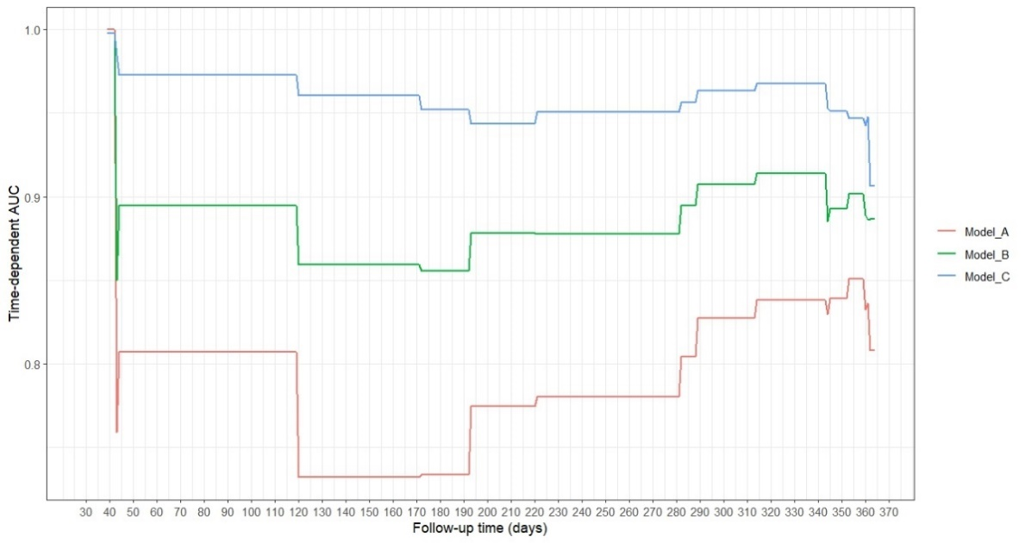
Рисунок 20 - Значения AUC для 3-х моделей в различные периоды времени наблюдения за пациентами с COVID-19
Для оценки стабильности модели С, разработанной для предсказания отдаленной смертности мы также применили 5-кратную кросс-валидацию (Таблица 15).
Таблица 15 - Данные кросс-валидации для модели С
 | Fold1 | Fold2 | Fold3 | Fold4 | Fold5
C-индекс | 1,0000000 | 0,92987619 | 1,0000000 | 1,0000000 | 1,0000000
Log likelihoods | -7,047376e-09 | -2,38364 | -0,1807324 | -1,900101e-05 | 0
В целом, за исключением второго фолда, все модели показывают хорошее соответствие данным, что подтверждается значениями логарифмов правдоподобия, близкими к нулю или равными нулю. В фолде 5 логарифм функции правдоподобия составил нулевое значение, это максимально возможное значение для данного параметра, что указывает на идеальное соответствие модели данным для этого фолда. Значение С-индекса на втором фолде составило 0,92987619, это значение ниже, чем в других фолдах, но все еще очень высокое. Значение 0,92987619 означает, что в 92,98% случаев модель правильно предсказывает порядок времени до события.
Далее была проведена дополнительная оценка на независимой тестовой выборке. Для этого данные были случайным образом разделены на обучающую и тестовую выборки в пропорции 70 на 30. Модель пропорциональных рисков Кокса была обучена на обучающей выборке, включающей 70% данных, с использованием тех же предикторов: возраст, индекс коморбидности, соотношение нейтрофилов к лимфоцитам (NLR) и уровень sTREM-1. Для оценки точности прогнозов модели на тестовой выборке также использовалась оценка Брайера. Значения оценки Брайера для тестовой выборки варьировались от 0,002 до 0,035, что указывает на высокую точность прогнозов модели. Данные низкие значения оценки Брайера свидетельствуют о том, что модель хорошо предсказывает вероятность выживаемости в течение периода наблюдения.
Таким образом, модель продемонстрировала высокую точность и надежность прогнозов как в ходе 5-кратной перекрестной валидации для большинства фолдов, так и при оценке на независимой тестовой выборке, что подтверждается низкими значениями оценки Брайера и С-индексов.
На основе модели С был создан онлайн-калькулятор для оценки вероятности выживания в отдаленном периоде (рисунок 21).
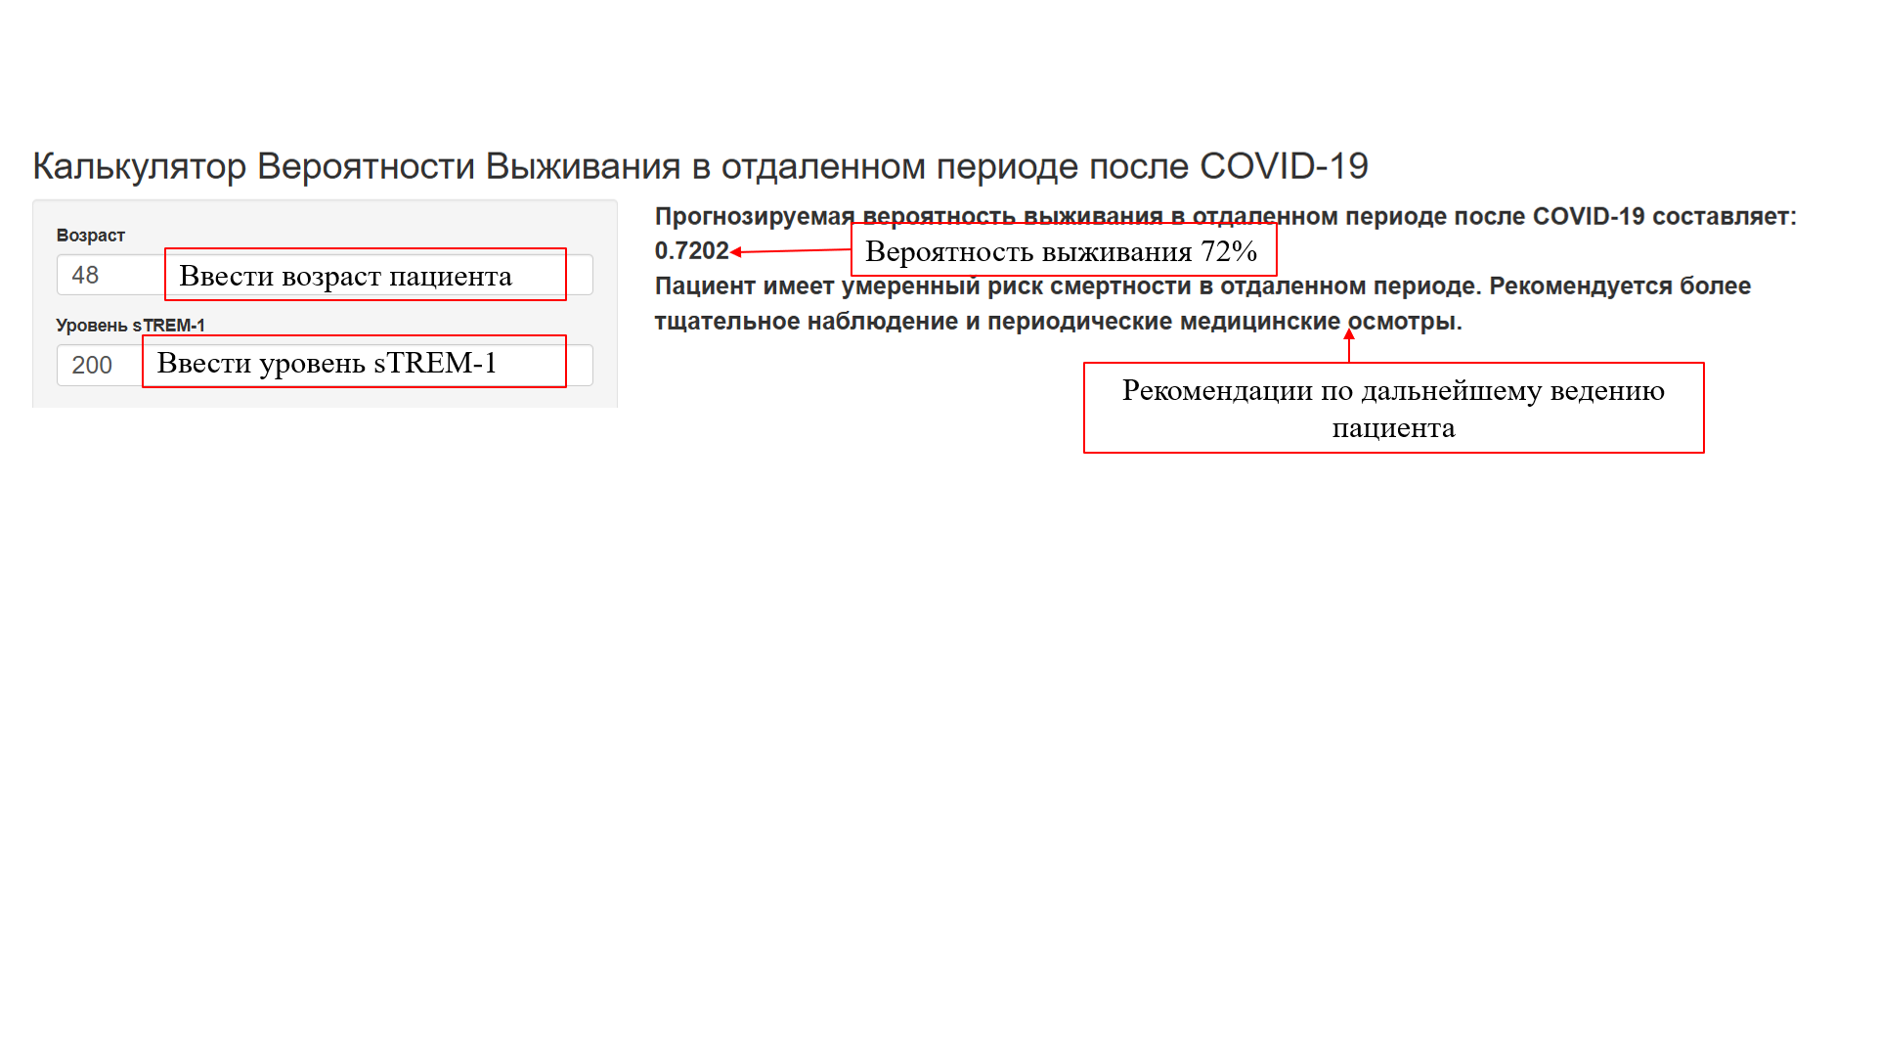
Рисунок 21 - Калькулятор для оценки вероятности выживания пациентов после COVID-19 в отдаленном периоде
В калькулятор включены только статистически значимые переменные модели, которые были определены в ходе анализа данных: возраст пациента на момент диагностики или начала наблюдения и уровень sTREM-1 в крови. Пользователи могут ввести значения вышеуказанных переменных для конкретного пациента в соответствующие поля ввода. После ввода всех необходимых данных калькулятор выполняет расчет предсказанной вероятности выживания на основе модели. Калькулятор доступен онлайн по следующей ссылке: https://mekhantseva.shinyapps.io/my_shiny_app_1/. Интерфейс калькулятора разработан таким образом, чтобы быть интуитивно понятным и удобным для использования. Пользовательский интерфейс включает: поля для ввода значений ключевых переменных, кнопку для выполнения расчета, поле для отображения результата — предсказанной вероятности выживания. Клинический пример расчета с использованием данного калькулятора представлен в приложении В. В приложении приводятся два клинических случая, где использовалась модель регрессии Кокса для прогноза летальных исходов в отдаленном периоде после COVID-19, при этом клинические данные (возраст, коморбидность и процент поражения легких) у обоих пациентов были одинаковыми.

ЗАКЛЮЧЕНИЕ

В данном проспективном исследовании мы проанализировали медицинские данные и исходы 474 пациентов с диагнозом COVID-19, проходивших лечение в инфекционных отделениях города Караганды с мая по август 2021 года, соответствующих критериям включения. В рамках первой задачи был проведен сравнительный анализ профилей биомаркеров у пациентов с COVID-19 в зависимости от тяжести заболевания и исходов. Анализ данных пациентов с COVID-19 выявил средние уровни иммуноглобулинов и нейтрализующих антител, при этом коэффициент серопозитивности составил 75%, что свидетельствует о развитии гуморального иммунитета, играющего важную роль в защите от вируса. Вариабельность уровней IgA, IgG и IgM антител указывает на различные стадии инфекции и значительные индивидуальные различия в иммунном ответе на SARS-CoV-2. Уровни IgM в нашем исследовании были невысокими, что согласуется с данными о его низкой прогностической ценности и предложением заменить его тестом на суммарные антитела из-за низкой чувствительности [149,150]. Сравнительный анализ данных показал отсутствие статистически значимых различий в уровнях антител между группами пациентов.
Анализ подгрупп пациентов в зависимости от степени тяжести заболевания выявил, что пациенты с тяжелой формой COVID-19 имели более высокие уровни эндотелина-1 (р=0,037) по сравнению с пациентами средней тяжести. Эндотелин-1 статистически значимо различался только между группами выживших и невыживших в раннем периоде (р=0,0001), тогда как в отдаленном периоде различий не было (р=0,136). В данный момент установлено, что микрососудистая дисфункция, вызванная смещением сосудистого равновесия в сторону вазоконстрикции, приводит к воспалению, отеку и ишемии органов, что запускает коагулопатии [94]. Патофизиологические механизмы эндотелита быстро меняются и трудно поддаются лечению из-за внезапного обострения, что объясняет положительные эффекты стероидов и нестероидных противовоспалительных препаратов [151]. Высокие уровни эндотелина-1 связаны с 30-дневной смертностью, что подтверждается такими кофакторами, как возраст, пол, тяжесть заболевания, NLR и число сопутствующих заболеваний. Вероятно, в дальнейшем включаются защитные механизмы, что позволяет снизить проявления COVID-19-эндотелиита, что объясняет отсутствие связи с 12-месячной смертностью [152].
Более высокие концентрации sTREM-1 в плазме были выявлены у тяжелобольных пациентов по сравнению с пациентами средней тяжести (р=0,0001). Аналогично, у пациентов с летальным исходом концентрации sTREM-1 были выше по сравнению с выжившими, что согласуется с литературными данными и указывает на участие данного маркера в активации воспалительной реакции против SARS-CoV-2 [117].
Результаты исследований PD-L1 показали, что повышенные уровни этого маркера обнаружены у пациентов с тяжелыми и критическими симптомами COVID-19, а также у пациентов, закончивших заболевание летальным исходом. Это подтверждается исследованиями, которые показали, что высокий уровень PD-L1 ассоциируется с тяжелыми исходами инфекции [139]. В нашем исследовании были получены аналогичные результаты, и обнаружено, что уровень sPD-L1 сохраняет связь со смертностью в течение года после госпитализации (р=0,0001). Однако, количество исследований, посвященных растворимому PD-L1, остается ограниченным.
В дополнение к измерению уровней биомаркеров, мы оценили уровни нейтрофил-лимфоцитарного отношения (NLR) и определили, что более высокие показатели NLR являются значимым предиктором неблагоприятных клинических исходов. С начала пандемии многочисленные исследования подтвердили значимость NLR в прогнозировании тяжести COVID-19, риска интубации, перевода в отделение интенсивной терапии и смертности [153].
Можно предположить, что пациенты с более тяжелым течением заболевания подвергаются более высокому риску смерти, что приводит к пересечению групп по тяжести заболевания и смертности. Однако концентрации sPD-L1, sTREM-1 и эндотелина-1 в группе невыживших не различались в зависимости от тяжести заболевания, что свидетельствует о том, что концентрации этих биомаркеров в плазме связаны со смертностью независимо от тяжести заболевания. Высокие уровни sTREM-1 и sPD-L1, а также высокий NLR у невыживших пациентов в остром и отдаленном периодах по сравнению с выжившими указывают на более тяжелый воспалительный процесс в остром периоде COVID-19 [154].
Наше исследование включало стратификацию пациентов по наличию или отсутствию таких коморбидностей, как инфаркт миокарда (ИМ) в анамнезе, хроническая сердечная недостаточность (ХСН) и артериальная гипертензия (АГ), для оценки концентраций биомаркеров sPD-L1, sTREM-1 и эндотелина-1 в плазме крови. Результаты показали, что различия в концентрациях этих биомаркеров между пациентами с коморбидностями и без них не были статистически значимыми. Отсутствие статистически значимых различий в концентрациях биомаркеров между пациентами с коморбидностями и без них может объясняться несколькими факторами. Во-первых, это свидетельствует о том, что концентрации sPD-L1, sTREM-1 и эндотелина-1 в плазме отражают общий воспалительный и иммунный ответ на COVID-19, который является основным драйвером тяжести заболевания и исходов, независимо от наличия сопутствующих заболеваний. Во-вторых, данные маркеры могут быть более чувствительными индикаторами текущего воспалительного процесса и повреждения эндотелия, которые не обязательно усиливаются наличием коморбидностей, таких как ИМ, ХСН или АГ. Эти результаты подчеркивают, что концентрации sPD-L1, sTREM-1 и эндотелина-1 являются важными прогностическими маркерами, которые могут использоваться для предсказания вероятности летального исхода у пациентов с COVID-19 независимо от наличия сопутствующих заболеваний. Высокие уровни этих маркеров указывают на более тяжелый воспалительный процесс и эндотелиальную дисфункцию, что связано с повышенным риском смертности как в раннем, так и в отдаленном периоде заболевания.
Для подтверждения прогностической значимости биомаркеров использовалась панель различных тестов, включая ROC-анализ и анализ выживаемости Кокса. Мы проверили прогностическую ценность биомаркеров как независимо, так и в сочетании с хорошо проверенными предикторами летальных исходов COVID-19, такими как хронические сопутствующие заболевания, возраст и провоспалительные маркеры [155].
Однофакторный регрессионный анализ показал, что риск ранней смертности у пациентов после COVID-19 значительно повышается при увеличении возраста (р=0,0001), индекса коморбидности (р=0,0001), наличию ХСН (р=0,008) и инфаркта миокарда в анамнезе (р=0,0001), снижении сатурации кислорода (р=0,001), увеличении поражения легких (р=0.003), изменениях в данных гемограммы, а также при повышении уровней провоспалительных маркеров (ферритин (р=0,001), СРБ (р=0,006)) и D-димера (р=0,004).
При анализе взаимосвязи клинических параметров с отдаленной смертностью, статистически значимыми предикторами оказались возраст (р=0,002), индекс коморбидности (р=0.,044), а также показатели лабораторных исследований, такие как уровень лейкоцитов (р=0,0001), нейтрофилов (р=0,0001) и D-димера (р=0,005).
В одномерном регрессионном анализе уровень ЭТ-1 также показал значимость как предиктор ранней смертности. При повышении концентрации ЭТ-1 на 10 пг/мл риск увеличивался на 2,2% (р=0,041). Концентрация ЭТ-1 с AUC 0,718 показала высокую диагностическую значимость в прогнозировании риска ранних летальных исходов, при этом точка отсечения составила >153,03 пг/мл. Однако при прогнозировании риска отдаленной смертности ЭТ-1 утратил свою прогностическую значимость (р=0,774). Наши результаты, подтверждающие ассоциацию уровня ЭТ-1 с тяжелым течением и повышенной смертностью в остром периоде COVID-19, согласуются с данными других исследователей. Например, исследование Willems et al. показало повышение уровней ЭТ-1 у пациентов в острой стадии COVID-19 по сравнению с контрольной группой [156]. В свою очередь, исследование George R. Abraham et al. продемонстрировало, что госпитализированные пациенты, включая тех, кто умер или у кого развился острый инфаркт миокарда или повреждение почек, имели значительно повышенные уровни ЭТ-1 в плазме в остром периоде COVID-19 [18].
Дальнейший анализ данных выявил роль sTREM-1 в прогнозировании краткосрочной и долгосрочной смертности, связанной с COVID-19. В одномерном регрессионном анализе модели Кокса отношение рисков для sTREM-1 составило 1,182 для ранней смертности (р=0,0001) и 1,320 для отдаленной смертности (р=0,0001). При ROC-анализе площадь под кривой для биомаркера составила 0,698 (р=0,002) для ранней смертности и 0,854 (р=0,002) для отдаленной смертности. Уровни sTREM-1 выше 113,13 пг/мл были ассоциированы со смертностью в течение 30 дней (p=0,002), а уровни выше 112,89 пг/мл предсказывали смертность на сроке до года (p=0,0001). Установлено, что уровни циркулирующего sTREM-1 предсказывают смертность у пациентов в отдаленном периоде COVID-19 независимо от таких факторов, как возраст и коморбидность [157]. Эти данные подтверждают выводы предыдущих исследований о прогностической значимости sTREM-1 в остром периоде COVID-19 [116].
В одномерном регрессионном анализе модели Кокса отношение рисков для sPD-L1 составило 1,081 для ранней смертности (р=0,0001) и для отдаленной смертности ОР=1,111, р=0,0001. На основе результатов ROC-анализа было установлено, что риск раннего летального исхода значительно увеличивается при уровнях sPD-L1 выше 284,04 пг/мл (AUC=0,748), а риск отдаленного летального исхода - при уровнях sPD-L1 выше 259,88 пг/мл (AUC=0,838). Исследование, проведенное F. Sabbatino и коллегами, также выявило, что повышенные уровни sPD-L1 были более характерны для пациентов, умерших в ранний период по сравнению с выжившими [21].
Согласно систематическому обзору, проведенному C. Buttia и соавторами, большинство существующих прогностических моделей подвержены высокому риску систематической ошибки. Это связано с недостатками методов, определения случаев COVID-19 на основе клинических признаков, а не лабораторных тестов, и использованием гетерогенных исходов [16]. Поиск новых прогностических маркеров и моделей для стратификации риска смертности при COVID-19 продолжается, учитывая возможность появления новых штаммов и вспышек, что усугубляет сохраняющийся риск [158].
Мы разработали многомерные модели пропорциональных рисков Кокса. В базовую модель для прогнозирования ранней смертности (Модель 1) были включены параметры из одномерного анализа: возраст, инфаркт миокарда в анамнезе, наличие ХСН, процент поражения легочной ткани и NLR. В модель 2 дополнительно включили биомаркер эндотелин-1, в модель 3 - sPD-L1, а в модель 4 – sTREM-1.
Для прогнозирования отдаленной смертности мы разработали три многомерные модели на основе регрессии Кокса. В базовую модель A были включены статистически значимые переменные из однофакторного анализа: возраст, индекс коморбидности и NLR. В модель B дополнительно был включен биомаркер sPD-L1, а в модель C — биомаркер sTREM-1.
Сравнение моделей с использованием информационных критериев Акаике (AIC) и Байеса (BIC), а также индекса конкордации (C-индекс) показало, что лучшей прогностической способностью для ранней смертности обладает модель 3 с включением биомаркера sPD-L1 (AIC=199,07, BIC=205,62, C-индекс=0,908). Для отдаленной смертности наилучшие результаты показала модель C с добавлением sTREM-1 (AIC=167,14, BIC=170,47, C-индекс=0,901).
Полученные данные указывают на то, что риск развития ранних летальных исходов увеличивается с возрастом (скорректированное отношение рисков при увеличении возраста на 10 лет составило 1,746, 95% ДИ 1,079-2,826, р= 0,023), наличием инфаркта миокарда в анамнезе (скорректированное ОР=5,710, 95% ДИ 1,914-17,030, p=0,001), более тяжелым поражением легочной ткани (скорректированное отношение рисков при увеличении на 10% составило 1,337, 95% ДИ 1,094-1,634, p=0,004) и повышением NLR (скорректированное ОР=1,103, 95% ДИ 1,037-1,174, p=0,001). При этом показатель sPD-L1 сохраняет статистически значимое влияние на риск смертности пациентов в 30-дневный период (скорректированное отношение рисков при увеличении уровня sPD-L1 на 10 пг/мл составило 1,089, 95% ДИ 1,065-1,114, p=0,0001). Риск летальных исходов в отдаленном периоде возрастает с возрастом (скорректированное отношение рисков при увеличении возраста на 10 лет составило 1,606, 95% ДИ 1,083-2,381, p=0,018) и повышением sTREM-1 (скорректированное отношение рисков при увеличении на 10 пг/мл составило 1,323, 95% ДИ 1,215-1,441, p=0,0001).
Обе модели прошли 5-кратную кросс-валидацию и проверены на независимой тестовой выборке для оценки стабильности. Полученные результаты позволяют заключить, что модели обладают высоким качеством и эффективно предсказывают наступление событий.
Наш анализ продемонстрировал, что наиболее точный прогноз риска смертности у пациентов с инфекцией COVID-19 можно достичь, сочетая клинические данные и исходные лабораторные показатели. Комплексные модели прогнозирования показали, что добавление маркеров иммунного ответа к клиническим моделям значительно улучшает точность прогнозирования летальных исходов в течение 1 года. Модели прогнозирования с включением маркеров иммунного ответа, таких как sPD-L1 и sTREM-1 превосходят традиционные клинические модели в прогнозировании смертности. Маркеры иммунного ответа предоставляют непосредственные данные о воспалительном процессе и состоянии иммунной системы, которые являются ключевыми факторами в патогенезе COVID-19. Они позволяют выявлять субклинические изменения и скрытые патологии, которые не всегда отражаются в стандартных клинических параметрах. Включение маркеров иммунного ответа улучшило точность и чувствительность моделей прогнозирования, что позволит более точно стратифицировать пациентов по риску и принимать своевременные и целенаправленные терапевтические решения.
Разработанные модели прогнозирования смогут точно и индивидуально оценивать вероятность выживания пациента, что позволит улучшить стратегии медицинского вмешательства, оптимизировать распределение ресурсов и повысить эффективность лечения тяжелых форм COVID-19. Полученные результаты свидетельствуют о том, что онлайн-калькулятор может быть внедрен в клиническую практику для раннего выявления риска смертности, улучшения стратификации пациентов и помощи в выборе терапии. Кроме того, данный калькулятор может помочь классифицировать пациентов по уровням риска, что облегчит надлежащее распределение пациентов по иерархии лечения и определение стратегий наблюдения.

ВЫВОДЫ:

1. Сравнительный анализ клинико-лабораторных параметров в зависимости от степени тяжести показал, что наряду с такими факторами как возраст, индекс коморбидности, процент поражения легочной ткани, повышение уровня СРБ, ферритина, D-димера и интерлейкина-6 при тяжелой степени COVID-19 по сравнению со средней степенью тяжести были статистически значимо выше уровни NLR (Ме 3,28 (2,34-4,81), р=0,0001), эндотелина-1 (Ме 145,4 (48,7-212,3), р=0,037), sPD-L1 (Ме 258,8 (172,7-322,0), р=0,0001) и sTREM-1 (Ме 65,8 (48,0-94,4), р=0,0001).
2. По сравнению с выжившими уровни NLR (р=0,004 и р=0,015), sPD-L1 (р=0,0001) и sTREM-1 (р=0,002 и р=0,0001) были существенно выше у пациентов с летальных исходом как в раннем, так и в отдаленном периоде, уровень эндотелин-1 был статистически значимо выше в группе с летальным исходом в раннем периоде (р=0,0001). Пациенты с летальным исходом были старше по возрасту, имели более высокий индекс коморбидности, ЧДД, уровни лабораторных показателей (лейкоциты, СОЭ, D-димера).
3. Установлены прогностически значимые параметры для ранней смертности: эндотелин-1 (р=0,041), sPD-L1 (р=0,0001) и sTREM-1 (р=0,0001), NLR (р=0,0001), возраст (р=0,0001), индекс коморбидности (р=0,0001), наличие ХСН (р=0,008) и инфаркта миокарда в анамнезе (р=0,0001), процент поражения легочной ткани (р=0,003), лейкоциты (р=0,019), СРБ (р=0,006), ферритин (р=0,001), D-димер (р=0,004). Риск раннего летального исхода повышается при уровне эндотелина-1 выше 153,03 пг/мл (р=0,001), sPD-L1 выше 284,04 пг/мл (р=0,0001), sTREM-1 выше 113,13 пг/мл (р=0,002) и NLR выше 2,47 (р=0,004).
4. Разработаны модели прогнозирования ранней смертности на основе клинико-лабораторных параметров (модель 1; С-индекс = 0,818), включение эндотелина-1 (Модель 2; С-индекс составил 0,880), sTREM-1 (Модель 4; С-индекс = 0,863) и sPD-L1 (Модель 3; С-индекс = 0,908) улучшило прогностическую значимость модели 1. Модель 3 является наиболее эффективной для прогнозирования ранней смертности (AIC = 199,07, BIC = 205,62, C-индекс = 0,908).
5. Установлены прогностически значимые параметры для отдаленной смертности: NLR (р=0,031), D-димер (р=0,005), sPD-L1 (р=0,0001) и sTREM-1 (р=0,0001), возраст (р=0,002), индекс коморбидности (р=0,044), лейкоциты (р=0,0001). Риск развития отдаленных летальных исходов повышаются при уровне sPD-L1 выше 259,88 пг/мл (р=0,0001), концентрации sTREM-1 выше 112,89 пг/мл (р=0,0001) и NLR выше 2,7 (р=0,015).
6. Разработаны модели прогнозирования отдаленной смертности на основе клинико-лабораторных параметров (Модель А, С-индекс составил 0,748), включение sPD-L1 (Модель В, С-индекс = 0,877) и sTREM-1 (Модель С, С-индекс = 0,901) улучшило прогностическую значимость модели А. Модель С является наиболее эффективной для прогнозирования отдаленной смертности (AIC = 167,14, BIC = 170,47, C-индекс = 0,901).

Практические рекомендации

На основе полученных данных и обсуждения можно предложить следующие практические рекомендации для клинического применения:
- Рекомендуется проводить исследование биомаркеров sPD-L1 и sTREM-1 в остром периоде COVID-19 для стратификации пациентов по риску ранних и отдаленных летальных исходов.
- Рекомендовать для использования в рутинной практике прогностические модели, разработанные в данном исследовании, для предсказания ранних и отдаленных летальных исходов после COVID-19. Модель, включающая sPD-L1, показала высокую прогностическую значимость для ранней смертности, в то время как модель с sTREM-1 была эффективной для прогнозирования отдаленной смертности. Эти модели прогнозирования могут быть использованы терапевтами и инфекционистами для стратификации пациентов по группам риска. При принятии клинических решений важно осторожно интерпретировать результаты, учитывая дополнительные факторы риска и клинический профиль каждого пациента.

СПИСОК ИСПОЛЬЗОВАННЫХ ИСТОЧНИКОВ

- WHO Coronavirus (COVID-19) Dashboard. https://covid19.who.int 19.05.2024.
- Coronavirus Death Rate (COVID-19) - Worldometer. https://www.worldometers.info/coronavirus/coronavirus-death-rate/ 03.05.2024.
- Mainous A. G., Rooks B. J., Wu V., Orlando F. A. COVID-19 Post-acute Sequelae Among Adults: 12 Month Mortality Risk // Frontiers in Medicine. – 2021. – Vol. 8. – P. 1-6.
- Wan E. Y. F., Mathur S., Zhang R. et al. Association of COVID-19 with short- and long-term risk of cardiovascular disease and mortality: a prospective cohort in UK Biobank // Cardiovascular Research. – 2023. – Vol. 119, № 8. – P. 1718-1727.
- Rosenberg K. Increased Morbidity, Mortality in people with post-COVID-19 condition // American Journal of Nursing. – 2023. – Vol. 123, № 7. – P. 61-62.
- Kumar A., Jatteppanvar B., Panda P. K. et al. Predictors of Mortality Among Post-COVID-19 Discharged Patients in Northern India: A Case-Control Study // Cureus. – 2023. – Vol. 15, № 3. – P. 1-6.
- Ayoubkhani D., Khunti K., Nafilyan V. et al. Post-covid syndrome in individuals admitted to hospital with covid-19: retrospective cohort study // BMJ (Clinical research ed.). – 2021. – Vol. 372. – P. 1-10.
- Al-Aly Z., Xie Y., Bowe B. High-dimensional characterization of post-acute sequelae of COVID-19 // Nature. – 2021. – Vol. 594, № 7862. – P. 259-264.
- Uusküla A., Jürgenson T., Pisarev H. et al. Long-term mortality following SARS-CoV-2 infection: A national cohort study from Estonia // Lancet Reg Health Eur. – 2022. – Vol. 18. – P. 1-13.
- Wang W., Wang C. Y., Wang S. I., Wei J. C. Long-term cardiovascular outcomes in COVID-19 survivors among non-vaccinated population: A retrospective cohort study from the TriNetX US collaborative networks // E Clinical Medicine. – 2022. – Vol. 53. – P. 1-11.
- Mouliou D. S. The Deceptive COVID-19: Lessons from Common Molecular Diagnostics and a Novel Plan for the Prevention of the Next Pandemic // Diseases. – 2023. – Vol. 11, №1. – P. 20-21.
- Батталова З.Ш., Латыпова Н.А., Бримкулов Н.Н., Камалбекова Г.М. Функциональное состояние респираторной системы после перенесенной COVID-19 // Астана медициналық журналы. – 2024. - Vol. 2, №121. – С. 12-17.
- Айнабекова Б.А., Баев В.В., Васильев С.А. и др. Рекомендации по ведению больных с коронавирусной инфекцией COVID-19 в острой фазе и при постковидном синдроме в амбулаторных условиях // Проблемы стандартизации в здравоохранении. – 2021. – № 7-8. – С. 3-96.
- Ye Q., Wang B., Mao J. The pathogenesis and treatment of the ‘Cytokine storm’ in COVID-19 // Journal of Infection. – 2020. – Vol. 80. – P. 607-613.
- Kanecki K., Nitsch-Osuch A., Goryński P., et al. Hospitalizations for COVID-19 in Poland: a study based on data from a national hospital register // Polish Archives of Internal Medicine. – 2021. – Vol. 131. – P. 535-540.
- Buttia C., Llanaj E., Raeisi-Dehkordi H., Kastrati L. et al. Prognostic models in COVID-19 infection that predict severity: a systematic review // European Journal of Epidemiology. – 2023. – Vol. 38, № 4. – P. 355-372.
- Qin C., Zhou L., Hu Z. et al. Dysregulation of Immune Response in Patients With Coronavirus 2019 (COVID-19) in Wuhan, China // Clinical Infectious Diseases. – 2020. – Vol. 71, № 15. – P. 762-768.
- Abraham G.R., Kuc R.E., Althage M., et al. Endothelin-1 is increased in the plasma of patients hospitalised with Covid-19 // Journal of Molecular and Cellular Cardiology. – 2022. – Vol. 167. – P. 92-96.
- de Nooijer A.H., Grondman I., Lambden S. et al. Increased sTREM-1 plasma concentrations are associated with poor clinical outcomes in patients with COVID-19 // Bioscience Reports. – 2021. – Vol. 41, № 7. – P. 1-12.
- de Sá Resende A., Matos de Oliveira Y.L., Rodrigues de Moura T., Martins-Filho P.R. Potential role of Triggering Receptor Expressed on Myeloid Cells-1 (TREM-1) in SARS-CoV-2 infection: First insights // EXCLI journal. – 2021. – Vol. 20. – P. 722-723.
- Sabbatino F., Conti V., Franci G. et al. PD-L1 Dysregulation in COVID-19 Patients // Front Immunol. – 2021. – Vol. 12. – P. 1-11.
- Ren L.L., Wang Y.M., Wu Z.Q. et al. Identification of a novel coronavirus causing severe pneumonia in human: a descriptive study // Chin Med J (Engl). – 2020. – Vol. 133, № 9. – P. 1015-1024.
- Zhu N., Zhang D., Wang W. et al. A novel coronavirus from patients with pneumonia in China, 2019 // N Engl J Med. – 2020 Feb 20. – Vol. 382, № 8. – P. 727-733.
- Lu R., Zhao X., Li J. et al. Genomic characterisation and epidemiology of 2019 novel coronavirus: implications for virus origins and receptor binding // Lancet. – 2020 Feb 22. – Vol. 395, № 10224. – P. 565-574.
- Meyerowitz E.A., Richterman A., Gandhi R.T. et al. Transmission of SARS-CoV-2: a review of viral, host, and environmental factors // Ann Intern Med. – 2021 Jan. – Vol. 174, № 1. – P. 69-79.
- Alimohamadi Y., Taghdir M., Sepandi M. Estimate of the Basic Reproduction Number for COVID-19: A Systematic Review and Meta-analysis // Journal of Preventive Medicine and Public Health. – 2020. – Vol. 53, № 3. – P. 151-157.
- Xin H., Wong JY, Murphy C. et al. The incubation period distribution of coronavirus disease 2019 (COVID-19): a systematic review and meta-analysis // Clin Infect Dis. – 2021 Dec 16. – Vol. 73, № 12. – P. 2344-2352.
- Bigdelou B., Sepand M.R., Najafikhoshnoo S., et al. COVID-19 and Preexisting Comorbidities: Risks, Synergies, and Clinical Outcomes // Frontiers in Immunology. – 2022. – Vol. 13. – P. 1–16.
- World Health Organization. Tracking SARS-CoV-2 variants. https://www.who.int/ru/activities/tracking-SARS-CoV-2-variants 15.05.2024.
- Msemburi W., Karlinsky A., Knutson V. et al. The WHO estimates of excess mortality associated with the COVID-19 pandemic // Nature. – 2023. – Vol. 613, № 7942. – P. 130-131.
- Mehta P., McAuley D.F., Brown M. et al. COVID-19: consider cytokine storm syndromes and immunosuppression // Lancet. – 2020. – Vol. 395, № 10229. – P. 1033-1034.
- Kerget F., Kerget B., İba Yılmaz S., Kızıltunç A. Evaluation of the relationship between TREM-1/TREM-2 ratio and clinical course in COVID-19 pneumonia // Int J Clin Pract. – 2021 Oct. – Vol. 75, № 10. – P. 1-7.
- Xia S., Liu M., Wang C. et al. Inhibition of SARS-CoV-2 (previously 2019-nCoV) infection by a highly potent pan-coronavirus fusion inhibitor targeting its spike protein that harbors a high capacity to mediate membrane fusion // Cell Res. – 2020. – Vol. 30. – P. 343-355.
- Peiris S., Mesa H., Aysola A. et al. Pathological findings in organs and tissues of patients with COVID-19: a systematic review // PLoS One. – 2021. – Vol. 16, № 4. – P. 1-18.
- Walls A.C., Park Y.J., Tortorici M.A. et al. Structure, Function, and Antigenicity of the SARS-CoV-2 Spike Glycoprotein // Cell. – 2020. – Vol. 183, №6. – P. 281-292.
- Ou X., Liu Y., Lei X. et al. Characterization of spike glycoprotein of SARS-CoV-2 on virus entry and its immune cross-reactivity with SARS-CoV // Nature Communications. – 2020. – Vol. 11, № 1. – P. 1-12.
- Wiersinga W.J., Rhodes A., Cheng A.C. et al. Pathophysiology, Transmission, Diagnosis, and Treatment of Coronavirus Disease 2019 (COVID-19): A Review // JAMA. – 2020. – Vol. 324, № 8. – P. 782-793.
- Mazzoni A., Salvati L., Maggi L. et al. Hallmarks of immune response in COVID-19: Exploring dysregulation and exhaustion // Semin Immunol. – 2021. – Vol. 55. – P. 1-19.
- Bohn M.K., Hall A., Sepiashvili L. et al. Pathophysiology of COVID-19: Mechanisms Underlying Disease Severity and Progression // Physiology (Bethesda). – 2020. – Vol. 35, № 5. – P. 288-301.
- Gorelov A.V., Kalyuzhin O.V., Bagaeva M.I. New opportunities for preventive anti-inflammatory therapy in the management of patients with moderate and severe COVID-19 // Terapevticheskii arkhiv. – 2022. – Vol. 94, № 7. – P. 872-875.
- Huang C., Wang Y., Li X. et al. Clinical features of patients infected with 2019 novel coronavirus in Wuhan, China // Lancet. – 2020. – Vol. 395. – P. 497–506.
- Kuri-Cervantes L. Comprehensive mapping of immune perturbations associated with severe COVID-19 // Sci Immunol. – 2020. – Vol. 5, № 49. – P. 1-19.
- Schulte-Schrepping J. Severe COVID-19 Is Marked by a Dysregulated Myeloid Cell Compartment // Cell. – 2020. – Vol. 182, № 6. – P. 1419-1440.
- da Silva-Neto P.V., de Carvalho J.C.S., Pimentel V.E. et al. sTREM-1 Predicts Disease Severity and Mortality in COVID-19 Patients: Involvement of Peripheral Blood Leukocytes and MMP-8 Activity // Viruses. – 2021. – Vol. 13, № 12. – P. 1-17.
- Thevarajan I., Nguyen T.H.O., Koutsakos M. et al. Breadth of concomitant immune responses prior to patient recovery: a case report of non-severe COVID-19 // Nat Med. – 2020. – Vol. 26. – P. 453-455.
- Kulimbet M., Saliev T., Alimbekova G., Ospanova D., Tobzhanova K., Tanabayeva D., Zhussupov B., Fakhradiyev I. Study of seroprevalence of SARS-CoV-2 in Kazakhstan // Epidemiology and Infection. – 2023. – Vol. 151. – P. 1-9.
- Abaturov A., Agafonova E., Krivusha E., Nikulina A. Pathogenesis of COVID-19 // CHILD'S HEALTH. – 2021. – Vol. 15, № 2. – P. 133-144.
- Wu Z., McGoogan J.M. Characteristics of and important lessons from the coronavirus disease 2019 (COVID-19) outbreak in China: summary of a report of 72314 cases from the Chinese Center for Disease Control and Prevention // JAMA. – 2020. – Vol. 323, № 13. – P. 1239-1242.
- Bennouar S., Bachir Cherif A., Kessira A. et al. Development and validation of a laboratory risk score for the early prediction of COVID-19 severity and in-hospital mortality // Intensive & Critical Care Nursing. – 2021. – Vol. 64. – P. 1-8.
- Coronavirus Pandemic (COVID-19). https://ourworldindata.org/coronavirus 15.05.2024.
- Bialek S. Severe outcomes among patients with coronavirus disease 2019 (COVID-19)—United States, February 12–March 16, 2020 // MMWR Morbidity and Mortality Weekly Report. – 2020. – Vol. 69, № 12. – P. 343-346.
- Short K.R., Kedzierska K. Back to the future: lessons learned from the 1918 influenza pandemic // Front Cell Infect Microbiol. – 2018. – Vol. 8. – P. 1-19.
- Taylor C.A., Patel K., Patton M.E. et al. COVID-NET Surveillance Team. COVID-19-Associated Hospitalizations Among U.S. Adults Aged ≥65 Years - COVID-NET, 13 States, January-August 2023 // MMWR Morb Mortal Wkly Rep. – 2023. – Vol. 72, № 40. – P. 1089-1094.
- Sorensen R.J.D., Barber R., Pigott D. et al. COVID-19 Forecasting Team. Variation in the COVID-19 infection-fatality ratio by age, time, and geography during the pre-vaccine era: a systematic analysis // Lancet. – 2022. – Vol. 399, № 10334. – P. 1469-1488.
- Richardson S., Hirsch J.S., Narasimhan M. et al. Presenting characteristics, comorbidities, and outcomes among 5700 patients hospitalized with COVID-19 in the New York City area // JAMA. – 2020. – Vol. 323, № 20. – P. 2052-2059.
- Williamson E.J., Walker A.J., Bhaskaran K. et al. Factors associated with COVID-19-related death using OpenSAFELY // Nature. – 2020. – Vol. 584, № 7821. – P. 430-436.
- Petrilli C.M., Jones S.A., Yang J. et al. Factors associated with hospital admission and critical illness among 5279 people with coronavirus disease 2019 in New York City: prospective cohort study // BMJ. – 2020. – Vol. 369. – P. 1-9.
- Onder G., Rezza G., Brusaferro S. Case-fatality rate and characteristics of patients dying in relation to COVID-19 in Italy // JAMA. – 2020. – Vol. 323, № 18. – P. 1775-1776.
- Zhou F., Yu T., Du R. et al. Clinical course and risk factors for mortality of adult inpatients with COVID-19 in Wuhan, China: a retrospective cohort study // Lancet. – 2020. – Vol. 395, № 10229. – P. 1054-1062.
- Wu C., Chen X., Cai Y. et al. Risk factors associated with acute respiratory distress syndrome and death in patients with coronavirus disease 2019 pneumonia in Wuhan, China // JAMA Intern Med. – 2020. – Vol. 180, № 7. – P. 934-943.
- Liao D., Zhou F., Luo L. Et al. Haematological characteristics and risk factors in the classification and prognosis evaluation of COVID-19: a retrospective cohort study // Lancet Haematol. – 2020. – Vol. 7, № 9. – P. 1-9.
- Del Valle D.M., Kim-Schulze S., Huang H.H. et al. An inflammatory cytokine signature predicts COVID-19 severity and survival // Nat Med. – 2020. – Vol. 26, № 10. – P. 1636-1637.
- Seyit M., Avci E., Nar R. et al. Neutrophil to lymphocyte ratio, lymphocyte to monocyte ratio and platelet to lymphocyte ratio to predict the severity of COVID-19 // Am J Emerg Med. – 2021. – Vol. 40. – P. 110-114.
- Yang A.P., Liu J., Tao W., Li H. The diagnostic and predictive role of NLR, d-NLR and PLR in COVID-19 patients // Int Immunopharmacol. – 2020. – Vol. 84. – P. 1-8.
- Bonaventura A., Vecchié A., Dagna L. et al. Endothelial dysfunction and immunothrombosis as key pathogenic mechanisms in COVID-19 // Nat Rev Immunol. – 2021. – Vol. 21, № 5. – P. 319-329.
- Sastry S., Cuomo F., Muthusamy J. COVID-19 and thrombosis: The role of hemodynamics // Thromb Res. – 2022. – Vol. 212. – P. 51-57.
- Silva M.J.A., Ribeiro L.R., Gouveia M.I.M. et al. Hyperinflammatory Response in COVID-19: A Systematic Review // Viruses. – 2023. – Vol. 15, № 2. – P. 1-11.
- Bhaskar S., Sinha A., Banach M. et al. Cytokine storm in COVID-19—immunopathological mechanisms, clinical considerations, and therapeutic approaches: the REPROGRAM consortium position paper // Front Immunol. – 2020. – Vol. 11. – P. 1-16.
- Kim J.S., Lee J.Y., Yang J.W. et al. Immunopathogenesis and treatment of cytokine storm in COVID-19 // Theranostics. – 2021. – Vol. 11, № 1. – P. 316-329.
- Yang X., Yu Y., Xu J. et al. Clinical course and outcomes of critically ill patients with SARS-CoV-2 pneumonia in Wuhan, China: a single-centered, retrospective, observational study // Lancet Respir Med. – 2020. – Vol. 8, № 5. – P. 475-481.
- Shiqin L, Sijia L, Cyrollah D, et al. SARS-CoV-2: mechanism of infection and emerging technologies for future prospects // Rev Med Virol. – 2021. – Vol. 31, № 2. – P. 1-15.
- Jose RJ, Manuel A. COVID-19 cytokine storm: the interplay between inflammation and coagulation // Lancet Respir Med. – 2020. – Vol. 8, № 6. – P. 46-47.
- Liu J, Li S, Liu J, et al. Longitudinal characteristics of lymphocyte responses and cytokine profiles in the peripheral blood of SARS-CoV-2 infected patients // EBioMedicine. – 2020. – Vol. 55. – P. 1-10.
- Hamidi SH, Kadamboor Veethil S, Hamidi SH. Role of pirfenidone in TGF-β pathways and other inflammatory pathways in acute respiratory syndrome coronavirus 2 (SARS-Cov-2) infection: a theoretical perspective // Pharmacol Rep. – 2021. – Vol. 73. – P. 712-727.
- Costela-Ruiz VJ, Illescas-Montes R, Puerta-Puerta JM, Ruiz C, Melguizo-Rodríguez L. SARS-CoV-2 infection: the role of cytokines in COVID-19 disease // Cytokine Growth Factor Rev. – 2020. – Vol. 54. – P. 62-75.
- Yessenbayeva A., Apsalikov B., Massabayeva M. et al. Biomarkers of immunothrombosis and polymorphisms of IL2, IL6, and IL10 genes as predictors of the severity of COVID-19 in a Kazakh population // PloS One. – 2023. – Vol. 18, № 6. – P. 1-9.
- Lipski D., Radziemski A., Wasiliew S. et al. Assessment of COVID-19 risk factors of early and long-term mortality with prediction models of clinical and laboratory variables // BMC Infectious Diseases. – 2024. – Vol. 24. – P. 1-9.
- Hu B., Guo H., Zhou P. et al. Characteristics of SARS-CoV-2 and COVID-19 // Nat Rev Microbiol. – 2021. – Vol. 19, № 3. – P. 141-154.
- Wynants L., Van Calster B., Collins G.S. et al. Prediction models for diagnosis and prognosis of COVID-19: systematic review and critical appraisal // BMJ. – 2020. – Vol. 369. – P. 1-22.
- Lombardi Y., Azoyan L., Szychowiak P. et al. External validation of prognostic scores for COVID-19: a multicenter cohort study of patients hospitalized in Greater Paris University Hospitals // Intensive Care Medicine. – 2021. – Vol. 47, № 12. – P. 1-14.
- Vassiliou A.G., Vrettou C.S., Keskinidou C. et al. Endotheliopathy in Acute COVID-19 and Long COVID // International Journal of Molecular Sciences. – 2023. – Vol. 24, № 9. – P. 1-36.
- Jin Y., Ji W., Yang H., et al. Endothelial activation and dysfunction in COVID-19: from basic mechanisms to potential therapeutic approaches // Signal Transduction and Targeted Therapy. – 2020. – Vol. 5. – P. 1-13.
- Mikhail M., Vachon P., D'Orléans-Juste P. et al. Role of endothelin-1 and its receptors, ETA and ETB, in the survival of human vascular endothelial cells // Canadian Journal of Physiology and Pharmacology. – 2017. – Vol. 95, № 10. – P. 1298-1305.
- Davenport A.P., Hyndman K.A., Dhaun N. et al. Endothelin // Pharmacological Reviews. – 2016 Jan. – Vol. 68, № 2. – P. 357-418.
- Kadiyska T., Tourtourikov I., Dabchev K. et al. Role of endothelial dysfunction in the severity of COVID‑19 infection (Review) // Molecular Medicine Reports. – 2022 Nov. – Vol. 26, № 5. – P. 1-7.
- Kowalczyk B.D., Machado F.S., Tanowitz H.B., Desruisseaux M.S. Endothelin-1 and its role in the pathogenesis of infectious diseases // Life Sciences. – 2014 Nov 24. – Vol. 118, № 2. – P. 110-119.
- Tschaikowsky K., Meisner F., Schroder J. et al. Endothelin in septic patients: Effects on cardiovascular and renal function and its relationship to proinflammatory cytokines // Critical Care Medicine. – 2000. – Vol. 28, № 6. – P. 1854-1860.
- Piechota M., Banasiak W., Krzemińska-Pakuła M., Ponikowski P. Plasma endothelin-1 levels in septic patients // Journal of Intensive Care Medicine. – 2007. – Vol. 22, № 4. – P. 232-239.
- Deacon K., Knox A. Endothelin-1 (ET-1) increases the expression of remodeling genes in vascular smooth muscle through linked calcium and cAMP pathways // Journal of Biological Chemistry. – 2010. – Vol. 285. – P. 25913-25927.
- Borczuk A.C., Yantiss R.K. The pathogenesis of coronavirus-19 disease // Journal of Biomedical Science. – 2022 Oct 26. – Vol. 29, № 1. – P. 1-15.
- Cambier S., Metzemaekers M., de Carvalho A.C. et al. Atypical response to bacterial coinfection and persistent neutrophilic bronchoalveolar inflammation distinguish critical COVID-19 from influenza // JCI Insight. – 2022. – Vol. 7, № 1. – P. 1-20.
- Li S., Jiang L., Li X. et al. Clinical and pathological investigation of patients with severe COVID-19 // JCI Insight. – 2020. – Vol. 5, № 12. – P. 1-13.
- Nakagawa A., Suzuki K., Yamashita K. et al. Type 1 inflammatory endotype relates to low compliance, lung fibrosis, and severe complications in COVID-19 // Cytokine. – 2021. – Vol.148. – P. 1-10.
- Varga Z., Flammer A.J., Steiger P. et al. Endothelial cell infection and endotheliitis in COVID-19 // The Lancet. – 2020. – Vol. 395, № 10234. – P. 1417-1418.
- Deng H., Tang T.X., Chen D. et al. Endothelial Dysfunction and SARS-CoV-2 Infection: Association and Therapeutic Strategies // Pathogens. – 2021. – Vol. 10, № 5. – P. 582-583.
- Ackermann M., Verleden S.E., Kuehnel M. et al. Pulmonary Vascular Endothelialitis, Thrombosis, and Angiogenesis in Covid-19 // The New England Journal of Medicine. – 2020. – Vol. 383, № 2. – P. 120-128.
- Xu S.W., Ilyas I., Weng J.P. Endothelial dysfunction in COVID-19: an overview of evidence, biomarkers, mechanisms and potential therapies // Acta Pharmacologica Sinica. – 2023. – Vol. 44, № 4. – P. 695-709.
- Carpenter T.C., Schomberg S., Stenmark K.R. Endothelin-mediated increases in lung VEGF content promote vascular leak in young rats exposed to viral infection and hypoxia // American Journal of Physiology-Lung Cellular and Molecular Physiology. – 2005. – Vol. 289, № 6. – P. L75-L82.
- Gregoriano C., Damm D., Kutz A. et al. Association of endothelial activation assessed through endothelin-1 precursor peptide measurement with mortality in COVID-19 patients: an observational analysis // Respiratory Research. – 2021 May 13. – Vol. 22, № 1. – P. 1-11.
- Iba T., Levy J.H., Levi M., Thachil J. Coagulopathy in COVID-19 // Journal of Thrombosis and Haemostasis. – 2020. – Vol. 18, № 9. – P. 2103-2109.
- Martins-Filho P.R., Tavares C.S.S., Santos V.S. Factors associated with mortality in patients with COVID-19. A quantitative evidence synthesis of clinical and laboratory data // European Journal of Internal Medicine. – 2020. – Vol. 76. – P. 97-99.
- Dantas P.H.dS., Matos A.D., da Silva F.E. et al. Triggering receptor expressed on myeloid cells-1 (TREM-1) as a therapeutic target in infectious and noninfectious disease: a critical review // Int Rev Immunol. – 2020. – Vol. 39. – P. 188-202.
- Baruah S., Murthy S., Keck K. et al. TREM-1 regulates neutrophil chemotaxis by promoting NOX-dependent superoxide production // J Leukoc Biol. – 2019. – Vol. 105. – P. 1195-1207.
- Netea M.G., Azam T., Ferwerda G. et al. Triggering receptor expressed on myeloid cells-1 (TREM-1) amplifies the signals induced by the NACHT-LRR (NLR) pattern recognition receptors // J Leukoc Biol. – 2006. – Vol. 80. – P. 1454-1461.
- Tejera A., Santolaria F., Diez M.L. et al. Prognosis of community acquired pneumonia (CAP): value of triggering receptor expressed on myeloid cells-1 (TREM-1) and other mediators of the inflammatory response // Cytokine. – 2007. – Vol. 38. – P. 117-123.
- Merad M., Martin J.C. Pathological inflammation in patients with COVID-19: a key role for monocytes and macrophages // Nat Rev Immunol. – 2020. – Vol. 20. – P. 355-362.
- Zhang C., Kan X., Zhang B. et al. The role of triggering receptor expressed on myeloid cells-1 (TREM-1) in central nervous system diseases // Mol Brain. – 2022 Oct 22. – Vol. 15, № 1. – P. 1-15.
- Bouchon A., Dietrich J., Colonna M. Cutting edge: inflammatory responses can be triggered by TREM-1, a novel receptor expressed on neutrophils and monocytes // J Immunol. – 2000. – Vol. 164, № 10. – P. 4991-4995.
- Varanat M., Haase E.M., Kay J.G., Scannapieco F.A. Activation of the TREM-1 pathway in human monocytes by periodontal pathogens and oral commensal bacteria // Mol Oral Microbiol. – 2017 Aug. – Vol. 32, № 4. – P. 275-287.
- Arts R.J.W., Joosten L.A.B., van der Meer J.W.M., Netea M.G. TREM-1: intracellular signaling pathways and interaction with pattern recognition receptors // J Leukoc Biol. – 2013. – Vol. 93, № 2. – P. 209-215.
- Gibot S., Alauzet C., Massin F. et al. Modulation of the triggering receptor expressed on the myeloid cell type 1 pathway in murine septic shock // Infect Immun. – 2006. – Vol. 74, № 5. – P. 2823-2830.
- Wang Y.K., Tang J.N., Shen Y.L. et al. Prognostic Utility of Soluble TREM-1 in Predicting Mortality and Cardiovascular Events in Patients With Acute Myocardial Infarction // J Am Heart Assoc. – 2018 Jun 9. – Vol. 7, № 12. – P. 1-11.
- Roe K., Gibot S., Verma S. et al. Triggering receptor expressed on myeloid cells-1 (TREM-1): A new player in antiviral immunity? // Front Microbiol. – 2014. – Vol. 5. – P. 1-11.
- Richard-Greenblatt M., Boillat-Blanco N., Zhong K. et al. Prognostic accuracy of soluble Triggering Receptor Expressed on Myeloid cells (sTREM-1)-based algorithms in febrile adults presenting to Tanzanian outpatient clinics // Clin Infect Dis. – 2020. – Vol. 70. – P. 1304-1312.
- Su L., Liu D., Chai W. et al. Role of sTREM-1 in predicting mortality of infection: a systematic review and meta-analysis // BMJ Open. – 2016. – Vol. 6, № 5. – P. 1-8.
- Van Singer M., Brahier T., Ngai M. et al. COVID-19 risk stratification algorithms based on sTREM-1 and IL-6 in emergency department // J Allergy Clin Immunol. – 2021. – Vol. 147. – P. 99e4-106e4.
- de Oliveira Y.L.M., de Sá Resende A., Martins-Filho P.R., de Moura T.R. Role of triggering receptor expressed on myeloid cells-1 (TREM-1) in COVID-19 and other viral pneumonias: a systematic review and meta-analysis of clinical studies // Inflammopharmacology. – 2022. – Vol. 30, № 3. – P. 1037-1045.
- Lin M-T, Wei Y-F, Ku S-C. et al. Serum soluble triggering receptor expressed on myeloid cells-1 in acute respiratory distress syndrome: A prospective observational cohort study // J Formos Med Assoc. – 2010. – Vol. 109. – P. 800-809.
- Gibot S., Lafon T., Jacquin L. et al. Soluble TREM-1 plasma concentration predicts poor outcome in COVID-19 patients // Intensive Care Med Exp. – 2023 Aug 14. – Vol. 11, № 1. – P. 1-11.
- Oh S., Wu D., Cheung J. et al. PD-L1 expression by dendritic cells is a key regulator of T-cell immunity in cancer // Nature Cancer. – 2020. – Vol. 1. – P. 681-691.
- Keir M.E., Butte M.J., Freeman G.J., Sharpe A.H. PD-1 and its ligands in tolerance and immunity // Annual Review of Immunology. – 2008. – Vol. 26. – P. 677-704.
- Chen Y., Sun J., Zhao H. The Functions and Clinical Applications of Tumor Programmed Death-Ligand 1 (PD-L1) in Cancer // Journal of Immunotherapy. – 2019. – Vol. 42, № 10. – P. 347-356.
- Riella L.V., Paterson A.M., Sharpe A.H., Chandraker A. Role of the PD-1 pathway in the immune response // American Journal of Transplantation. – 2012. – Vol. 12, № 10. – P. 2575-2587.
- Schönrich G., Raftery M.J. The PD-1/PD-L1 Axis and Virus Infections: A Delicate Balance // Front Cell Infect Microbiol. – 2019 Jun 13. – Vol. 9. – P. 1-14.
- Urbani S., Amadei B., Tola D., et al. PD-1 expression in acute hepatitis C virus (HCV) infection is associated with HCV-specific CD8 exhaustion // Journal of Virology. – 2006. – Vol. 80, № 22. – P. 11398-11403.
- Francisco L.M., Sage P.T., Sharpe A.H. The PD-1 pathway in tolerance and autoimmunity // Immunol Rev. – 2010 Jul. – Vol. 236. – P. 219-242.
- Gong L., Ji W., Gu K., Zhang L. The roles of soluble and membrane-bound PD-L1 in cancer: From bench to bedside // OncoTargets and Therapy. – 2018. – Vol. 11. – P. 6363-6372.
- Lim S.O., Li C.W., Xia W. et al. Deubiquitination and stabilization of PD-L1 by CSN5 // Cancer Cell. – 2016. – Vol. 30, № 6. – P. 925-939.
- Frigola X., Inman G.J., Krupa R. et al. Soluble B7-H1: Differences in production between dendritic cells and T cells // Immunology Letters. – 2011. – Vol. 134, № 2. – P. 103-109.
- Aghbash P.S., Eslami N., Shamekh A. et al. SARS-CoV-2 infection: The role of PD-1/PD-L1 and CTLA-4 axis // Life Sciences. – 2021. – Vol. 270. – P. 1-7.
- Di Noia V., D'Aveni A., Squadroni M. et al. Immune checkpoint inhibitors in SARS-CoV-2 infected cancer patients: the spark that ignites the fire? // Lung Cancer. – 2020. – Vol. 145. – P. 208-210.
- Vitte J., Diallo A.B., Boumaza A., et al. A granulocytic signature identifies COVID-19 and its severity // J Infect Dis. – 2020. – Vol. 222, № 12. – P. 1985-1996.
- Chang H.L., Wei P.J., Wu K.L. et al. Checkpoint inhibitor pneumonitis mimicking COVID-19 infection during the COVID-19 pandemic // Lung Cancer. – 2020. – Vol. 146. – P. 376-377.
- Robilotti E.V., Babady N.E., Mead P.A. et al. Determinants of COVID-19 disease severity in patients with cancer // Nature Med. – 2020. – Vol. 26, № 8. – P. 1218-1223.
- Day C.L., Kaufmann D.E., Kiepiela P. et al. PD-1 Expression on HIV-Specific T Cells is Associated With T-Cell Exhaustion and Disease Progression // Nature. – 2006. – Vol. 443, № 7109. – P. 350-354.
- Puronen C.E., Ford E.S., Uldrick T.S. Immunotherapy in People With HIV and Cancer // Front Immunol. – 2019. – Vol. 10. – P. 1-10.
- Diao B., Wang C., Tan Y. et al. Reduction and functional exhaustion of T cells in patients with coronavirus disease 2019 (COVID-19) // Front Immunol. – 2020. – Vol. 11. – P. 1-7.
- Chen J., Vitetta L. Increased PD-L1 expression may be associated with the cytokine storm and CD8+ T-cell exhaustion in severe COVID-19 // J Infect Dis. – 2021. – Vol. 223, № 9. – P. 1659-1660.
- Bonam S., Hu H., Bayry J. Role of the PD-1 and PD-L1 axis in COVID-19 // Future Microbiology. – 2022. – Vol. 17. – P. 985-988.
- Beserra D.R., Alberca R.W., Branco A.C. et al. Upregulation of PD-1 Expression and High sPD-L1 Levels Associated with COVID-19 Severity // J Immunol Res. – 2022 Aug 1. – Vol. 2022. – P. 1-9.
- Bellesi S., Metafuni E., Hohaus S. et al. Increased CD95 (Fas) and PD-1 Expression in Peripheral Blood T Lymphocytes in COVID-19 Patients // Br J Haematol. – 2020. – Vol. 191, № 2. – P. 207-211.
- Sabbatino F., Pagliano P., Sellitto C. et al. Different Prognostic Role of Soluble PD-L1 in the Course of Severe and Non-Severe COVID-19 // Journal of Clinical Medicine. – 2023. – Vol. 12, № 21. – P. 1-12.
- Li Y., Xiao Y., Mingquan S. et al. Role of soluble programmed death-1 (sPD-1) and sPD-ligand 1 in patients with cystic echinococcosis // Exp Ther Med. – 2016. – Vol. 11, № 1. – P. 251-256.
- Geng Y., Liu X., Liang J. et al. PD-L1 on invasive fibroblasts drives fibrosis in a humanized model of idiopathic pulmonary fibrosis // JCI Insight. – 2019. – Vol. 4, № 6. – P. 1-15.
- Chavez-Galan L., Ruiz A., Martinez-Espinosa K. et al. Circulating Levels of PD-L1, TIM-3 and MMP-7 Are Promising Biomarkers to Differentiate COVID-19 Patients That Require Invasive Mechanical Ventilation // Biomolecules. – 2022. – Vol. 12, № 3. – P. 1-12.
- Riley R.D., Ensor J., Snell K.I.E. et al. Calculating the sample size required for developing a clinical prediction model // BMJ. – 2020. – Vol. 368. – P. 10-11.
- Charlson M.E., Pompei P., Ales K.L., MacKenzie C.R. A new method of classifying prognostic comorbidity in longitudinal studies: development and validation // Journal of Chronic Diseases. – 1987. – Vol. 40, № 5. – P. 373-383.
- The Editors. Introducing the New Versions of Chinese Diagnosis and Treatment Protocol for COVID-19 // Infectious Microbes & Diseases. - 2022. – Vol.4, №3. – P. 83-84.
- Böger B., Fachi M. M., Vilhena R. O., Cobre A. F. Systematic review with meta-analysis of the accuracy of diagnostic tests for COVID-19 // American Journal of Infection Control. – 2021 Jan. – Vol. 49, № 1. – P. 21-29.
- Anka A.U., Tahir M.I., Abubakar S.D., et al. Coronavirus disease 2019 (COVID-19): An overview of the immunopathology, serological diagnosis and management // Scand J Immunol. – 2021. – Vol. 93, № 4. – P. 1-12.
- Dirican A., Ildir S., Uzar T., et al. The role of endotheliitis in COVID-19: Real-world experience of 11 190 patients and literature review for a pathophysiological map to clinical categorisation // Int J Clin Pract. – 2021. – Vol. 75, № 11. – P. 1-11.
- Turgunova L., Mekhantseva I., Laryushina Y. et al. The Association of Endothelin-1 with Early and Long-Term Mortality in COVID-19 // Journal of Personalized Medicine. – 2023. – Vol. 13, № 11. – P. 1-11.
- Doganci S., Ince M.E., Ors N., et al. A new COVID-19 prediction scoring model for in-hospital mortality: experiences from Turkey, single center retrospective cohort analysis // Eur Rev Med Pharmacol Sci. – 2020. – Vol. 24. – P. 10247-10257.
- Akhmaltdinova L., Mekhantseva I., Turgunova L. et al. Association of soluble PD-L1 and NLR combination with 1-Year mortality in patients with COVID-19 // International Immunopharmacology. – 2024. – Vol. 129. – P. 1-7.
- Dessie Z.G., Zewotir T. Mortality-related risk factors of COVID-19: a systematic review and meta-analysis of 42 studies and 423 117 patients // BMC Infect Dis. – 2021. – Vol. 21, № 1. – P. 1-28.
- Willems L.H., Nagy M., Ten Cate H., et al. Sustained inflammation, coagulation activation and elevated endothelin-1 levels without macrovascular dysfunction // Thromb Res. – 2021. – Vol. 203. – P. 56-63.
- Turgunova L., Mekhantseva I., Akhmaltdinova L. et al. Association of sTREM-1 and Neutrophil-to-Lymphocyte Ratio as Prognostic Markers in COVID-19 Short- and Long-Term Mortality // Journal of Inflammation Research. – 2023. – Vol. 16. – P. 5807-5817.
- Hai C.N., Duc T.B., Minh T.N. et al. Predicting mortality risk in hospitalized COVID-19 patients: an early model utilizing clinical symptoms // BMC Pulm Med. – 2024. – Vol. 24, №1. – P. 1-8.
ПРИЛОЖЕНИЕ А
Таблица А1 - Характеристика контрольной группы
Показатель | Группа контроля (n=35)  Me (Q₂₅-Q₇₅) | Пациенты с COVID-19 (n=474)  Me (Q₂₅-Q₇₅) | p-value
Возраст, годы | 48 (41-56) | 62 (52-70) | 0,0001
Пол, n (%)  Мужской  Женский | 12 (34,2)  23 (65,8) | 179 (37,7)  295 (62,3) | 0,551
Коморбидность, n (%)
АГ | 8 (22,8) | 243 (51,2) | 0,0001
ХСН | 4 (11,4) | 172 (36,2) | 0,0001
Сахарный диабет | 2 (5,71) | 84 (17,7) | 0,0001
ХОБЛ | 2 (5,71) | 8 (1,6) | 0,001
ХБП | 2 (5,71) | 17 (3,5) | 0,031
Лабораторные маркеры
Эндотелин-1, пг/мл | 36,21 (13,15-71,53) | 120,32 (28,63-200,92) | 0,0001
sPD-L1, пг/мл | 96,14 (77,54-118,98) | 211,80 (152,26-265,14) | 0,0001
sTREM-1, пг/мл | 29,30 (23,22-38,05) | 56,78 (42,92-78,48) | 0,0001

ПРИЛОЖЕНИЕ Б
Клинический случай 1
Пациентка М., 58 лет.
Диагноз: Коронавирусная инфекция COVID-19 тяжелой степени, подтвержденный случай. Острое течение заболевания. COVID-ассоциированная пневмония, КТ-2, дыхательная недостаточность 2 степени.
Сопутствующие заболевания: Артериальная гипертензия 2 степени.
КТ органов грудной клетки: КТ картина соответствует двусторонней полисегментарной вирусной пневмонии, с общим объёмом поражения легочной ткани до 45%, КТ-2.
Лабораторные данные
Общий анализ крови: Гемоглобин: 143 г/л, Лейкоциты: 5,3 10^9/л, Тромбоциты 152 10^9/л, Эритроциты: 3,68 10^12/л, Гематокрит 39,1%, Лимфоциты: 27%, Моноциты: 3%, Нейтрофилы 68%, Эозинофилы: 2%, СОЭ 14 мм/ч. NLR 2,51.
Биохимический анализ крови: общий белок 72 г/л, АЛТ 27 ЕД/л, АСТ 22 ЕД/л, креатинин 86 мкмоль/л, общий билирубин 12,7 мкмоль/л, глюкоза 4,95 ммоль/л, СРБ 31 мг/л, D-димер 330 нг/мл.
Биомаркеры: эндотелин-1: 197пг/мл, sTREM-1: 192 пг/мл, sPD-L1: 785 пг/мл.
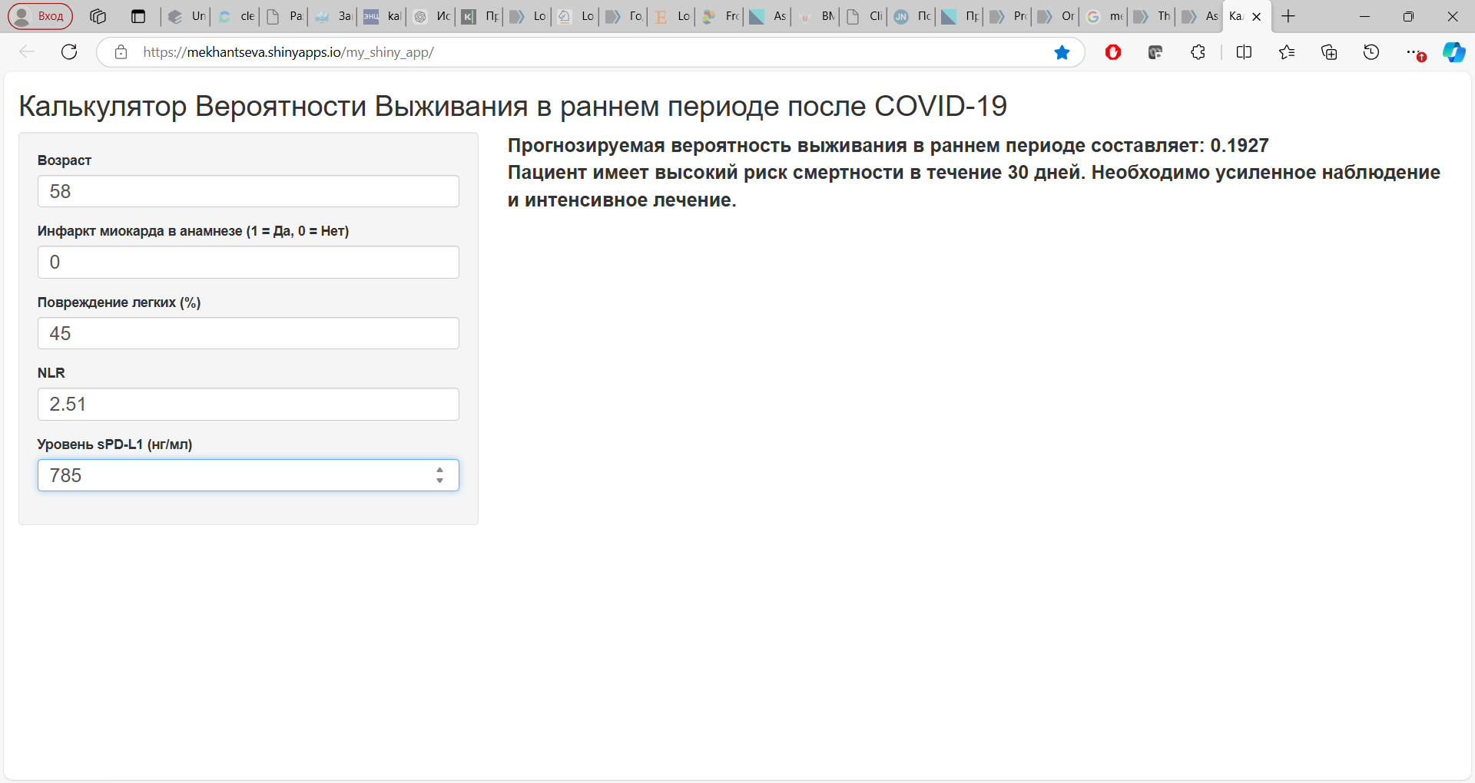
У данной пациентки концентрация sPD-L1 составила 785 пг/мл. Прогнозируемая вероятность выживания составила 0,19, что указывает на высокий риск развития летального исхода. Данная пациентка умерла на 10-е сутки после госпитализации на фоне развития дыхательной недостаточности 3 степени и прогрессирующего поражения легких.
Клинический случай 2
Пациентка К., 59 лет.
Диагноз: Коронавирусная инфекция COVID-19 тяжелой степени, подтвержденный случай. Острое течение заболевания. COVID-ассоциированная пневмония, КТ-2, дыхательная недостаточность 2 степени.
Сопутствующие заболевания: Артериальная гипертензия 2 степени.
КТ органов грудной клетки: КТ картина соответствует двусторонней полисегментарной вирусной пневмонии, с общим объёмом поражения легочной ткани­ до 44%, КТ­2. КТ признаки хронического бронхита.
Лабораторные данные
Общий анализ крови: Гемоглобин: 132 г/л, Лейкоциты: 5,28 10^9/л, Тромбоциты 285 10^9/л, Эритроциты: 3,82 10^12/л, Гематокрит 38%, Лимфоциты: 31%, Моноциты: 9%, Нейтрофилы 53%, Эозинофилы: 3%, Базофилы 4%, СОЭ 14 мм/ч. NLR 2,0.
Биохимический анализ крови: общий белок 70 г/л, АЛТ 40 ЕД/л, АСТ 32 ЕД/л, креатинин 87 мкмоль/л, общий билирубин 16,3 мкмоль/л, глюкоза 5,95 ммоль/л, СРБ 62 мг/л, D-димер 430 нг/мл.
Биомаркеры: эндотелин-1: 17,58 пг/мл, sTREM-1: 59,2 пг/мл, sPD-L1: 164 пг/мл.
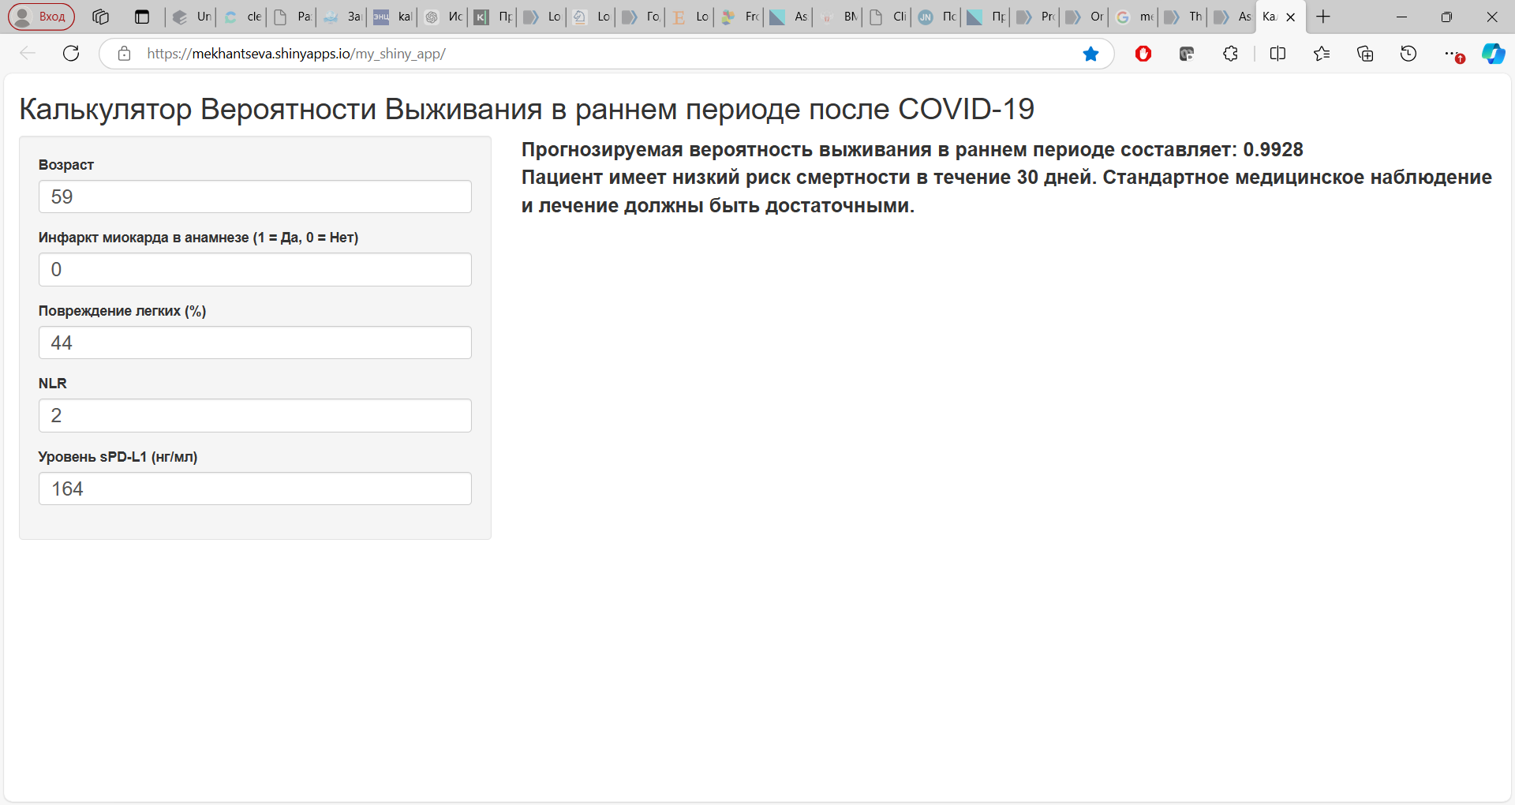
У пациентки уровень sPD-L1 составил 164 пг/мл. Прогнозируемая вероятность выживания на основании модели Кокса составила 0,99, что указывает на низкий риск летального исхода. Пациентка перенесла COVID-19 без осложнений, и на момент наблюдения была жива.

ПРИЛОЖЕНИЕ В
Клинический случай 3
Пациентка М, 61 год.
Диагноз: Коронавирусная инфекция COVID-19 средней степени, подтвержденный случай. Острое течение заболевания. COVID-ассоциированная пневмония, КТ-2.
Сопутствующие заболевания: хронический панкреатит.
КТ органов грудной клетки: КТ-картина характерная для интерстициальной инфильтрации обоих легких (вероятнее вирусной этиологии). Объем пораженной легочной ткани ≈40%, КТ 2. Признаки хронического бронхита. Дегенеративно-дистрофические изменения грудного отдела позвоночника.
Лабораторные данные
Общий анализ крови: Гемоглобин: 121 г/л, Лейкоциты: 13 10^9/л, Тромбоциты 387 10^9/л, Эритроциты: 3,2 10^12/л, Гематокрит 38%, Лимфоциты: 33%, Моноциты: 9%, Нейтрофилы 58%, Эозинофилы: 0%, СОЭ 20 мм/ч. NLR 2,0.
Биохимический анализ крови: общий белок 62 г/л, АЛТ 8 ЕД/л, АСТ 12 ЕД/л, креатинин 96 мкмоль/л, общий билирубин 23,5 мкмоль/л, глюкоза 6,5 ммоль/л, СРБ 165 мг/л, D-димер 569 нг/мл.
Биомаркеры: эндотелин-1: 210,1 пг/мл, sTREM-1: 205 пг/мл, sPD-L1: 394 пг/мл.
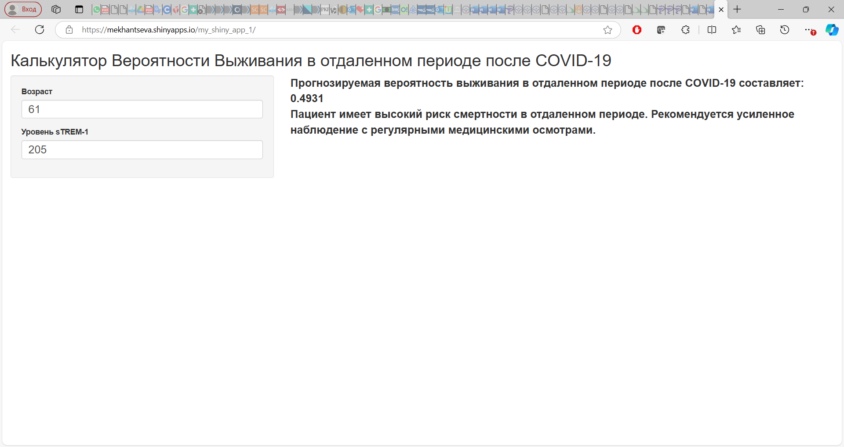
У пациентки уровень sTREM-1 составил 205 пг/мл. Прогнозируемая вероятность выживания на основании модели Кокса составила 0,49, что указывает на умеренный риск смертности. Пациентка умерла через 289 дней после наблюдения, причиной летального исхода стала сердечно-легочная недостаточность.
Клинический случай 4
Пациентка Б, 61 год.
Диагноз: Коронавирусная инфекция COVID-19 средней степени, подтвержденный случай. Острое течение заболевания. COVID-ассоциированная пневмония, КТ-2.
Сопутствующие заболевания: Артериальная гипертензия 1 степени.
КТ органов грудной клетки: КТ-картина характерная для интерстициальной инфильтрации обоих легких (вероятнее вирусной этиологии). Объем пораженной легочной ткани ≈40%, КТ 2.
Лабораторные данные
Общий анализ крови: Гемоглобин: 144 г/л, Лейкоциты: 2,5 10^9/л, Тромбоциты 188 10^9/л, Эритроциты: 4,3 10^12/л, Гематокрит 38%, Лимфоциты: 35%, Моноциты: 10%, Нейтрофилы 53%, Эозинофилы: 2%, СОЭ 12 мм/ч. NLR 1,51.
Биохимический анализ крови: общий белок 68 г/л, АЛТ 22 ЕД/л, АСТ 37 ЕД/л, креатинин 99 мкмоль/л, общий билирубин 16 мкмоль/л, глюкоза 5,6 ммоль/л, СРБ 6 мг/л, D-димер 126 нг/мл.
Биомаркеры: эндотелин-1: 25.9 пг/мл, sTREM-1: 46.34 пг/мл, sPD-L1: 63.9 пг/мл.
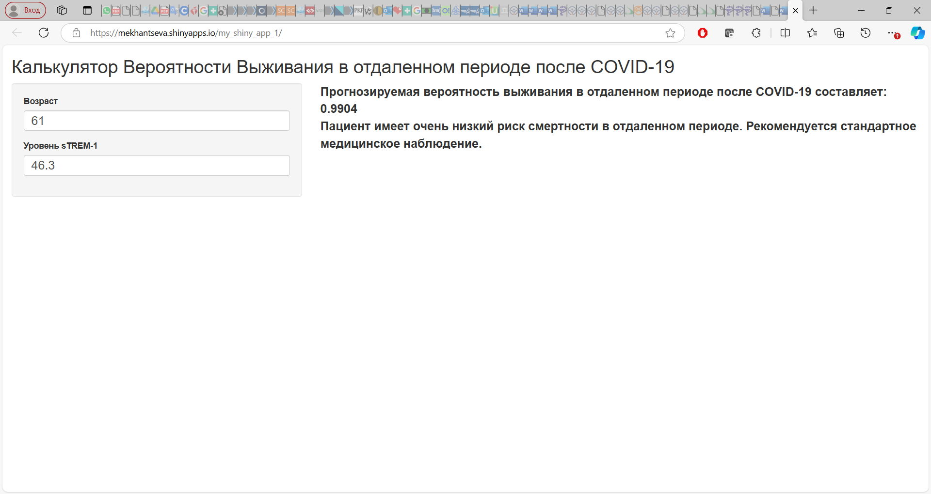
У данной пациентки уровень sTREM-1 был значительно ниже — 46,34 пг/мл. Прогнозируемая вероятность выживания составила 0,99, что свидетельствует о низком риске летального исхода. Пациентка на момент окончания наблюдения была жива.

ПРИЛОЖЕНИЕ Г
Авторские свидетельства
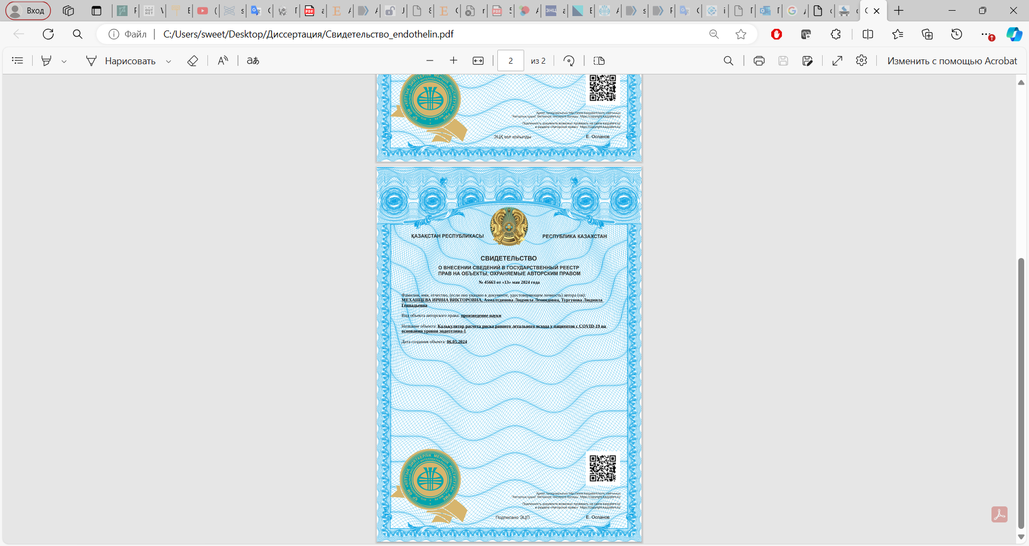

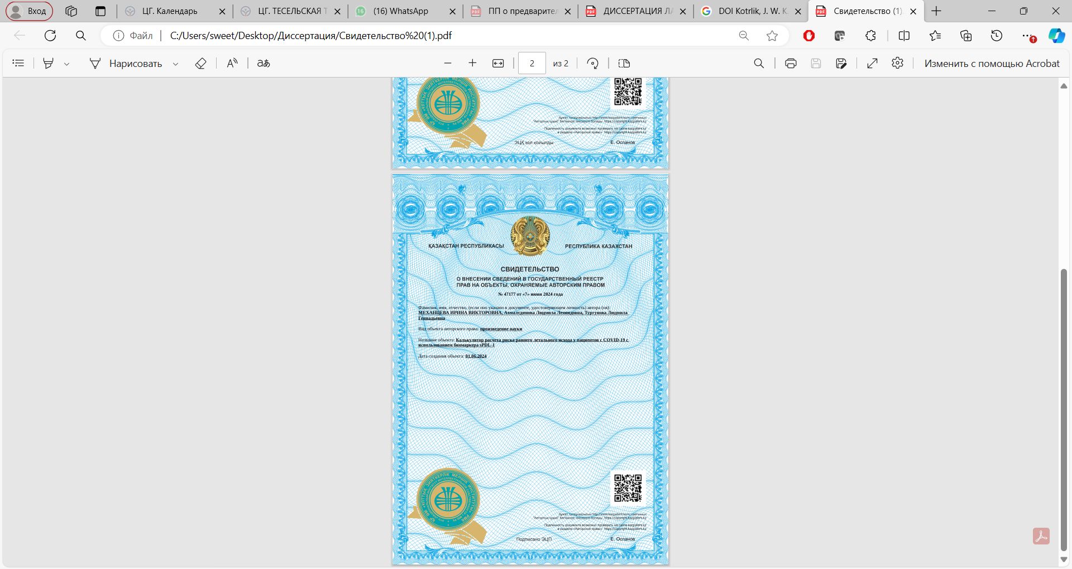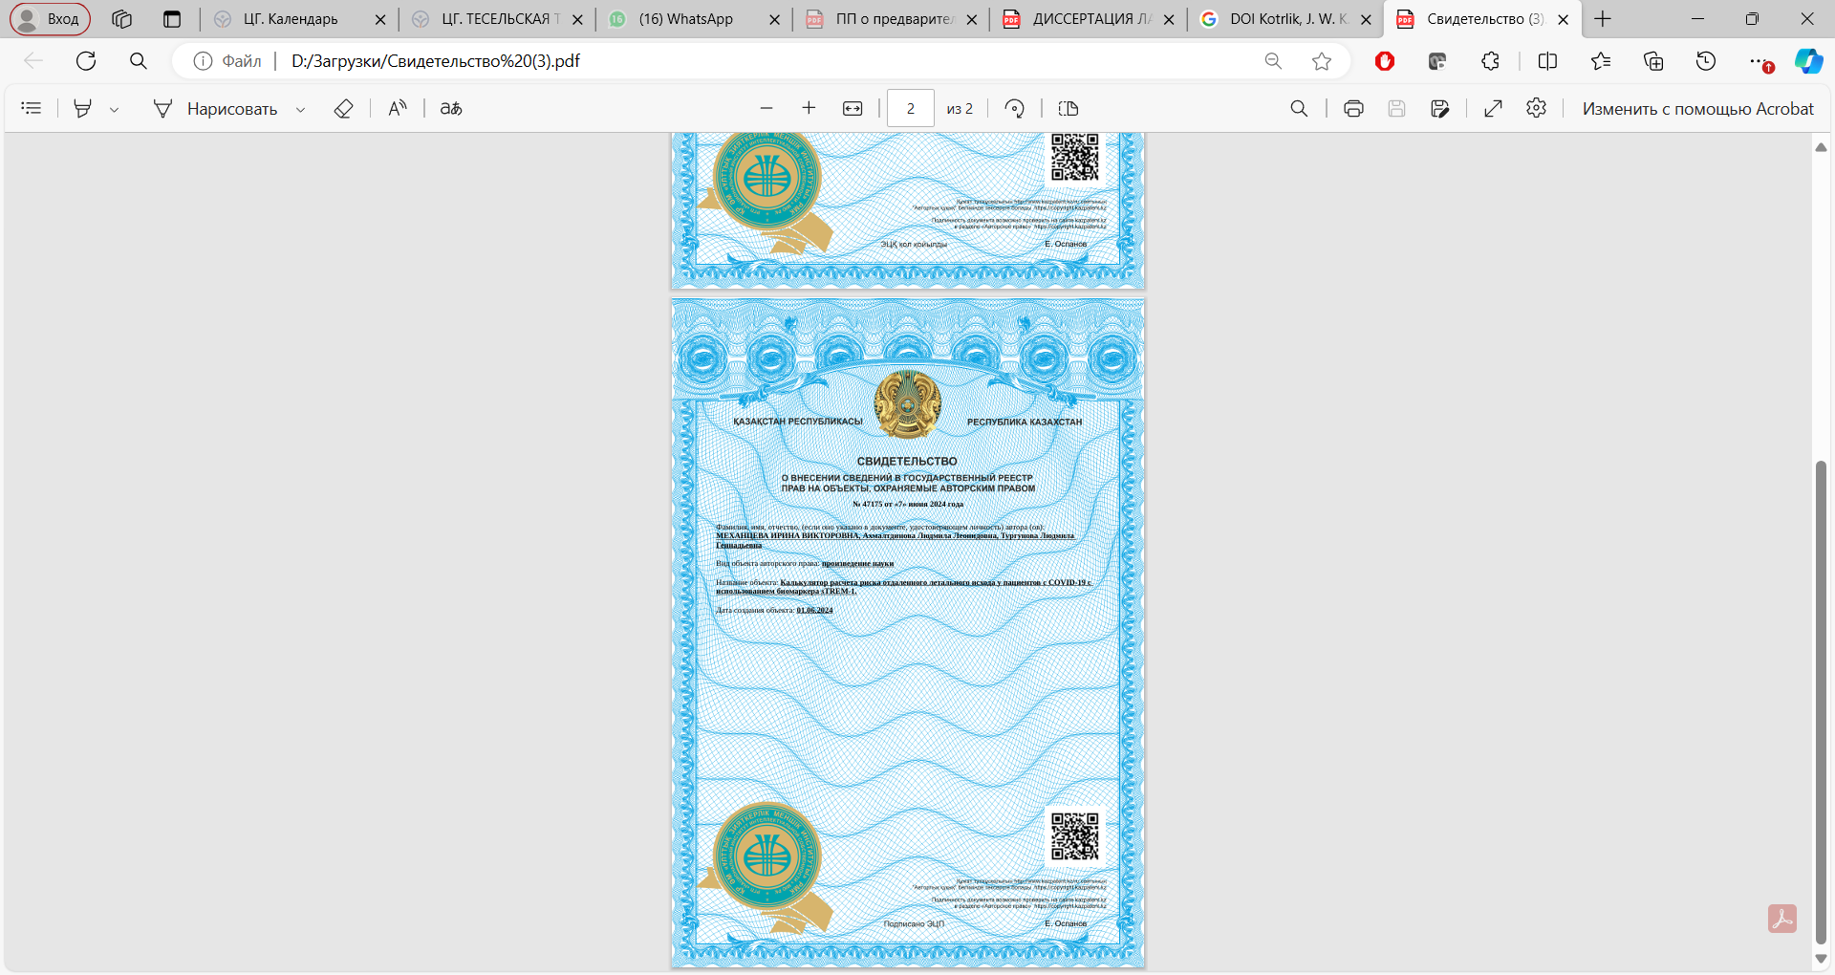

ПРИЛОЖЕНИЕ Д
Акты внедрения
